|  |
| --- |
| **Matija Salopek** |
| **Naslov diplomskog rada** |
| DIPLOMSKI RAD |
| Predan Sveučilištu u Zagrebu Farmaceutsko-biokemijskom fakultetu |

Zagreb, 2018.

**SADRŽAJ**

1. Uvod 1

**1.1 Glikokonjugati** 2

**1.2 Uloge glikana** 2

1.2.1 Stanične interakcije 2

1.2.2 Kontrola kvalitete i poluvremena cirkulirajućih i membranskih proteina 3

1.2.3 Modulacija funkcije glikoproteina 3

1.2.4 Glikani u bolesti 3

**1.3 Izvori raznolikosti glikana** 4

1.3.1 Monosaharidi 4

1.3.2 Ključni čimbenici raznolikosti 5

**1.4 N-glikozilacija proteina** 6

1.4.1 Kratki pregled 6

1.4.2 Početna sinteza oligosaharida i aktivnost oligosahariltransferaze 7

1.4.3 Obrada i sazrijevanje glikoproteina 8

1.4.4 Mikroheterogenost glikoproteina 9

**1.5 Posebnosti N-glikozilacije proteina mozga** 10

1.5.1 Uloge N-glikana u živčanom sustavu 10

1.5.2 Selekcija N-acetilneuraminske kiseline 11

**1.6 Strukturna analiza N-glikana** 12

1.6.1 Metode deglikozilacije 13

1.6.2 Derivatizacija 13

1.6.3 Pročišćavanje i ukoncentriravanje 13

1.6.4 Separacijske tehnike 14

1.6.5 Masena spektrometrija 15

2. Obrazloženje teme 17

3. Materijali i metode 18

**3.1 Materijali** 18

**3.2 Uzorci** 21

**3.3 Priprema N-glikana mozga za UPLC-ESI-MS analizu** 21

3.3.1 Homogenizacija tkiva 22

3.3.2. Izolacija i pročišćavanje proteina 22

3.3.3. Enzimsko oslobađanje N-glikana PNGazom F i pročišćavanje slobodnih N-glikana 23

3.3.4. Fluorescentno obilježavanje reducirajućih krajeva slobodnih N-glikana i pročišćavanje 24

**3.4. HILIC-UPLC-FLR analiza prokainamidom obilježenih N-glikana** 26

**3.5 PGC pročišćavanje i koncentriranje obilježenih N-glikana** 27

**3.6 HILIC-UPLC-FLR-ESI-MS/MS analiza prokainamidom obilježenih N-glikana** 27

**3.7 Određivanje pretpostavljenih struktura N-glikana** 28

**3.8 Statistička obrada podataka, prikazi rezultata** 28

4. Rezultati i rasprava 29

**4.1 Rezultati kromatografske analize i masene spektrometrije** 29

**4.2 Određivanje *N-glikoprofila*** 30

**4.3 Udio oligomanoznih struktura** 41

**4.4 Specifičnosti fosforiliranih N-glikana pri sudarom izazvanoj disocijaciji (CID)** 42

**4.5 Rezultati analize glavne komponente** 45

**4.6 Statistički značajne razlike između skupina** 46

**4.7 Biološko tumačenje statistički značajnih razlika** 54

**4.8 Kvalitativne razlike između skupina** 56

**4.9 Osvrt na korištene metode** 58

5. Zaključci 59

7. Sažetak/Summary 66

**7.1 Sažetak** 66

**7.2 Summary** 67

8. Prilozi 68

**1. Uvod**

Ovo poglavlje daje kratki pregled do sada stečenih znanja i eksperimentalno utvrđenih činjenica, uz poseban osvrt na najznačajnije metode korištene u području glikobiologije. Prije svega, važno je naglasiti što je to glikobiologija i koja je svrha ove relativno mlade moderne znanosti.

Glikobiologija je znanost koja proučava strukturu, biosintezu, biološku ulogu i evoluciju molekula ugljikohidrata (saharida, šećernih lanaca, glikana) i proteine koji služe njihovom prepoznavanju. Proces enzimskog vezanja šećernog lanca za molekulu proteina, proces glikozilacije, danas se smatra jednom od najčešćih post-translacijskih modifikacija proteina (Varki i Kornfeld, 2017). U prilog ovoj tvrdnji ide činjenica da je samo u miša otkriveno više od 2300 različitih N-glikoproteina, sa više od 5000 ukupno dostupnih potencijalnih N-glikozilacijskih mjesta (Zielinska i sur, 2010). Budući da ugljikohidrati imaju ulogu u svim procesima koji uključuju više od jedne stanice, prema nekim teorijama evolucijska pojava glikoziliranih proteina mogla je biti okidač razvoja višestaničnih organizama, (Lauc i sur, 2014).

Posebna zanimljivost ovog područja proizlazi iz činjenice da relativno mali broj gena (u tipičnom genomu) sudjeluje u sintezi i doradi ovih kompleksnih struktura inherentno važnih za rast, razvoj i normalnu funkciju svih dosad poznatih organizama. Glikani su sekundarni produkti gena, što znači da za razliku od slijeda aminokiselina koje sačinjavaju protein, slijed monosaharidnih jedinica koje sačinjavaju strukturu glikana nije izravno zapisan u genomu. Usto, profil glikozilacije pojedinog organizma, pa čak i svakog tkiva i stanice danog organizma, nije nepromjenjiv već je izrazito dinamičan -- čak i male promjene okolišnih čimbenika dovode do značajnih strukturnih raznolikosti (prema Varki i Kornfeld, 2017).

## **1.1 Glikokonjugati**

O glikanima se obično raspravlja u kontekstu glikokonjugata - makromolekula koje se sastoje od aglikona (protein ili lipid) i glikana koji je za tu strukturu vezan glikozidnom vezom pri čemu glikan može biti mono- ili oligosaharid (Seeberger, 2017).

Glikoprotein je molekula sačinjena od proteinske osnovice za koju je N- ili O-glikozidnom vezom kovalentno vezan šećerni lanac. U slučaju N-glikozilacije enzimskim djelovanjem nastaje kovalentna veza između N-acetilglukozamina (GlcNAc) šećernog lanca i bočnog ogranka aminokiseline asparagina (Asn) unutar konsenzusne peptidne sekvence **Asn-X-Ser/Thr** gdje je *X* bilo koja aminokiselina osim prolina. U slučaju O-vezanih šećerinih lanaca (O-glikani) enzimskim djelovanjem nastaje veza između bočnih ogranaka serina (Ser) ili treonina (Thr) proteinske osnovice i N-acetilgalaktozamina (GalNAc) šećernog lanca (Varki i Kornfeld, 2017).

Od ostalih često proučavanih skupina glikokonjugata važno je spomenuti glikozilfosfatidilinozitolna sidra (GPI-sidra), glikosfingolipide (šećerni lanac vezan za molekulu ceramida) i gangliozide (anionski glikolipid koji sadrži jednu ili više vezanih sijalinskih kiselina) (Varki i Kornfeld, 2017).

## **1.2 Uloge glikana**

Dosad nije poznat nijedan organizam koji može funkcionirati bez glikana. Jednako tako, zna se da je potpuni izostanak sposobnosti glikozilacije embrioletalan (Lauc i sur, 2014). Točnu ulogu pojedine glikanske strukture nemoguće je sa sigurnošću odrediti, stoga što se specifična glikanska struktura u proučavanom organizmu može pojavljivati u različitim razdobljima ili na različitim lokacijama. U širem smislu, uloge glikana uključuju procese specifičnog prepoznavanja i posredovanja bioloških procesa od kojih su neki ključni za razvoj, rast, funkciju i sposobnost preživljavanja danog organizma (Varki, 1993).

### *1.2.1 Stanične interakcije*

Većina međustaničnih interakcija i interakcija stanica sa vanstaničnim matriksom ovisna je o glikanima. O ovome svjedoči pojava glikokaliksa - sloja ugljikohidrata vezanih za membranske glikoproteine, proteoglikane i glikolipide koji obavija vanjsku površinu svake stanice. Glikokaliks je bitno većeg obujma od same stanične membrane. Glikani stanične površine služe kao ligandi proteinima koji ih prepoznaju i vežu, a najbolji primjer ove skupine proteina predstavljaju lektini koje karakterizira visoka specifičnost za određene glikanske strukture. Interakcije lektina i glikana igraju ključnu ulogu u staničnoj adheziji, migraciji, prijenosu signala, prepoznavanju vlastitih tkiva, oplodnji jajne stanice, upalnom odgovoru i imunom odgovoru naspram patogena (Krištić i Lauc, 2017).

### *1.2.2 Kontrola kvalitete i poluvremena cirkulirajućih i membranskih proteina*

Prvi koraci obrade N-glikoproteina glikozidazama endoplazmatskog retikuluma (ER) (uklanjanje 3 glukoze i specifičnih manoza) mogu igrati važnu ulogu u pravilnom smatanju glikoproteina. Postoje naznake da određene strukture N-glikana mogu promicati pravilno smatanje glikoproteina, dok se drugim tipovima struktura nepravilno smotani glikoproteini mogu označavati za degradaciju (Roth i sur, 2010). Različitost terminalnih šećernih ostataka i različit stupanj grananja N-glikana vezanih za glikoprotein može utjecati na vrijeme poluživota cirkulirajućih i membranskih proteina. U slučaju membranskih proteina ova pojava vidljiva je kod citokina, receptora za faktore rasta i receptora za neuroprijenosnike. (Krištić i Lauc, 2017). Izlučivanje proteina iz organizma može biti bitno promijenjeno, što je pokazano u slučaju folikul stimulirajućeg (FSH) i luteinizirajućeg hormona (LH). Smatra se da cirkulirajući proteini kod kojih je sijalinizacija terminalnih šećera obimnija od sulfatacije pokazuju dulje vrijeme poluživota u plazmi (Krištić i Lauc, 2017).

### *1.2.3 Modulacija funkcije glikoproteina*

U literaturi su najbolje opisani slučajevi modulacije efektorske uloge imunoglobulina G (IgG). IgG posjeduje dva evolucijski očuvana mjesta glikozilacije unutar Fc-regije. Pokazano je da modifikacija N-glikozilacije IgG mijenja konformaciju molekule IgG čime se mijenja afinitet vezanja IgG za različite tipove receptora za Fc-regiju (FcR) djelovanjem na koje IgG izvršava svoju efektorsku ulogu. Smatra se da fukozilacija sržne strukture vezane na Asn297 Fc-regije dovodi do smanjenog vezanja IgG na FcγRIIIa što za posljedicu ima smanjenje razine stanične citotoksičnosti ovisne o protutijelima (ADCC). Također, ovisno o profilu glikozilacije IgG može djelovati kao pro- ili protuupalna molekula. U slučaju O-glikozilacije važno je spomenuti reverzibilnu reakciju kojom se na Ser ili Thr proteina veže GlcNAc (O-GlcNAc). Ova modifikacija je u kompeticiji s reakcijom fosforilacije te se njome može mijenjati razina aktivnosti proteina (Krištić i Lauc, 2017).

### *1.2.4 Glikani u bolesti*

Promjene profila glikozilacije zabilježene su u mnogim fiziološkim stanjima, kao što je primjerice trudnoća (Ruhaak i sur, 2014), ali i u mnogim kroničnim bolestima. Najviše istraživanja postoji na području raka, neurodegenerativnih bolesti, metaboličkih bolesti (dijabetes), upalnih te autoimunih i infektivnih bolesti. Zbog uključenosti glikana u ova stanja smatra se da je opravdana uporaba glikana kao markera tijeka bolesti ili odgovora na terapiju, ili kao markera podložnosti određenim kroničnim bolestima (Krištić i sur, 2017). Također, smatra se da postoji povezanost između plazmatskog profila N-glikozilacije i dobi, dugovječnosti i općeg zdravlja pojedinca (Ruhaak i sur, 2011).

## **1.3 Izvori raznolikosti glikana**

### *1.3.1 Monosaharidi*

Monosaharidi su jednostavni ugljikohidrati (polihidroksialdehidi, polihidroksiketoni) opće formule *Cx(H2O)n* , gdje je *n*  cijeli broj između 3 i 9, koje je nemoguće hidrolizirati u jednostavniji oblik. Ove kiralne molekule (ukupni broj sreteoizomera iznosi 2k, gdje je *k* broj asimetričnih ugljikovih atoma) karakterizira lanac hidroksimetilenskih skupina koji na jednom kraju završava hidroksimetilnom skupinom, a na drugom aldehidnom skupinom (C-1 ugljikov atom) ili α-hidroksi ketonskom skupinom (C-2 ugljikov atom). Prema ovim svojstvima monosaharidi se dijele na u aldoze i ketoze. (Varki i Kornfeld, 2017; Seeberger, 2017). Ukupna konfiguracija molekule može biti D ili L, ovisno o apsolutnoj konfiguraciji asimetričnog C-atoma najudaljenijeg od karbonilne skupine. Većina prirodnih monosaharida kralježnjaka javlja se u D-konfiguraciji, s izuzetkom L-fukoze (Fuc) i iduronske kiseline (IdoA) (Seeberger, 2017). U otopini monosaharidi postoje u ravnoteži cikličkog i acikličkog oblika. Formiranjem prstena, monosaharidi dobivaju dodatni asimetrični centar koji se naziva anomerni centar. Prema konfiguraciji anomernog centra mogu se prepoznati α ili β anomeri. (Seeberger, 2017).

Monosaharidi se povezuju glikozidnom vezom (reakcija poluacetala s alkoholnom skupinom), koja nastaje između anomernog C-atoma jednog od monosaharida i neke od hidroksilnih skupina drugog monosaharida, budući da bilo koja slobodna -OH skupina monosaharida može sudjelovati u nastanku veze s anomernim centrom drugog monosaharida znači da jedan monosaharid može biti povezan s više drugih monosaharida što daje obrasce grananja koji nisu prisutni kod proteina ili DNA. Osim toga, glikozidna veza može nastati između monosaharida i aminokiselina ili lipida koji posjeduju slobodnu hidroksilnu skupinu formirajući time O-glikozidnu vezu (Seeberger, 2017). Reakcijom monosaharida i aminokiselina ili lipida koji posjeduju slobodnu amino skupinu, kao što je to kod amidne skupine bočnog ogranka asparagina dolazi do formiranja N-glikozidne veze (Varki i Kornfeld, 2017). Povezivanjem monosaharida glikozidnom vezom nastaju oligosaharidi (< 20 monosaharida) ili polisaharidi (>20 monosaharida). Oligosaharide karakterizira polarnost strukture: kraj oligosaharida koji nosi slobodni anomerni centar i zadržava reaktivnost aldehida naziva se reducirajući kraj, dok se drugi kraj naziva nereducirajućim (Seeberger, 2017).

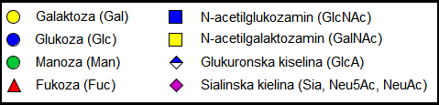Usprkos postojanju više stotina različitih prirodnih monosaharida, samo mali broj skupina monosaharida pojavljuje se u stanicama kralježnjaka. Pronađene skupine uključuju neutralne šećere s 5 ili 6 C-atoma (pentoze, heksoze), heksozamine (heksoze s amino skupinom koja može biti N-acetilirana, npr GlcNAc), 6-deoksiheksoze (L-fukoza), uronske kiseline (heksoze s karboksillnom skupinom na C-6 atomu), nonulosonske kiseline (kiseli šećeri s 9 C-atoma, npr N-acetilneuraminska kiselina - Neu5Ac, NeuAc) (Varki i Kornfeld, 2017). Često prisutne monosaharidne jedinice s njihovim kraticama i simboličnim prikazima prikazuje **Slika 1.1**.

**Slika 1.1** Simbolični prikazi često prisutnih monosaharida. *Ovdje navedena notacija kotištena je u daljnjem tekstu*.

### *1.3.2 Ključni čimbenici raznolikosti*

Strukturnu raznolikost glikana uvjetuje više različitih čimbenika od kojih većina proizlazi iz kemijskih svojstava monosaharida. Važni čimbenici raznolikosti su: kvantitativni i kvalitativni sastav monosaharida koji sačinjavaju šećerni lanac, kombinacije niza monosaharida unutar šećernog lanca, položaj veze između susjednih monosaharida - mogućnost grananja strukture, modifikacije strukture monosaharida (oksidacija, sulfatacija, fosforilacija, N-acetilacija, metilacija, laktonizacija) i tip glikozidne veze s aglikonom - formiranje N- ili O-glikozidne veze. Strukturna različitost glikokonjugata može biti dodatno uvjetovana diferencijalnom glikozilacijom - u vidu izostanka glikozilacije dostupnog veznog mjesta ili prisutnosti različitih glikanskih struktura na istom veznom mjestu pri čemu mogu nastati različite glikoforme glikoproteina. (Varki i Kornfeld, 2017; Seeberger, 2017; Prestegard i sur 2017).

## **1.4 N-glikozilacija proteina**

### *1.4.1 Kratki pregled*

N-glikozilacija proteina enzimski je proces formiranja kovalentne veze između N-acetilglukozamina (GlcNAc) šećernog lanca i bočnog ogranka aminokiseline asparagina unutar konsenzusne peptidne sekvence Asn-X-Ser/Thr gdje je X bilo koja aminokiselina osim prolina. Ukoliko je aminokiselina "X" kiselina (asparaginska ili glutaminska kiselina) efikasnost vezanja može biti niža, a u slučaju fenilalanina efikasnost vezanja obično je povećana (Stanley i sur, 2017). U nekim slučajevima N-glikozilacija se događa na mjestima Asn-X-Cys (Takeshi i sur, 2011), dok su druge aminokiseline na položaju 3 konsenzusne sekvence rijetke s udjelom 1-3% (Sun i Zhang, 2015; Zielinska i sur, 2012). Glikozilacija može biti spriječena zbog konformacijskih promjena prilikom smatanja proteina, što će reći da je prisutnost konsenzusne sekvence nužan, ali ne i dovoljan uvjet za uspješnu glikozilaciju. Danas se smatra da oko 70% proteina sadrži N-X-S/T konsenzusnu sekvencu te da je oko 70% dostupnih konsenzusnih sekvenci zapravo glikozilirano (Stanley i sur, 2017). Većina potencijalnih glikozilacijskih mjesta nalazi se unutar regija proteina bogatih β-naboranim pločama (Zielinska i sur, 2012).

Svi eukariotski N-glikani sadrže zajedničku sržnu strukturu, **Manα1-3(Manα1-6)Manβ1-4GlcNAcβ1–4GlcNAcβ1–Asn-X-Ser/Thr**, te se mogu podijeliti u tri različite skupine. Prvu skupinu čine *oligomanozni* N-glikani gdje su na sržnu strukturu dodane isključivo manoze. Sljedeću skupinu čine *kompleksni* N-glikani kod kojih je grananje, stvaranje tzv. *antena*, započeto produljivanjem sržne strukture jednim GlcNAc ostatkom. Posljednju skupinu čine *hibridni* N-glikani, gdje se na Manα1-6 ogranak sržne strukture dodaju isključivo manoze, dok se Manα1-3 ogranak sržne strukture započinje jednom ili dvije molekule GlcNAc (**Slika 1.2)** (Stanley i sur, 2017).

Sinteza N-glikana odvija se u endoplazmatskoj mrežici (ER) i Golgijevom aparatu i može se podijeliti u dvije etape. Prva etapa sinteze konzervirana je u svih eukariota, a ključni događaj predstavlja prijenos cjelovitog oligosaharida od 14 jedinica (Glc3Man9GlcNAc2) s dolikol-fosfata (Dol-P) na nascentne sekretorne ili transmembranske proteine na luminalnoj strani ER. Druga etapa uključuje enzime, glikozidaze i glikoziltransferaze, koji sudjeluju doradi nereducirajućih krajeva glikana vezanih za protein. Ova faza započinje u lumenu ER i nastavlja se u Golgijevom aparatu na način ovisan o vrsti, staničnom tipu i supstratnom proteinu (Stanley i sur, 2017).

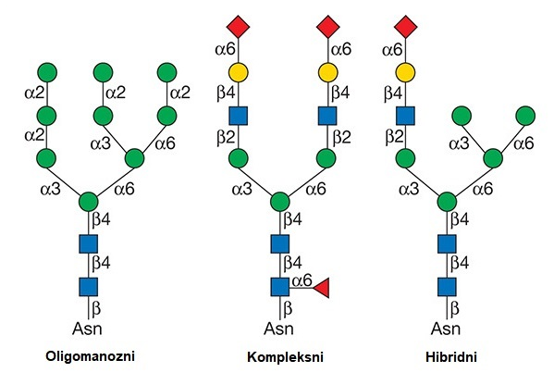

**Slika 1.2** Tipovi N-glikana. *Slika prikazuje poznate tipove N-glikana. Korištene simbole opsuje* **Slika 1.1**. *Preuzeto i modificirano prema:* (Stanley i sur, 2017).

### *1.4.2 Početna sinteza oligosaharida i aktivnost oligosahariltransferaze*

Sinteza oligosaharidne Glc3Man9GlcNAc2 jedinice započinje na citosolnoj strani ER. Za sintetske korake koji se odvijaju na citostolnoj strani kao izvor monosaharida koriste se aktivitani, nukleotidni šećeri. Geni koji kodiraju konzervirane biosintetske proteine uključene u N-glikozilaciju nalaze se na ALG (Asn-linked glycosylation) lokusu u *Saccharomyces cerevisiae*  i imaju homologe u mnogim vrstama. Prvi korak kataliziran je GlcNAc-1-fosfotransferazom (ALG7, DPAGT1 u sisavaca) koja prenosi GlcNAc-1-P s molekule uridil-difosfo aktiviranog šećera (UDP-GlcNAc) na Dol-P, formirajući time molekulu N-acetilglukozamino dolikol-pirofosfata (Dol-PP-GlcNAc). Zatim se na nastala molekula Dol-PP-GlcNAc produljuje dodatkom još jednog GlcNAc i 5 Man u enzimski kataliziranom procesu pri čemu nastaje Man5GlcNAc2-PP-Dol. Ovaj prekursor biva prebačen djelovanjem enzima kodiranog genom na RFT1 lokusu u kvasca, tzv *flipazom,* na luminalnu stranu ER, gdje kao izvor aktiviranih monosaharida u daljnjim reakcijama sudjaluju Dol-P-Man i Dol-P-Glc vezani za membranu ER. Enzim MPDU1, vezan za membranu ER, nužan je za nadograđivanje oligosaharidnog prekursora do završne strukture **Glc3Man9GlcNAc2-P-P-Dol** (Stanley i sur, 2017).

Ključni enzim ovog dijela procesa je oligosahariltransferaza, heteropolimerni membranski protein ER sastavljen od 8 podjedinica koji prenosi oligosaharidni prekursor s 14 jedinica s Dol-P na Asn-X-Ser/Thr sekvon proteina u jednom koraku i to u cijelosti ("en bloc") (Aebi, 2013). Ovu reakciju pokreće cijepanje visokoenergetske veze između Dol-P i GlcNAc-P oligosaharidnog prekurosra u molekuli **Glc3Man9GlcNAc2-P-P-Dol** (Stanley i sur, 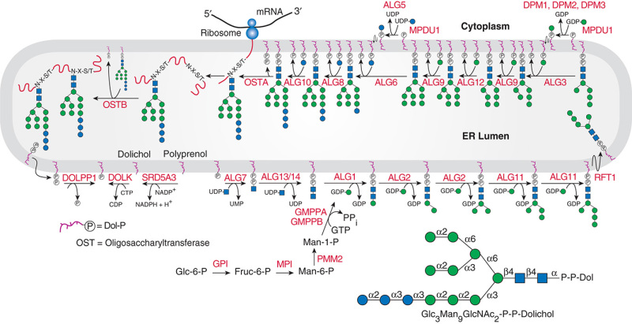2017).**Slika 1.3** Sažeto prikazuje korake početne sinteze N-glikana u ER.

**Slika 1.3** Sinteza Dolikol-P-P-GlcNAc2Man9Glc3. *Dolikol (crveno-ljubičasta zavijena linija) fofat (Dol-P) lociran na citoplazmatskoj strani ER membrane prima GlcNAc-1-P sa UDP-GlcNAc iz citoplazme čime nastaje Dol-P-P-GlcNAc koji biva produljen enzimskim djelovanjem do Dol-P-P-GlcNAc2Man5 prije okretanja prema luminalnoj strani (tzv „flip“). Nakon okretanja molekula se produljuje s 4 manoze primljene s Dol-P-Man i 3 glukoze primljene s Dol-P-Glc. Dol-P-Man/Glc sintetiziraju se s citoplazmatske strane ER i također okreću na luminalnu stranu ER membrane. Enzim oligosahariltransferaza (OST) prebacuje GlcNAc2Man9Glc3 s* *Dol-P-P-GlcNAc2Man9Glc3 na protein sa konsenzusnom sekvencom N-X-S/T*. Enzimi su imenovani prema Human Genome Nomenclature Committee (HGNC) nomenklaturi. Preuzeto iz (Stanley i sur, 2017)

### *1.4.3 Obrada i sazrijevanje glikoproteina*

Nakon "en bloc" prijenosa oligosaharidnog prekurosora Glc3Man9GlcNAc2 na protein započinje faza rane obrade N-glikana u ER-u. Enzim α-glukozidaza I (MOGS) uklanja α1-2 Glc s oligosaharidnog prekursora, a α-glukozidaza II (GANAB) uklanja dvije α1-3 Glc. Ovi koraci mogu igrati ulogu u pravilnom smatanju proteina, a ukoliko se na prekursor ponovno doda jedna molekula Glc povećava se vrijeme zadržavanja glikoproteina u ER. Inhibicija ovih enzima *in vitro* kemijskim agensima rezultira pojavom Glc3Man7-9GlcNAc2 oligosaharida na zrelim glikoproteinima. Većina glikoproteina koji napuštaju ER ima na sebi vezan Man8-9GlcNAc2  N-glikan. Man8GlcNAc2 struktura nastaje djelovanjem α-manozidaze MAN1B1 koja uklanja α1-2 Man ostatak s centralne grane Man8-9GlcNAc2 oligosaharida. U *cis-*Golgi odjeklju α1-2 manozidaze MAN1A1 i MAN1A2 uklanjaju 3 Man ostatka čime nastaje Man5GlcNAc2  struktura. Ova struktura služi kao osnovica za sintezu hibridnih i kompleksnih N-glikana. U slučaju da glikoprotein stigne do *cis-*Golgijevog odjeljka, enzim endo-α-manozidaza kida glikansku strukturu do Man8GlcNAc2 - ova struktura se razlikuje od Man8GlcNAc2 koja nastaje prilikom normalne obrade i transporta glikoproteina kroz ER/Golgi sustav odjeljaka. (Stanley i sur, 2017)

Biosinteza hibridnih i kompleksnih N-glikana započinje u *medijalnom*-Golgijevom odjeklju djelovanjem N-acetilglukozaminil transferaze GlcNAcTI (MGAT1) koja postavlja 1 GlcNAc na C-2 atom α1-3 Man ostatka u Man5GlcNAc2 oligosaharidu čime nastaje GlcNAcMan5GlcNAc2 struktura. Ukoliko se dodatno ne modificira, ova strkutura služi kao polazište biosinteze hibridnih oligosaharida. Aktivnošću dvije α-manozidaze tipa II (MAN2A1, MAN2A2) dolazi do uklanjanja α1-3 i α1-6 manoznih ostataka sa GlcNAcMan5GlcNAc2 i formiranja GlcNAcMan3GlcNAc2 strukture. Djelovanjem enzima MGAT2 na navedenu strukturu se na C-2 položaj α1-6 manoze postavlja još jedna molekula GlcNAc čime nastaje osnovica *bi-antenarnih* kompleksnih N-glikana. Osnovica *tri-* ili *tetra-antenarnih* kompleksnih N-glikana nastaje djelovanjem enzima GlcNAc-TIV (MGAT4A, MGAT4B) C-4 atom sržne α1-3Man i djelovanjem GlcNAc-TV (MGAT5) na C-6 atom sržne α1-6Man GlcNAc-TV (MGAT5). (Stanley i sur, 2017)

Dodatne modifikacije kompleksnih i hibridnih N-glikana sastoje se od dodavanja monosaharida na srž N-glikana - u kralježnjaka, najčešće se događa α1-6 fukozilacija GlcNAc reducirajućeg kraja djelovanjem α1-6-fukoziltransferaze (FUT8). Produljenje antena postiže se opetovanim dodavanjem monosaharida. Česti motiv predstavlja Galβ1-4GlcNAc („LacNac“) čijim ponavljanjem nastaju poli-LacNAc slijedovi. Modifikacija samih krajeva grana N-glikana naziva se dekoracija ili postavljanje kape (engl. „capping“), a najčešće reakcije uključuju dodavanje sijalinske kiseline (sijalinizacija), fukoze, galaktoze ili GlcNAc u α-položaju. Ove modifikacije obično imaju ulogu u prezentaciji glikana lektinima ili antitijelima, budući da monosaharidi dodani u α-položaju izlaze iz ravnine koju tvore β-vezane poli-LacNAc strukture (Stanley i sur, 2017).

### *1.4.4 Mikroheterogenost glikoproteina*

Pojam mikroheterogenosti glikoproteina odnosi se na postojanje više različitih glikoformi glikoproteina (molekule s identičnom proteinskom osnovicom koje nose različite glikanske strukture) unutar populacije čija pojavnost ovisi o kompleksnoj mreži međudjelovanja različitih čimbenika glikozilacije (Stanley i sur, 2017). Iz ovoga postaje jasno da glikozilacija značajno doprinosi strukturnoj heterogenosti proteoma organizma (Krištić i Lauc, 2017). U istraživanju (Zielinska i sur, 2012) utvrđeno je da većina glikoproteina ima vezan samo jedan šećerni lanac (oko 50%), dok 20% posjeduje po dva dokazana mjesta glikozilacije, a 25% proteina čak 3 dokazana mjesta glikozilacije. Mikroheterogenost može biti uzrokovana promjenama u konformaciji proteina koje utječu na dostupnost vezanih glikana enzimima ER i Golgijevog aparata, dostupnosti nukleotidnih šećera, brzini transporta glikoproteina kroz ER/Golgi sustav i blizinom potencijalnog glikozilacijsog mjesta transmembranskoj domeni proteina. Također, glikoziltransferaze i glikozidatze ER/Golgi sustava konstantno su u kompeticiji za modifikaciju iste akceptorske (glikanske) strukture, a važno je naglasiti da aktivnost pojedinih glikoziltransferaza zahtjeva prethodnu modifikaciju akceptorske strukture djelovanjem drugih glikoziltransferaza ili glikozidaza (Stanley i sur, 2017).

## **1.5 Posebnosti N-glikozilacije proteina mozga**

### *1.5.1 Uloge N-glikana u živčanom sustavu*

Uključenost N-glikozilacije u razvoj živčanih struktura vidljiva je iz studija prirođenih poremećaja glikozilacije, ova skupina podražaja gotovo uvijek uključuje ozbiljne neurološke abnormalnosti (Freeze i sur, 2012). Proučavanjem sadržaja N-glikana mozga štakora utvrđena je jedinstvenost profila N-glikozilacije tkiva mozga. Prema dostupnim podacima, tkivo mozga pokazuje veću zastupljenost oligomanoznih struktura u usporedbi s drugim tipovima tkiva, pa tako udio Man5-9GlcNAc2 iznosi oko 15% ukupnog sadržaja N-glikana što može implicirati postojanje funkcionalne uloge ovih struktura (Chen i sur, 1998). Osim toga, zastupljenost struktura koje posjeduju sijalinsku kiselinu kao jedinu nabijenu komponentu iznosi oko 40% ukupnih N-glikana, s udjelima od 12% za mono-, 10% za di-, 7% za tri- i 7% za tetrasijalinizirane strukture. Smatra se da raznolikost terminalno sijaliniziranih struktura ima ulogu u lektin-ovisnim interakcijama (Zamze i sur, 1998). Važnost kompleksnih i hibridnih struktura N-glikana demonstrirana je eksperimentima koji su uključivali inaktivaciju konzerviranih proteina MGAT1 (N-acetilglukozaminil transferaze GlcNAcTI) i MGAT2 ( GlcNAcTII) u mišjim embrijima te ciljanu inaktivaciju ovih enzima u stanicama živčanog sustava. Ovime je utvrđeno da nedostatak MGAT1 (katalizira početni korak sinteze hibridnih N-glikana) u vrijeme embrionalnog razvoja ima letalan ihod, što svjedoči uključenosti hibridnih N-glikana u embriogenezi. Neuralni gubitak MGAT1 rezultira normalnom embriogenezom, međutim, živorođeni organizmi pokazivali su značajne razvojne teškoće koje uključuju smanjenje lokomotorne sposobnosti, pojavu tremora i paralizu. Također, pri neuronalnoj deleciji MGAT1 primijećena je povećana apoptoza živčanih stanica uslijed povećane aktivnosti kaspaze 3, što sugerira uključenost N-glikana u regulaciji procesa apoptoze. Gubitak MGAT2 za vrijeme embrionalnog razvoja nije letalan, ali živorođeni organizmi pokazuju značajne patološke promjene, što upućuje da razina hibridnih glikana ne može kompenzirati gubitak kompleksnih struktura (MGAT2 katalizira početni korak sinteze kompleksnih N-glikana). Organizmi s neuronalnom delecijom gena koji kodira MGAT2 nisu pokazivali značajne abnormalnosti (Ye i Marth, 2004).

Uloga terminalno modificiranih N-glikana pokazana je studijama (Weinhold i sur, 2005) i (Angata i sur, 2007). Uloga poli-α2-8-sijalinizacije (poliSia) terminalnih ostataka N-glikana proučavana je u kontekstu neuralne plastičnosti i razvoja. Istaživanjima je utvrđeno da poliSia modifikacija neuronalne stanične adhezijske molekule (NCAM) ima važnu ulogu u regulaciji i koordinaciji ove molekule u vrijeme razvoja živčanog sustava miša. Molekule NCAM kojima nedostaje poliSia modifikacija pokazuju povećanu aktivnost, što rezultira defektima aksonalnog razvoja, progresivnim hidrocefalusom i ranom postnatalnom smrtnosti ogranizma.

Osim uloge u neuronalnom razvoju, pokazano je da N-glikani imaju svoje mjesto i u funkciji zdravih neuronalnih tkiva. Ovdje je važno spomenuti uključenost u sinaptički prijenos signala, regulaciju aktivnosti ionskih kanala neurona kralježnjaka i modulaciju membranske ekscitabilnosti (Scott i Panin 2014). Zbog opsežnosti ovog područja, uloge pojedinih glikanskih struktura ne mogu biti detaljno obrađene u ovome radu.

### *1.5.2 Selekcija N-acetilneuraminske kiseline*

Pojam sijalinske kiseline može se odnositi na više različitih nonulosonskih kiselina: N-acetilneuraminsku (Neu5Ac, NeuAc), N-glikolilneuraminsku (Neu5Gc, NeuGc) i 2-keto-3-deoksinonsku kiselinu (Kdn). U životinja koje mogu sintetizirati NeuAc i NeuGc (sinteza iz NeuAc) pokazana je velika varijabilnost omjera NeuAc : NeuGc u različitim tkivima, međutim - ono što je zajedničko svim kralježnjacima je izostanak prisutnosti NeuGc u tkivu mozga, odnosno očita selekcija NeuAc u ovoj vrsti tkiva. U tkivu mozga NeuAc nalazi se uglavnom vezana na glangliozide (65%), glikoproteine (32%) dok se samo 3% nalazi nevezano. Eksperimentalnim radom utvrđeno je da je vjerojatni uzrok ovoj pojavi represija ekspresije hidroksilaze citidin-N-acetilneuraminske kiseline (CMAH, *katalizira pretvorbu CMP-NeuAc u CMP-NeuGc*) u živčanom sustavu životinja koje u drugim tkivima sintetiziraju NeuGc, dok u čovjeka postoji defekt gena za CMAH koji onemogućava endogenu sintezu NeuGc u svim tkivima. Dodatno, nije moguće isključiti postojanje mehanizama represije CMAH na razini mRNA, transkripcije ili posttranslacijskih modifikacija. Osim toga, nije moguće sa sigurnošću isključiti postojanje mehanizma eliminacije NeuGc iz moždanog tkiva, što potkrepljuje dokaz da se čak i pri ishrani uz prisutnost NeuGc ova molekula i dalje ne pojavljuje u tkivu mozga. (Davies i Varki, 2015). Radom (Naito-Matsui i sur, 2017) zaključeno je da prisilna ekspresija CMAH u mozgu miša rezultira abnormalnim lokomotornim sposobnostima, smanjenjem pamćenja i promjenama mijelinizacije. Usto, ovi organizmi pokazali su veću letalnu osjetljivost na subtilizin citotoksin (SubAB toksin). Osim ranije navedenih činjenica, smatra se da zamjena NeuAc za NeuGc zbog velikog udjela NeuAc na staničnim površinama dovodi do povećanja hidrofilnosti i nepoželjnih promjena naboja staničnih membrana. (Davies i Varki, 2015).

Naposljetku, vjeruje se da je prisutnost NeuGc opasna na razini mozga kao tipa tkiva, a ne za same živčane stanice. Ovome svjedoči činjenica da se primarne kulture neurona *in vitro*  obično uzgajaju u prisustvu goveđeg fetalnog seruma koji sadrži značajnu količinu NeuGc (Davies i Varki, 2015).

## **1.6 Strukturna analiza N-glikana**

Glikobiološke analize, u užem smislu, mogu se svrstati u područje *glikomike -* određuje se potpuni repertoar stanično ili tkivno eksprimiranih glikana pri definiranim vremenskim ili okolišnim čimbenicima. Suprotno, *glikoproteomičkim* analizama utvrđuje se odnos glikanske i proteinske komponente pojedinog glikoproteina, odnosno udio pojedine glikoforme u skupu glikoproteina proučavanog uzorka. (Rudd i sur, 2017).

Tipičan primjer *glikomičke* analize N-glikana obično uključuje paralelnu obradu uzoraka velikih populacija (kohorti), s naglaskom na visoku protočnost primijenjenih metoda. Nakon izolacije proteina, analiza se obično sastoji od sljedećih koraka (Ruhaak i sur, 2008):

**1. deglikozilacija** - uporabom peptidne N-glikozidaze F (PNGaza F)

**2. obilježavanje**- reducirajući kraj N-glikana obilježava se fluoroforom

**3. pročišćavanje/koncentriranje**- ekstrakcija na čvrstoj fazi, često ekstrakcija na čvrstoj fazi potpomognuta hidrofilnim interakcijama (HILIC-SPE)

**4. razdvajanje obilježenih N-glikana** - tekućinska kromatografija visoke (ili ultravisoke) učinkovitosti (HILIC-UPLC/HPLC) uz fluorescencijsku detekciju (FLR); analiza dobivenih podataka

**5. masena spektrometrija** - *online* ili *offline* elektrosprej ionizacijska spektrometrija masa (ESI-MS) ili matriksom potpomognuta lasersko desorpcijska ionizacija spregnuta s detekcijom vremena preleta (MALDI-TOF); analiza masenih spektara.

### *1.6.1 Metode deglikozilacije*

Uklanjanje vezanih N-glikana s glikoproteina može se provoditi enzimskim ili kemijskim reakcijama. Enzimske metode koriste PNGazu F koja uklanja oligomanozne, hibridne i kompleksne N-glikane s Asn veznog mjesta u proteinu, uz konverziju Asn u Asp, osim u slučaju prisutnosti α1-3 vezane sržne fukoze (tada se koristi PNGaza A), dok endoglikozidaza H (endo H) uklanja hibridne i oligomanozne N-glikane (Stanley i sur, 2017; Ruhaak i sur, 2010). Hidrazinom je moguće ukloniti O- i N-vezane glikane, ali uporaba ovog kemijskog agensa relativno je rijetka zbog težine rukovanja uslijed visoke potencijalne toksičnosti i eksplozivnosti (Ruhaak i sur, 2010).

### *1.6.2 Derivatizacija*

Uporaba reakcije reduktivne aminacije za obilježavanje reducirajućih krajeva N-glikana fluorescentnom sondom uz prisustvo reducirajućeg agensa (natrijev cijenoborhidrid ili pikolin boran) široko je rasprostranjena, a kao otapalo za reakciju obično se koristi octena kiselina u dimetil sulfoksidu. Prednost ove reakcije je stehiometrijski omjer 1:1 za glikan i fluorofor, što olakšava izravnu kvantifikaciju FLR-metodom. Kao fluorescentne sonde koriste se različiti aromatski spojevi kao što su 2-aminobenzamid (2-AB), 2-aminobenzojeva kiselina (2-AA), 2-aminopiridin (PA) i mnoge druge (Ruhaak is sur, 2010). Pri odabiru sonde važno je imati na umu energiju ekscitacije i emisije pri FLR detekciji kao i ionizacijska svojstva sonde pri uvjetima ESI-MS (Kozak i sur, 2015). Permetilacija je još jedna česta modifikacija kojom se postiže povećanje hidrofobnosti N-glikana što može povoljno utjecati na osjetljivost detekcije neutralnih i nabijenih N-glikana pri ESI-MS ili MALDI-MS analizi u pozitivnom načinu rada. Ova reakcija metilira slobodne hidroksi, amino i karboksilne skupine molekule N-glikana. (Ruhaak i sur, 2010).

### *1.6.3 Pročišćavanje i ukoncentriravanje*

Neposredno prije uporabe separacijskih tehnika, iz uzorka glikana potrebno je ukloniti suvišak reagensa za derivatizaciju i ostale moguće nečistoće iz postupka pripreme. Dostupne su različite metode: ekstrakcija tekuće-tekuće (LLE) u slučaju permetiliranih N-glikana, gel filtracija, papirna kromatografija, ionsko izmjenjivačka kromatografija (uporaba ionsko izmjenjivačkih kolona omogućava separaciju neutralnih i nabijenih frakcija N-glikana; IEC), a najčešće ekstrakcija na čvrstoj fazi (SPE). Prednost SPE ove metode dobro skaliranje, dakle omogućava visoku protočnost, a dostupan je i različitih čvrstih faza kao što su HILIC ili porozni grafitni ugljik (PGC). Pri uporabi HILIC-SPE, hidrofilni N-glikani bivaju zadržani dok hidrofobne nečistoće slobodno eluiraju. Nakon uklanjanja nečistoća zadržani N-glikani mogu se eluirati mobilnom fazom s visokim udjelom vode (Ruhaak i sur, 2010).

### *1.6.4 Separacijske tehnike*

Često korištene separacijeske metode uključuju uporabu kapilarno elektroforetskih tehnika, kao i širok spektar kromatografskih tehnika. U literaturi postoje navodi uporabe HILIC, PGC, IEC i različitih obrnutofaznih (RP) stacionarnih faza (Ruhaak i sur, 2010).

HILIC-tekućinska kromatografija u širokoj je uporabi za separaciju oligosaharida. Ova metoda srodna je kromatografiji normalne faze (NP), ali važnu razliku među njima čini mehanizam separacije - u slučaju NP dominira adsorpcija, dok se separacija na HILIC kolonama odvija uz razdiobu (Ruhaak i sur, 2010). Komercijalno su dostupne aminske, amidne, *zwitterionske* (ZIC) i diolne HILIC kolone. Uporabom amidnih ili diolnih kolona smanjuje se utjecaj ionskih interakcija, dominantne postaju interakcije vezanja vodikovim vezama (Ruhaak i sur, 2010; Zauner i sur, 2011). Tipični uvjeti mobilne faze uključuju uporabu 50-100mM amonijeva formijata (pH 4.4; moguć dodatak kiseline) kao vodene faze i manje polarnog otapala kao što je acetonitril (ACN), dok se ravnotežno stanje za mono- i oligosaharide postože se pri 10-25% vode u acetonitrilu (ACN) s malim udjelom soli ili kiseline. Eluacija s kolone postiže se povećanjem udjela vode u mobilnoj fazi. (Zauner i sur, 2011; Ruhaak i sur, 2010).

Zadržavanje molekula na HILIC stacionarnoj fazi ovisi o **hidrofilnom potencijalu molekule**. U slučaju glikana čimbenici koji utječu na zadržavanje su veličina, naboj, monosaharidni sastav, međusobno vezanje monosaharida i grananje. Međutim, separacija oligosaharida primarno je uvjetovanja brojem polarnih skupina (Zauner i sur, 2011). Zbog korelacije vremena zadržavanja s veličinom molekule glikana, ova tehnika može se svrstati u tehnike razdvajanja po veličini (engl. *size separation*) (Ruhaak i sur, 2010). Ova pojava omogućava normalizaciju vremenske osi primjenom vanjskog standarda koji sadržava parcijalni hidrolizat dekstrana (engl. *dextran ladder*) koji je obično 2-AB obilježen - ovim postupkom vrijeme retencije transformira se u broj glukoznih jedinica (GU) (Royle i sur, 2008). Važno je napomenuti da fluorescentno obilježeni N-glikani obično pokazuju niža vremena retencije nego neobilježene molekule istog sastava. (Ruhaak i sur, 2010).

Smanjenje čestica stacionarne faze sa 3-5μm (HILIC-HPLC) na sub-2μm veličinu (1,7 μm, UPLC uvjeti) za posljedicu ima povećanje kapaciteta pika i bolje razdvajanje, što može rezultirati povećanom rezolucijom (Ahn i sur, 2009). Ostali važni parametri za optimizaciju analize uključuju temperaturu kolone, brzinu protoka (0.3-0.5 mL/min) i nagib gradijenta. Posljednja dva uvjeta od posebne su važnosti zbog ovisnosti separacije oligosaharida o uvjetima gradijenta (Ahn i sur, 2009).

### *1.6.5 Masena spektrometrija*

Masena spektrometrija tehnika je proizvodnje i detekcije iona razdijeljenih prema omjeru njihove mase i naboja (*m/z*). Detekcija iona rezultira zapisom relativne zastupljenosti iona kao funkcije njegove *m/z* vrijesnosti, što daje karakterističan *maseni spektar* (Han i Costello, 2014). Ranije glikobiološke studije koristile su metodu bombardiranja brzim atomima (engl. *fast atom bombardment*; FAB), ali u novije vrijeme ovu metodu naslijedile su MALDI i ESI tehnologije koje omogućavaju znatno veću osjetljivost i brzinu analize. Poboljšanu osjetljivost (uslijed povećanja hidrofobnosti i učinkovitosti ionizacije) moguće je postići derivatizacijom glikana reduktivnom aminacijom ili permetilacijom (Haslam i sur, 2006). Obje metode su tzv. *mekane* metode ionizacije, što znači da pri ionizaciji ne postoji dovoljan suvišak energije koji bi doveo do fragmentacije molekulskog iona što može predstavljati problem za detaljne strukturalne analize (Han i Costello, 2014). Svojstvo MALDI je da spektar sadrži niz jednostruko nabijenih molekulskih iona, pri čemu učinkovitost ionizacije raste s povećanjem molekule. U slučaju ESI ionizacijska učinkovitost opada s povećanjem veličine molekule. Međutim jedna od osnovnih prednosti ESI je smanjenje gubitka sijalinskih skupina nabijenih glikana. Osim toga, ESI obično generira višestruko nabijene specije (koje mogu komplicirati analizu spektara ukoliko se ne uklone računalnim metodama) te može generirati spektre u pozitivnom ili negativnom načinu rada (Han i Costello, 2014).

*Tandemska masena spektrometrija (MSn)* koristi metode nisko- i visokoenergetske sudarom izazvane disocijacije (CID), infracrvene multifotonske disocijacije i nešto novije elektronima izazvane disocijacijske metode za detaljnu stukturnu analizu oligosaharida. (Han i Costello, 2014). Pri uvjetima CID mogu se dogoditi dva glavna tipa cijepanja strukture glikana: cijepanje glikozidnih veza između susjednih monomera i cijepanja unutar prstena monomera (**Slika 1.4**) (Han i Costello, 2014; Domon i Costello, 1988). Cijepanje glikozidnih veza (često kod protoniranih oligosaharida) daje informaciju o sekvenci glikana, ali ne o položaju veza (Han i Costello, 2014). Cijepanja unutar prstena u pozitivnom modu češća su pri upotrebi oligosaharida s metalnim aduktima ili permetiliranih derivata (Han i Costello, 2014) i daju dovoljno informacija za detaljnu strukturnu analizu. CID analiza u negativnom načinu rada 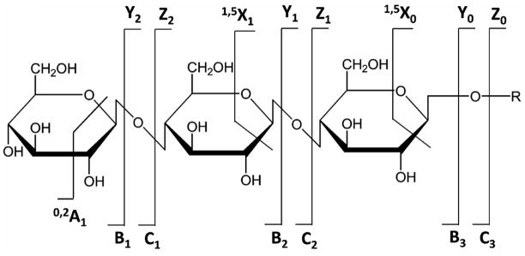vrlo je korisna za analizu glikana koji u strukturi sadrže kisele skupine (Han i Costello, 2014).

**Slika 1.4** Obrasci fragmentacije ugljikohidrata s navedenim imenima pojedinih fragmenata. *A, X – pucanje prstena monosaharida, B, C, Y, Z – pucanje glikozidne veze. Reproducirano prema Domon i Costello, 1988)*

Potpuno ručno anotiranje masenih spektara glikana predstavlja vrlo vremenski zahtjevan zadatak zbog čega se obično pri rutinskim analizama upotrebljavaju računalni alati kao što je *Glycomod* (poglavlje *3.6. Određivanje pretpostavljenih struktura N-glikana*) čime se vrijeme anotacije uvelike skraćuje. Svaki proizvođač opreme obično uz uređaj distribuira i komercijalno dostupne alate koji osim što omogućavaju upravljanje uređajem mogu služiti za vizualizaciju i anotaciju masenih spektara (op.a).

# **2. Obrazloženje teme**

Usprkos tehnološkom napretku na svim područjima glikobiologije, a posebice razvojem *visokoprotočnih* metoda i povećanjem mogućnosti računalne analize podataka, tkivo mozga još uvijek predstavlja značajan istraživački izazov.Prvo, trenutno ne postoje *visokoprotočne* metode za učinkovitu izolaciju, pročišćavanje i odjeljivanje N-glikana tkiva mozga. Metoda korištena u ovom radu omogućava pripremu i analizu do 48 uzoraka tjedno uz optimalan raspored koraka po danima rada i paralelnu obradu više skupina (Klarić i Gudelj, 2017). Zbog ove činjenice rad s ovom vrstom uzorka vrlo je vremenski zahtjevan i mukotrpan proces. Drugo, tkivo mozga odlikuje specifičnost prisutnih struktura i njihovih relativnih omjera u ukupnom N-glikomu tkiva. Poznato je da N-glikom mozga odlikuje relativno veliki udio oligomanoznih struktura u neutralnoj frakciji - oko 15% ukupnih neutralnih N-glikana te česta antenarna α(1-3)-fukozilacija čime se formira *Lewisx*antigena determinanta. Sržna α(1-6)-fukozilacija također je česta, kao i prisutnost raspolavljajućeg GlcNAc (eng. *Bisecting)* na srži molekule N-glikana (Chen i sur, 1998). Također, tkivo moga karakterizira poseban profil antenarno sijaliniziranih i specifično razgranatih struktura čiji se relativni omjeri, čini se, mijenjaju tijekom razvoja mozga (Torii i sur, 2014). Osim toga, u literaturi je naglašeno postojanje očite selekcije Neu5Ac naspram Neu5Gc u tkivu mozga što može implicirati evolucijsku prednost u vidu zaštite od patogena ili štetnost prisutnosti Neu5Gc za razvoj i funkciju tkiva mozga. Intrigantna je činjenica da čak i u sisavaca koji posjeduju enzimske sustave za sintezu Neu5Gc, aktivnost tih sustava u tikvu mozga biva suprimirana višestrukim mehanizmima djelovanja (Naito-Matsui i sur, 2016; Davies i Varki, 2015).

Cilj ovog rada je utvrditi postojanje i značaj razlika N-glikoprofila tkiva mozga (posebice korteksa mozga) između odraslih jedinki i mladih jedinki starih 24h i 48h (postnatalna starost) upotrebom HILIC-UPLC metode (Klarić i Gudelj, 2017) za odjeljivanje izoliranih N-glikana koja je upotpunjena analizom masenih spektara istih uzoraka za dobivanje informacije o kvalitativnom sastavu N-glikana (monosaharidni sastav N-glikana - *kompozicija*). Statistički značajne razlike između profila mladih i odraslih jedinki, ukoliko budu utvrđene, mogle bi upućivati na postojanje razvojne uloge određenih struktura N-glikana pri sazrijevanju mozga sisavca. Ovaj rad može doprinijeti znanstvenoj literaturi kao podloga za kompleksnija istraživanja koja bi mogla obuhvaćati *glikoproteomičke* analize i *funkcionalne studije*, čime bi se upotpunila znanja o ulozi i utjecaju određenih N-glikoproteina na normalan razvoj i funkciju mozga sisavaca.

# **3. Materijali i metode**

## **3.1 Materijali**

**Tablica 3.1** Korištene kemijske tvari, enzimi, otopine i oprema.

|  |  |
| --- | --- |
| KEMIJSKA TVAR | PROIZVOĐAČ |
| 2-merkaptoetanol (βME) | Acros Organics |
| Dinatrijev hidrogenfosfat (Na2HPO4) | Acros Organics |
| Etanol (EtOH) | Carlo Erba |
| Natrijev klorid (NaCl) | Carlo Erba |
| Kalijev klorid (KCl) | EMD Milipore |
| Acetonitril - LC-MS kvalitete (ACN) | J.T.Baker |
| Acetonitril - HPLC kvalitete (ACN) | J.T.Baker |
| Metanol (MeOH) | J.T.Baker |
| Natrijev hidroksid (NaOH) | Kemika |
| Mravlja kiselina 98-100% (HCOOH) | Merck |
| Octena kiselina (HAc) | Merck |
| Amonijev formijat - LC-MS kvalitete | Sigma-Aldrich |
| 2-pikolinboran (2-PB) | Sigma-Aldrich |
| Dimetil sulfoksid | Sigma-Aldrich |
| Hidroksibenzotriazol monohidrat (HOBt) | Sigma-Aldrich |
| Igepal CA-630 | Sigma-Aldrich |
| Kalijev dihidrogenfosfat (KH2PO4) | Sigma-Aldrich |
| Kloroform (CHCl3) | Sigma-Aldrich |
| Natrijev azid (NaN3) | Sigma-Aldrich |
| Natrijev dodecil-sulfat (SDS) | Sigma-Aldrich |
| Prokainamid hidroklorid | Sigma-Aldrich |
| Trifluoroctena kiselina (TFA) | Sigma-Aldrich |

|  |  |
| --- | --- |
| ENZIMI | PROIZVOĐAČ |
| Peptidna N-glikozidaza F (PNGase F) 10U/μL | Promega |

**Tablica 3.1** (*Nastavak, otopine i puferi)*

|  |  |
| --- | --- |
| OTOPINE I PUFERI | PRIPRAVA |
| amonijev formijat, 50mM, pH 4.4 (UPLC kvalitete) | 3.153 g krutog amonijeva formijata otopi se u 1L ultra-čiste vode, pH otopine podesi se dodavanjem HCOOH (98-100%) do postizanja pH 4.4. |
| amonijev formijat, 2M, pH 4,4 | 300 ml hladne (ledene) ultra-čiste vode prenese se u bocu od 500 ml uz dodatak 37,75 ml HCOOH. Otopini se uz miješanje polako dodaje 75 ml NH4OH do postizanja pH 4,2. Smjesa se ostavi preko noći na sobnoj temperaturi te se doda ostatak NH4OH do pH 4,4. Ukupni volumen pufera iznosi 500 ml. Otopina se filtrira kroz 0.2 µm PES membranu i puni u tamnu bocu koja se čuva pri sobnoj temperaturi |
| amonijev formijat, 100mM, pH 4,4 | 50 mL pripremljene 2M otopine amonijeva formijata (pH 4.4) prenese se u volumetrijsku posudu volumena 1L i dopuni do konačnog volumena 1L ultra-čistom vodom |
| 50% metanol 4°C (V/V) | 100 ml MeOH pomiješa se s 100ml ultra-čiste vode. Otopina se čuva u hladnjaku na 4°C. |
| 70% etanol (V/V) | 70 ml EtOH pomiješa se s 30 ml ultra-čiste vode |
| 96 % acetonitril (V/V) | 96 ml ACN pomiješa se s 4 ml ultra-čiste vode, otopina se čuva u hladnjaku na 4°C. |
| 85 % acetonitril (V/V) | 85 ml ACN pomiješa se s 15 ml ultra-čiste vode. |
| 85 % acetonitril (V/V) 1% trifluoroctena kiselina, TFA (m/V) | 1 mL trifluoroctene kiseline doda se u 100 mL 85% otopine ACN i miješa do potpunog otapanja. |
| 10% natrijev dodecil-sulfat (m/V) | 1g SDS otopi se u 10 ml ultračiste vode, nakon vorteksiranja i potpunog otapanja otopina se čuva na 37 °C. |
| 10 % Igepal CA-630 (V/V) | 1ml Igepal-630 pomiješa se s 9 ml ultra-čiste vode. Otopina se čuva u hladnjaku na 4°C. |

**Tablica 3.1** (*Nastavak, otopine i puferi*)

|  |  |
| --- | --- |
| 10 % Natrijev azid (m/V) | 1g natrijeva azida otopi se u 10ml ultra-čiste vode. |
| 30 % octena kiselina u dimetil-sulfoksidu, DMSO (V/V) | 750 μL octene kiseline pomiješa se s 1750 μL DMSO za ukupni volumen 2500 μL |
| otopina prokainamida s pikolin boranom (ProA) | 0,83 mg prokainamid hidroklorida doda se 50 μL otopini 30% octene kiseline u DMSO, smjesa se miješa do potpunog otapanja. U homogenu mjesu doda se 2,24 mg pikolin borana - smjesa se miješa do potpunog otapanja. Volumen odgovara količini potrebnoj za jedan uzorak. |
| PBS 10x otopina | Priprema 1L otopine započinje dodavanjem NaCl (80,028 g), Na2HPO4 (13,832 g), KH2PO4 (2,964 g) i KCl (1,976 g) u 800 ml destilirane vode u staklenoj čaši koju se nakon dodavanja kemikalija stavlja magnetski mješač, čaša se pokriva Parafilmom, stavlja na magnetski mješač i miješa do potpunog otapanja. Nakon otapanja smjesa se prebacuje u menzuru, nadopunjava vodom do ukupnog volumena od 1L i dobro promiješa protresanjem. Dobivena smjesa filtrira se kroz 0.2 μm filtar u čistu staklenu bocu. Po potrebi podesiti pH 6.6-6.8. Otopina se čuva u hladnjaku na 4°C. |
| PBS 1x otpina | 100 ml PBS 10x otopine prenese se u staklenu čašu od 1L, čaša se dopuni vodom do volumena 0.9L. Podešavanje pH vrijednosti na 7.4 vrši se otopinom 1M NaOH. Pufer se prenese u menzuru i dopuni vodom do konačnog volumena od 1L. Otopina se filtrira kroz 0.2 μm filtar u čistu bocu i čuva u hladnjaku na 4 °C. |
| suspenzija poroznog grafita 50mg/mL | 500 mg grafita uzetog s Extract-Clean™ SPE Carbograph kolone pomiješati s 10 ml vode (suspenzija je koncentracije 50 mg/mL) |

**Tablica 3.1** (*Nastavak, oprema*

|  |  |
| --- | --- |
| OPREMA | PROIZDOĐAČ |
| Lysing matrix D -  1.4 mm keramičke kuglice (Vickers čvrstoće 800) | MP Biomedicals |
| FastPrep® - 24 - Homogenizator | MP Biomedicals |
| Savant™ SC210 SpeedVac™ + RVT400-230  vakuum koncentrator | Thermo Scientific |
| Pipet-Lite XLS - mikropipete | Rainin |
| RSLab - 6PRO - vorteks mješač | RSLab |
| MiniSpin® Pro | Eppendorf |
| Centrifuge 5804 - centrifuga | Eppendorf |
| Themomixer® comfort - mješač s grijačem | Eppendorf |

## **3.2 Uzorci**

Uzorci mozga štakora (Wistar) primljeni su od Jedinice za laboratorijske životinje Instituta za medicinska istraživanja i medicinu rada gdje su životinje žrtvovane na human način prema važećim smjernicama (anestetik Xylapan 12mg/kg i.p., Narketan 80 mg/kg i.p.) Istraživanje obuhvaća 5 odraslih jedinki štakora, 3 jedinke postnatalne starosti 48 sati i 4 jedinke postnatalne starosti 24 sata. Mlade jedinke različite starosti potječu iz različitih legla.

## **3.3 Priprema N-glikana mozga za UPLC-ESI-MS analizu**

Metoda pripreme N-glikana mozga za analizu, uz izmjene, preuzeta je iz (Klarić i Gudelj, 2017), a sastoji se od metanolno-kloroformne izolacije ukupnih proteina iz homogenata tkiva (cijelokupna kortikalna regija mozga u slučaju novorođenih mladih mužjaka i ženki štakora starosti 24 ili 48 sati - zbog male ukupne količine tkiva; lijeva kortikalna regija mozga u slučaju odraslih ženki štakora) nakon čega slijede uzastopni koraci pročišćavanja proteina. Pročišćeni proteini podvrgavaju se denaturaciji u prisustvu natrijeva dodecil-sulfata i 2-merkaptoetanola (uz povišenu temperaturu) nakon koje slijedi enzimska deglikozilacija PNGazom F kroz sljedećih 48 sati. Nakon pročišćavanja reducirajući krajevi reakcijom reduktivne aminacije (Ruhaak i sur, 2010) označavaju se fluorescentnom sondom te dodatno pročišćavaju da se ukloni suvišak reagensa. Ovako pripremljeni uzorci analiziraju se niže opisanom kromatografijom hidrofilnih interakcija ultra-visoke učinkovitosti uparenom s fluorescencijskom detekcijom i "on-line" elektrosprej ionizacijskom spektrometrijom masa u tandemskom načinu rada (HILIC-UPLC-FLR-ESI-MS/MS). **Slika 3.1** sažeto prikazuje tijek rada.

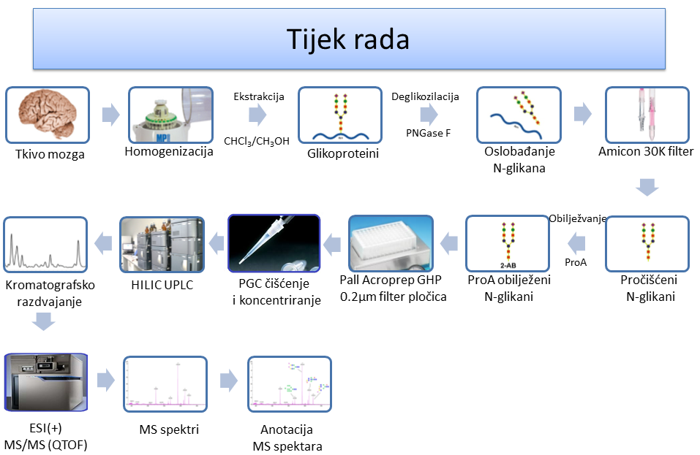

**Slika 3.1** Sažeti vizualni prikaz koraka prilikom izvođenja modificirane metode preuzete iz (Klarić i Gudelj, 2017).

*3.3.1 Homogenizacija tkiva*

Postupak koristi ultra-čistu vodu (18.2 ΜΩ cm pri 25°C), 50% vodenu otopinu metanola (MeOH 50%) i kloroform (CHCl3) ohlađene na 4 °C. U tubicu od 2mL umetne se uzorak tkiva i doda Lysing Matrix D - da bi se postigla potpuna homogenizacija potrebno je 5 do 6 kuglica na 25 mg tkiva. U isu tubicu doda se ohlađena ultra-čista voda (4 °C), tubica se zatvori i čep se obloži slojem parafilma da se spriječi gubitak uzorka. Ovako pripremljene tubice premjeste se u FastPrep®-24 homogenizator tkiva. Homogenizacija se vrši na sljedećim postavkama: brzina: 6; trajanje: 40s; dok se ne postigne mliječna boja uzorka. Supernatant (bez kuglica) premjesti se u 15 mL (tzv. "Falcon") tubicu. Tubica u kojoj je vršena homogenizacija ispere se s 1mL MeOH 100% (4 °C), a sadržaj (bez kuglica) prenese se u prethodno spomenutu 15 mL tubicu. Ovaj korak ponovi se još jednom s 0.75 mL MeOH 50% (4 °C) nakon čega je 15mL tubicu potrebno vorteksirati (Klarić i Gudelj, 2017).

*3.3.2. Izolacija i pročišćavanje proteina*

U 15mL tubicu doda se 3.25mL kloroforma (CHCl3) ohlađenog na 4 °C. Tubica se vorteksira i centrifugira na 4500 x g kroz 30 minuta. Nakon centrifugiranja vidljive su dvije faze: gornja faza - metanol, voda, hidrofilne nečistoće; i donja hidrofobna faza. Na njihovoj interfazi vidljiv je **disk koji sadržava ukupne proteine uzorka**.

Gornja faza oprezno se ukloni iz 15mL tubice, a zatim se u istu tubicu doda volumen MeOH 50% jednak preostalom volumenu donje faze. Smjesa se vorteksira i centrifugira na 4500 x g kroz 30 minuta. Prethodne korake ponoviti još 2 puta (ukupno 3 ciklusa dodavanja MeOH 50%, vorteksiranja i centrifugiranja).

U sljedećoj fazi postupka, nakon centrifugiranja, potrebno je ukloniti gornju fazu - kao i u prethodnom koraku - te dodati volumen čistog metanola (MeOH 100%) ohlađenog na 4 °C u volumenu jednakom volumenu preostale donje faze. Smjesa se vorteksira i centirfugira pri 4500 x g kroz 30 minuta da se dobije **talog proteina na dnu** 15 mL tubice. Nakon centrifugiranja supernatant se odstrani, a talog se resuspendira u 500 µL MeOH 100% (4 °C) i pomoću širokog nastavka pipete (koji može biti dodatno obrezan) premjesti se u čistu 2mL tubicu. 15mL tubica dodatno se ispere s 500 µL MeOH 100% (4 °C) i sadržaj se prenese u 2mL tubicu. 2mL tubica centrifugira se na 13000 okretaja (rpm) kroz 15 minuta. Nakon centrifugiranja supernatant se ukloni, a talogu se doda 1 mL MeOH 100 (4 °C). Tubica se vorteksira, a nakon toga centrifugira na 13000 rpm kroz 15 minuta. Koraci uklanjanja supernatanta nakon centrifugiranja, dodavanje novog volumena MeOH 100% (4 °C), centrifugiranja na 13000 rpm kroz 15 min i ponovnog uklanjanja supernatanta ponove se još 2 puta. Naposljetku, tubice s talogom proteina suše se u vakuum koncentratoru kroz 10 minuta s poklopcem u otvorenom položaju (Klarić i Gudelj, 2017).

*3.3.3. Enzimsko oslobađanje N-glikana PNGazom F i pročišćavanje slobodnih N-glikana*

Osušeni talog proteina lagano se zdrobi suhim nastavkom za pipetu. U istu tubicu doda se 1mL PBS da se talog resuspendira. U tubicu s resuspendiranim talogom doda se 2-merkaptoetanol (βME, 6 µL) do konačne koncentracije 0.5% (V/V) i 10% otopina natrijeva dodecil-sulfat do konačne koncentracije 0.57% (m/V, 37 µL). Smjesa se vorteksira i inkubira 10 minuta pri 95 °C uz treskanje u Themomixer®-u. Nakon inkubacije, tubicu s uzorkom potrebno je ostaviti na ledu ili u zamrzivaču na 5 minuta. Potom, u tubicu se dodaje 130 µL 10% otopine Igepal CA - 630 do konačne koncentracije 1% i 15 µL 10% otopine natrijeva azida do končne koncentracije 0.12%. Enzim PNGaza F dodaje se volumenu 0.5 µL (5 U), tubica se vorteksira, čep obloži parafilmom i smjesa se inkubira na 37 °C preko noći. Sljedeći dan u smjesu se doda još 0.5 µL PNGaze F, tubica se vorteksira, čep omota parafilmom i smjesa se inkubira preko noći na 37 °C.

Oslobođeni N-glikani pročišćavaju se Amicon® Ultra-2 centrifugalnim filterima koji ograničavaju prolazak česticama većim od 30kDa (NMWL: 30 000 Da). Centrifugalni filter priprema se dodavanjem 1mL ultra-čiste vode i centrifugiranjem pri 2450 x g kroz 5 minuta. Nakon centrifugiranja eluat se ukloni, a centrifugalni filtar napuni se s još 1mL ultra-čiste vode i centrifugira pri 2450 x g kroz 5 minuta. Nakon ovog koraka centrifugalni filtar spreman je za uporabu.

Ukupni volumen smjese prenese se iz tubice u kojoj je vršena reakcija deglikozilacije u za to predviđeni otvor centrifugalnog filtra i centrifugira pri 4000 x g kroz 20 minuta. Nakon centrifugiranja, tubica u kojoj se vršila reakcija dodatno se ispere s 500 µL ultra-čiste vode. Sadržaj se prenese u centrifugalni filtar koji se centrifugira pri 4000 x g kroz 15 minuta. Prethodna dva koraka ispiranja i centrifugiranja još jednom se ponove. Nakon posljednjeg centrifugiranja, spremnik za sakupljanje eluata odvoji se od ostatka centrifugalnog filtra i suši se kroz 2-4 sata u vakuum koncentratoru. Nakon toga, sadržaj donjeg dijela spreminka za sakupljanje eluata premjesti se u 2mL tubicu, spremnik se ispere 2 puta s 200 µL ultra-čiste vode, a sadržaj se nakon svakog ispranja prenese u 2mL tubicu u koju je premješten prvobitni eluat. Sadržaj tubica uparava se do suha preko noći u vakuum koncentratoru (Klarić i Gudelj, 2017).

*3.3.4. Fluorescentno obilježavanje reducirajućih krajeva slobodnih N-glikana i pročišćavanje*

U tubice s preko noći sušenim slobodnim N-glikanima doda se 100 µL ultra-čiste vode i sadržaj se resuspendira. Ovako resuspendirani slobodni N-glikani prenesu se na pločicu s 96 jažica da se ubrza postupak obilježavanja i uklanjanja viška reagensa, uzorci se stavljaju pojedinačno - stavlja se po 1 uzorak u 1 jažicu. U svaku jažicu s uzorkom stavlja se 50 µL unaprijed pripremljene otopine prokainamida (ProA) s pikolin boranom za derivatizaciju reducirajućih krajeva slobodnih N-glikana reakcijom reduktivne aminacije (Ruhaak i sur, 2010) (**Slika 3.2**). Prokainamid služi kao fluorescentna sonda, a pikolin boran kao reducens.

Nakon dodatka 50 µL ProA sadržaj jažice oprezno se promiješa pipetiranjem. Pločica s jažicama zapečati se adhezivnom trakom i inkubira 10 minuta na sobnoj temperaturi uz lagano treskanje, a potom inkubira 2 sata pri 65 °C. Po završetku inkubacije pločice se ostave hladiti 30 minuta na sobnoj temperaturi (Klarić i Gudelj, 2016).

AcroPrep™ GHP hidrofilne membranske filtar pločice s 96 jažica s 0.2 μm membranom (GHP-pločica) pripremaju se za uporabu dodavanjem 200 µL 70% otopine etanola u svaku korištenu jažicu i provlačenjem sadržaja jažice pod sniženim tlakom kroz filtar pomoću uređaja za filtiranje pod sniženim tlakom (engl. *Vacuum manifold*). Korišten je podtlak oko 25 mm Hg. Filtrat se baca u otpad. Zatim se u jažicu doda 200 ultra-čiste vode i sadržaj jažice provuče kroz filtar na isti način kao u prethodnom koraku. Priprema pločice završava dodavanjem 200 µL 96% otopine ACN u jažicu i provlačenjem kroz filtar kao u prethodna 2 koraka.

Uzorcima N-glikana doda se po 800 µL 100% ACN (4°C), smjesa se promiješa pipetiranjem, a ukupni volumen svakog uzorka prenese se na ranije pripremljenu GHP-pločicu. Pločica se inkubira 2 minute na sobnoj temperaturi. Sadržaj jažice provlači se kroz filtar pri sniženom tlaku, filtrat se baca. Nakon filtriranja svakom uzorku dodaje se 200 µL 96% ACN (4°C), sadržaj jažice se filtrira, a filtrat baca. Ova dva koraka ponove se još 3 puta.

Zatim, GHP-pločica postavi se na stalak s jažicama volumena 2 mL, a uzorcima na GHP-pločici doda se 200 µL 96% ACN (4°C). Sve se centrifugira pri 165 x g kroz 5 minuta. Filtrat se odbacuje.

Nakon centrifugiranja GHP-pločica stavlja se na pločicu za sakupljanje uzoraka s 96 jažica, svakom uzorku na GHP-pločici doda se 90 µL ultra-čiste vode i ostavi 15 minuta pri sobnoj temperaturi uz lagano treskanje.

Nakon 15 minuta, GHP-pločica i pločica za sakupljanje uzoraka centrifugiraju se pri 165 x g kroz 5 minuta. Glikani u filtratu sakupljaju se u jažice pločice za sakupljanje uzoraka. Ovi koraci ponove se još dva puta. Po završetku postupka, jažice pločice za sakupljanje uzoraka zapečate se plastičnim čepovima. Ovako pripremljeni uzorci obilježenih N-glikana mogu se čuvati na -20 °C do uporabe (Klarić i Gudelj, 2017).

Korištenje prokainamida opravdano je činjenicom da N-glikani obilježeni ovom sondom zadržavaju sposobnost dobrog razdvajanja pri uvjetima tekućinske kromatografije ultra-visoke djelotvornosti uparene s fluorescencijskom detekcijom (UPLC-FLR) usporedivu s češće korištenom metodom obilježavanja 2-aminobenzamidom (2-AB) uz veći intenzitet kromatografskih pikova, što omogućava učinkovitiju integraciju pikova nižeg intenziteta (Kozak i sur, 2015). Osim toga, N-glikani obilježeni prokainamidom pokazuju 30 puta veći intenzitet signala pri uvjetima elektrosprej ionizacijske masene spektrometrije (ESI-MS) u usporedbi s 2-AB. Ova činjenica može se objasniti većim afinitetom za proton (H+) zbog prisustva 2-(dietilamino)etilne skupine u molekuli prokainamida (Kozak i sur, 2015).

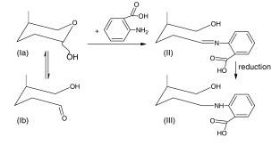

**Slika 3.2** Prikaz reakcije reduktivne aminacije. O*bilježavanje reducirajućeg kraja N-glikana. Reakcijom -NH2 skupine fluorescentne boje (prikazan 2-aminobenzamid) s aldehidnom skupnom molekule N-glikana (reducirajući kraj) nastaje imid. U sljedećem stupnju reakcije nastali imid se reducira (pikolin boranom) čime se stabilizira veza između reducirajućeg kraja N-glikana i fluorescentne boje. (preuzeto iz i modificirano prema* Ruhaak i sur, 2010*).*

## **3.4. HILIC-UPLC-FLR analiza prokainamidom obilježenih N-glikana**

15 µL uzorka N-glikana obilježenih fluorescentnom sondom (ProA) resuspendira se u 35 µL ACN. Pripremljeni uzorci razdvajaju se HILIC-UPLC metodom u Waters Acquity UPLC instrumentu H-klase s fluorescentnim detektorom na Acquity UPLC Glycan BEH-amid kromatografskoj koloni sljedećih specifikacija: veličina pore čestica čvrste faze: 130 Å; promjer čestica čvrste faze: 1.7 μm; dimenzije kolone: 2.1 x 150 mm; početni uvjeti protoka otapala za analizu: 0.561 mL/min s omjerom 27 % 100 mM natrijeva formijata pH 4.4 (otapalo A) i 73% 100% ACN LS-MS kvalitete (otapalo B); uvjeti linearnog gradijenta postavljeni su na 27-29.5% otapala A kroz prvih 15 minuta analize, a zatim 29.5-38,7% otapala A kroz sljedećih 80 minuta; temperatura kolone: 25 °C; temperatura uzorka u uređaju za automatsko uzorkovanje: 10 °C; injektirani volumen uzorka: 40 µL. Preuzeto i modificirano prema (Klarić i Gudelj, 2017). Detekcija razdvojenih N-glikana vrši se FLR-detektorom (određivanje retencijskog vremena pojedinačnih pikova) podešenim na valne duljine: 310 nm za ekscitaciju i 370 nm za emisiju zračenja (Kozak i sur, 2015). Integracija površine ispod krivulje kromatograma za svaki eluirani pik izvršena je pomoću Waters Empower 3 paketa za obradu kromatografskih podataka.

## **3.5 PGC pročišćavanje i koncentriranje obilježenih N-glikana**

Grafitne čestice uklonjene s Extract-Clean™ SPE Carbograph PGC kolone koriste se za pripremu metanolne suspenzije grafita konačne koncentracije 50 mg/mL u prikladnom laboratorijskom posuđu. Pripravljena suspenzija sabija se u PGC mikrokolonu iznad C18 mikrokolone unutar ZipTip® nastavka pipete apliciranjem 50 μm (oko 5 mg grafita) pripremljene metanolne suspenzije (50 mg/mL) grafita u pripremljeni ZipTip® postavljen u mikrotubicu prikladnog volumena (1 mL) i centrifugira 30 sekundi pri 2000x g. Centrifugiranjem se formira PGC mikrokolona uz uklanjanje sitnih čestica PGC.

Pripravljena PGC mikrokolona priprema se za uporabu ispiranjem s 50 μL ACN s 0.1% TFA i centrifugiranjem 30 sekundi pri 2000x g, eluat se odbacuje. Postupak se ponovi.

Zatim se kolona ispire s 50 μL ultra-čiste vode s 0.1% TFA i centrifugira pri 2000x g 30 sekundi, eluat se odbacuje. Korak se ponovi.

Na pripremljene PGC mikrokolone nanese se 60 μL otopine uzorka obilježenih N-glikana, centrifugira se 30 sekundi pri 2000x g, eluat se baca. Postupak nanošenja uzorka ponavlja se dok se ne aplicira sav uzorak – u ovom slučaju korišteno je 100 μL. U ovom trenutku mikrokolona sadrži vezane N-glikane koji se pročišćavaju s 60 μL ultra-čiste vode. Korak pročišćavanja može se ponoviti više puta, ovisno o potrebi.

Ovako pročišćeni i ukoncentrirani obilježeni N-glikani eluiraju se s PGC mikrokolone uz 40 μL 73 % ACN u 100mM amonijevom formijatu (pH 4.4). Eluat se prebacuje u posudice za HPLC analizu uz dodatak 10 μL 100% ACN. Ovaj postupak je vršen prema (Jensen i sur, 2012) uz manje modifikacije.

**3.6 HILIC-UPLC-FLR-ESI-MS/MS analiza prokainamidom obilježenih N-glikana**

Priprema uzoraka za analizu i kromatografsko razdvajanje N-glikana vrši se na način opisanom u poglavlju 3.4. uz volumen injektiranja od 30 μL. Nakon razdvajanja, eluat se prosljeđuje se na priključeni ("on-line") Waters SYNAPT G2-Si maseni spektrometar u ESI(+) načinu rada. Uvjeti rada stroja su sljedeći: raspon snimljenih masa: 500-3000 Da; protok plina za desolvataciju: 800 L/h; temperatura desolvatacije 350 °C; napon kapilare: 3.0 kV; temperatura izvora: 120 °C; brzina infuzije uzorka; 5μL/min; , broj odabranih iona prekursora za fragmentaciju: 2; način rada povećane rezolucije; raspon snimljenih masa pri fragmentacijskoj analizi 100-3000 Da. Kolizijska energija – kontrola kolizijske energije: Trap CE opcija; rampa (gradijent): 7-10 V za molekule niske molekulske masem, 103-111 V za molekule visoke molekulske mase.

## **3.7 Određivanje pretpostavljenih struktura N-glikana**

Pretpostavljene strukture N-glikana određivane su iz masenih spektara pomoću *Glycomod* bioinformatičkog sustava (dostupno na *https://web.expasy.org/glycomod/*) (Cooper i sur, 2001) na način opisan u (Cooper i sur, 2003). Ukratko, navedeni softver omogućava izračunavanje svih mogućih kompozicija glikana (mogući broj pojedinih monomera u strukturi) iz eksperimentalnih masa glikana dobivenih analizom masenih spektara (Cooper i sur, 2001). Softver omogućava definiranje mase (Da) molekule kojom su analizirani glikani derivatizirani te definiranje vrste i stanja naboja adukta koji nastaje pri uvjetima analize masenim spektrometrom. (Cooper i sur, 2003). U slučaju postojanja izračunatog glikana čija je masa približno jednaka eksperimentalno dobivenoj masi (alat omogućava definiranje veličine pogreške; korištena je maksimalna pogreška od 0.5Da) alat registrira postojanje para: [teoretska masa (Da) - eksperimentalna masa (Da)] te se korisniku prikazuje HTML-tablica kompozicija glikana koje posjeduju specifičnu izračunatu masu uz odstupanje eksperimentalne mase od teorijski izračunate mase (Cooper i sur, 2003). Koristeći opća znanja glikobiologije pri analizi iona prekursora, moguće je iz pretraživanja sustavom *Glycomod* isključiti izračunate strukture koje se ne pojavljuju u prirodi ili nisu relevantne za tkivo ispitivane vrste ograničavanjem broja pojavljivanja određenog monomera u strukturi glikana ili potpunim isključivanjem glikana koje posjeduju određeni monomer u strukturi. Tako je primjerice moguće pri analizi iona prekursora isključiti strukture koje ne posjeduju pentasaharidnu sržnu strukturu (Hex)3(HexNAc)2 prisutnu kod svih N-glikana.

Koristeći podatak o retencijskom vremenu dobiven HILIC-UPLC-FLR metodom, moguće je zaključiti o svojstvima hidrofilnosti molekule N-glikana što se može koristiti kao dodatna komponenta pri određivanju pretpostavljene strukture glikana.

Maseni spektri dobiveni fragmentacijom iona prekursora (MS/MS podaci) imaju dodatnu ulogu u određivanju strukture N-glikana, što će reći da fragmentacijski spektri omogućavaju razlučivanje između izomernih struktura N-glikana jednake molekulske mase.Za vizualizaciju molekulskih struktura N-glikana korišten je *Glycoworkbench* alat za računalnu anotaciju masenih spektara razvijen od strane (Ceroni i sur, 2008).

## **3.8 Statistička obrada podataka, prikazi rezultata**

Podaci dobiveni integriranjem kromatografskih podataka sustavom Empower 3 obrađeni su i vizualizirani uz pomoć statističkog paketa R (R Core Team, 2018) uz integirano razvojno okruženje RStudio (RStudio Team, 2015) te korištenjem SciPy (Jones i sur, 2001) i Matplotlib (Hunter, 2007) biblioteka programskog jezika Python.

# **4. Rezultati i rasprava**

## **4.1 Rezultati kromatografske analize i masene spektrometrije**

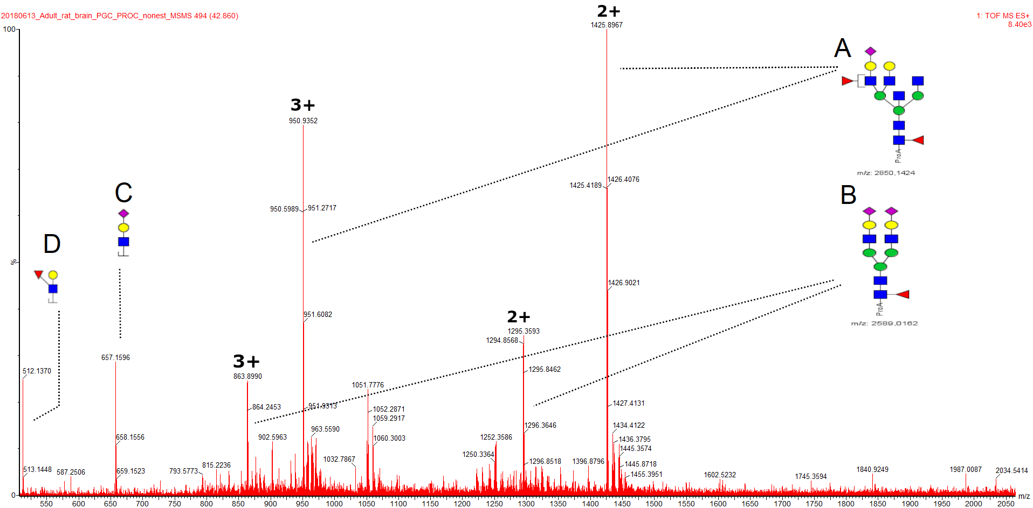Nakon HILIC-UPLC-ESI-MS/MS analize uzoraka (tkivo korteksa odraslih štakora, „odrasla skupina“, *n = 5*; tkivo mozga štakora starih 24 sata, „skupina 24h“, *n = 4*; tkivo mozga štakora starih 48 sata, „skupina 48h“, *n = 3***)** rezultati analize (u daljnjem tekstu kao *kromatogrami*) podijeljeni su u 46 distinktnih frakcija. Informacija o kvalitativnom sastavu N-glikana u svakoj pojedinoj frakciji dobivena je tumačenjem i anotacijom masenih spektara. Kvalitativna informacija odnosi se na različitost kompozicija identificiranih u svakoj pojedinoj frakciji. Analiza fragmentacijskih spektara (MS/MS) bila je moguća za one kompozicije čiji je intenzitet signala zadovoljio prag pri odabiru molekule za fragmentaciju definiran u postavkama analize masenim spektrometrom. Prilikom analize masenih spektara (MS1) ustanovljeno je da se molekule N-glikana pojavljuju kao jednostruko, dvostruko, trostruko i u rijetkim slučajevima kao četverostruko nabijene specije (*M(Da) >* 3500) što se odražava na pripadnu vrijednost *m/z*. U nekim slučajevima, osobito ukoliko se radi o kompozicijama koje sadržavaju NeuAc uočena je fragmentacija unutar izvora iona masenog spektrometra (engl. *In-source fragmentation)*. **Slika 4.1** daje reprezentativan primjer masenog spektra razine MS1.

**Slika 4.1** Primjer masenog spektra razine MS1*.* **A:** *kompozicija H5N6F2S1 ([MProaH]+= 2850.14) – linije pokazuju na 2+ i 3+ nabijene ionske specije dane kompozicije.* **B:** *kompozicija H5N4F1S2 ([MProAH]+= 2589.0162) – linije pokazuju na 2+ i 3+ nabijene specije dane kompozicije.* **C:** *fragment m/z = 657.1596 (H1N1S1).* **D:** *fragment m/z = 512.13770. Fragmenti pod C i D upućuju na „in-source“ fragmentaciju kompozicija pod A i/ili B*

## **4.2 Određivanje *N-glikoprofila***

Strukturna informacija o pojedinim kompozicijama upotpunjena je analizom fragmentacijskih (ESI-MS/MS) spektara u pozitivnom načinu rada. Važno je imati na umu da ESI(+)-MSMS spektri ne sadrže informaciju o prostornoj orijentaciji pojedinih veza unutar analiziranog N-glikana uslijed male vjerojatnosti fragmentacije monosaharida unutar šesteročlanog prstena. Također, prilikom anotacije važno je voditi računa o specifičnosti puteva enzimske sinteze N-glikana, čime je moguće eliminirati biološki nemoguće strukture i bitno pojednostaviti analizu. Opis i biološku pozadinu mogućih obrazaca grananja N-glikana daje kratki pregled sastavljen od strane (Taniguchi i sur, 2014). **Slika 4.2** daje primjer anotacije fragmentacijskog spektra dobivenog u ESI(+) načinu rada. U gornjem desnom kutu prikazana je moguća struktura navedene kompozicije određene vrijednosti *m/z* (dalje u tekstu *predložena struktura*), a svakom pojedinom vršku pripisan je mogući fragment odgovarajuće vrijednosti *m/z*. Svi fragmenti prikazani su kao vrijednost *m/z* s vrijednošću naboja (*z*) jednakoj +1. Odstupanja, ukoliko ih ima, posebno su naznačena. Dodatni primjeri anotiranih fragmentacijskih spektara nalaze se u poglavlju 8.*Prilozi*.

Ukupno je identificirano 87 kompozicija (jedna kompozicija može se pojaviti u više prostornih struktura, odnosno u više frakcija), od čega: 9 oligomanoznih (Man3-9GlcNAc2), 6 fosoforiliranih, 2 sulfatirane, 67 fukoziliranih (antenarno i/ili sržno), 1 kompozicija s heksuronskom kiselinom te 41 kompozicija sa jednom ili više sijalinskih kiselina. Fragmentacijski spektri nisu bili dostupni za frakcije: 36, 37, 38, 40, 41, 42, 43, 44, 45, 46 uslijed niskog intenziteta signala. **Tablice 4.1, 4.2 i 4.3** prikazuju *pretpostavljene stukture* dominantnih kompozicija u pojedinim frakcijama za svaku skupinu uzoraka. Ukoliko je u pojedinoj frakciji prisutno više kompozicija kompozicijama su uz broj dodijeljena slova abecednim redom (npr. 16a ili 27.1a ukoliko frakcija sadrži više vršaka s više različitih kompozicija). **Slike 4.3, 4.4, 4.5** prikazuju anotirane kromatograme (*N-glikoprofile*) svake skupine uzoraka – pojedinačnim frakcijama u kromatogramu dodijeljena je *pretpostavljena struktura* dominantne kompozicije.

Iscrpna lista pronađenih kompozicija u pojedinim frakcijama uz dodatne informacije nalazi se poglavlju 8.Prilozi.

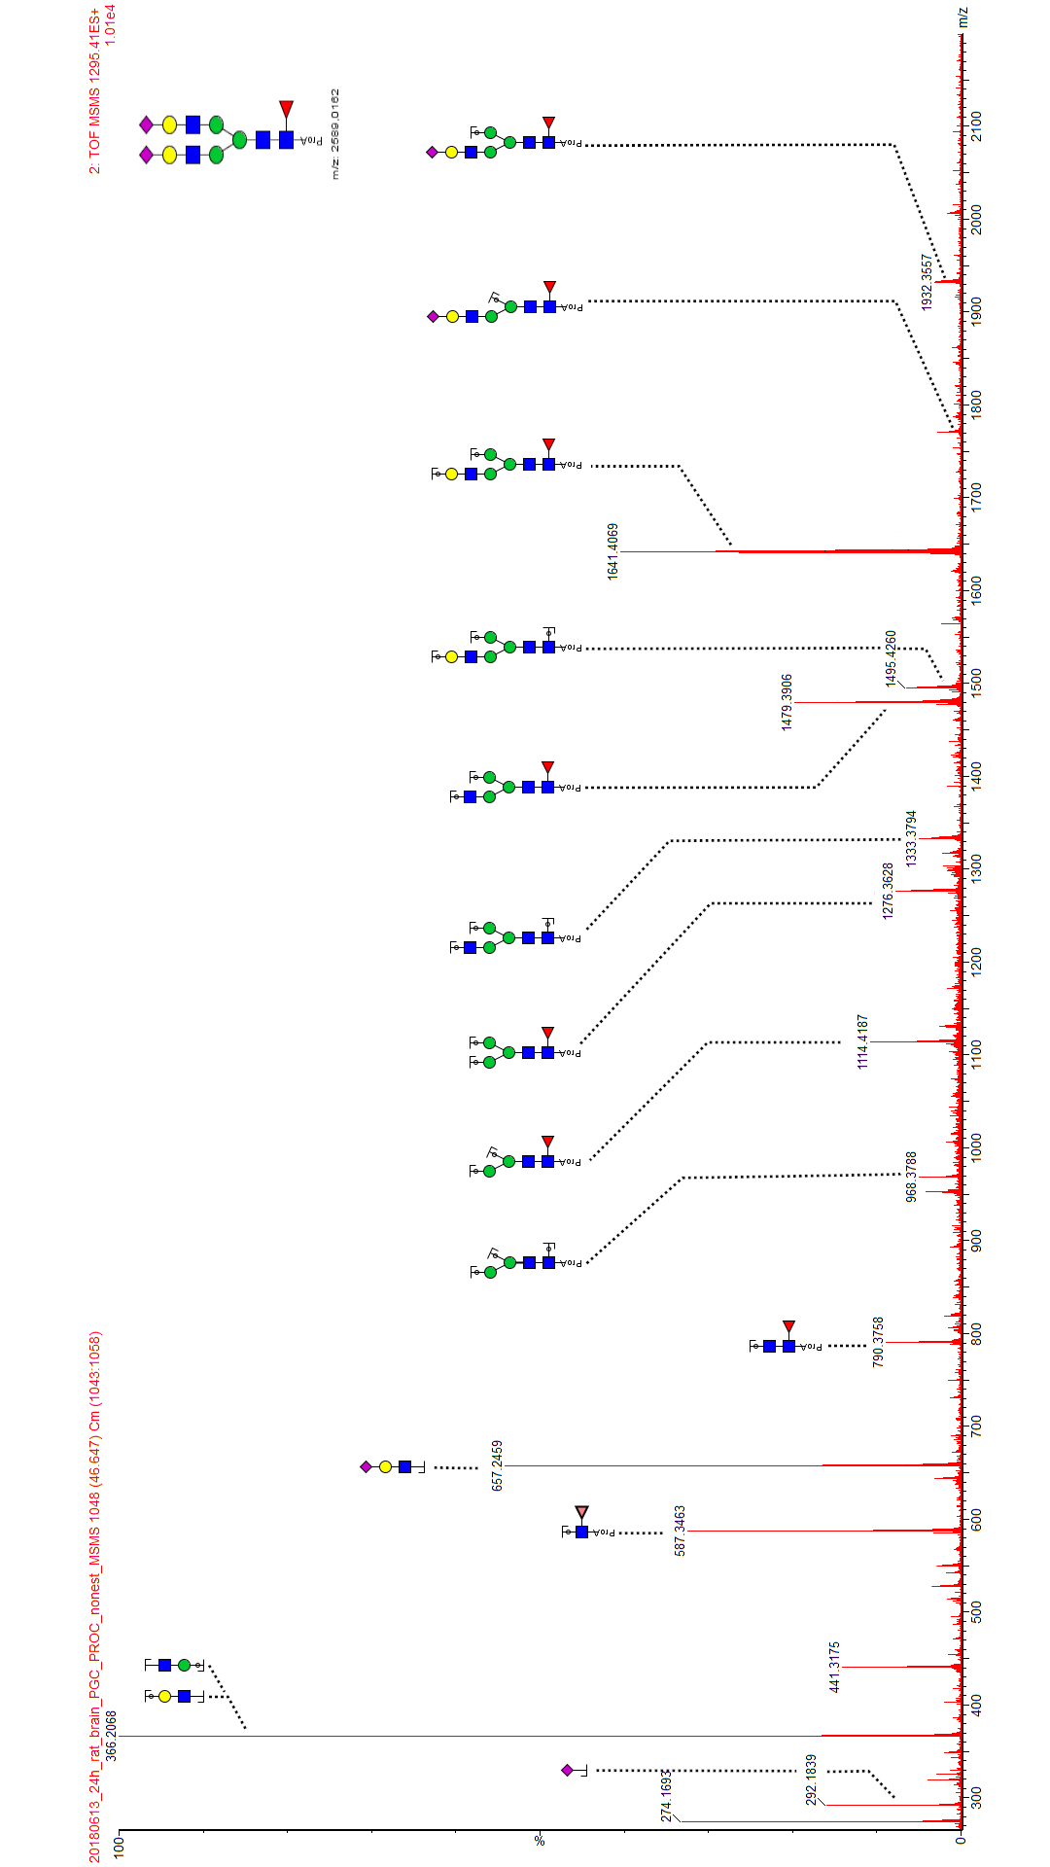

**Slika 4.2** Primjer anotiranog fragmentacijskog spektra kompozicije **H5N4F1S2** *m/z*(*[MProAH]+*) *= 2589.0162*. *U prikazu crtkane linije spajaju fragment i pojedini vršak u masenom spektru, m/z fragmenta napisan je iznad vrška. Praćenjem spektra zdesna ulijevo (strelice) uviđa se postupni gubitak heksoza, heksozamina i sialinskih kiselina uslijed fragmentacije izazvane sudarima (CID). Dijagnostički fragmenti (fragmenti koji daju najviše informacija) zaokruženi su zelenom bojom.*

**Tablica 4.1** *Odrasla skupina – pretpostavljene strukture* dominantnih kompozicija po frakcijama

|  |  |  |  |  |  |  |  |  |  |  |  |  |  |
| --- | --- | --- | --- | --- | --- | --- | --- | --- | --- | --- | --- | --- | --- |
| **Frakcija** | **Mjereni m/z** | **Naboj** | **Izračunati**  **[MProAH]+ (Da)** | **Teorijski**  **[MH]+ (Da)** | **Skraćena kompozicija** | **Predložena struktura** | **Frakcija** | **Mjereni m/z** | **Naboj** | **Izračunati**  **[MProAH]+ (Da)** | **Teorijski**  **[MH]+ (Da)** | **Skraćena kompozicija** | **Predložena struktura** |
| **1** | **1276.41000** | **1** | **1276.41000** | **1057.39293** | **H3N2F1** |  | **15** | **930.77730** | **2** | **1860.54733** | **1641.59943** | **H5N4** |  |
| **2** | **1292.40200** | **1** | **1292.40200** | **1073.38783** | **H4N2** |  | **16a** | **995.80610** | **2** | **1990.60493** | **1771.66243** | **H4N4F2** |  |
| **3** | **1479.46700** | **1** | **1479.46700** | **1260.47233** | **H3N3F1** |  | **16b** | **1003.79520** | **2** | **2006.58313** | **1787.65733** | **H5N4F1** |  |
| **4** | **719.72800** | **2** | **1438.44873** | **1219.44573** | **H4N2F1** |  | **17** | **1003.77500** | **2** | **2006.54273** | **1787.65733** | **H5N4F1** |  |
| **5** | **841.76300** | **2** | **1682.51873** | **1463.55173** | **H3N4F1** |  | **18** | **995.80600** | **2** | **1990.60473** | **1771.66243** | **H4N4F2** |  |
| **6** | **1454.44700** | **1** | **1454.44700** | **1235.44063** | **H5N2** |  | **19** | **1097.33600** | **2** | **2193.66473** | **1974.74183** | **H4N5F2** |  |
| **7** | **943.29400** | **2** | **1885.58073** | **1666.63113** | **H3N5F1** |  | **20.1** | **1097.32100** | **2** | **2193.63473** | **1974.74183** | **H4N5F2** |  |
| **8** | **943.29400** | **2** | **1885.58073** | **1666.63113** | **H3N5F1** |  | **20.2** | **889.75500** | **2** | **1778.50273** | **1559.54623** | **H7N2** |  |
| **9** | **922.78000** | **2** | **1844.55273** | **1625.60453** | **H4N4F1** |  | **21** | **1076.81900** | **2** | **2152.63073** | **1933.71523** | **H5N4F2** |  |
| **10** | **922.78000** | **2** | **1844.55273** | **1625.60453** | **H4N4F1** |  | **22** | **1169.83300** | **2** | **2338.65873** | **2119.77933** | **H4N5F1S1** |  |
| **11** | **922.78000** | **2** | **1844.55273** | **1625.60453** | **H4N4F1** |  | **23.1** | **983.28700** | **2** | **1965.56673** | **1746.63073** | **H6N3F1** |  |
| **12** | **1024.30600** | **2** | **2047.60473** | **1828.68393** | **H4N5F1** |  | **23.2** | **1198.84660** | **2** | **2396.68593** | **2177.82123** | **H4N6F2** |  |
| **13** | **808.74500** | **2** | **1616.48273** | **1397.49343** | **H6N2** |  | **24** | **1178.34000** | **2** | **2355.67273** | **2136.79463** | **H5N5F2** |  |
| **14** | **808.74500** | **2** | **1614.44832** | **1395.37323** | **H5N2Phos2** |  | **25** | **970.77900** | **2** | **1940.55073** | **1721.59903** | **H8N2** |  |

**Tablica 4.1** *(Nastavak)*

|  |  |  |  |  |  |  |  |  |  |  |  |  |  |
| --- | --- | --- | --- | --- | --- | --- | --- | --- | --- | --- | --- | --- | --- |
| **Frakcija** | **Mjereni m/z** | **Naboj** | **Izračunati**  **[MProAH]+ (Da)** | **Teorijski**  **[MH]+ (Da)** | **Skraćena kompozicija** | **Predložena struktura** | **Frakcija** | **Mjereni m/z** | **Naboj** | **Izračunati**  **[MProAH]+ (Da)** | **Teorijski**  **[MH]+ (Da)** | **Skraćena kompozicija** | **Predložena struktura** |
| **26** | **970.76530** | **2** | **1940.52333** | **1721.59903** | **H8N2** |  | **36** | **985.27200** | **3** | **2953.80146** | **2734.98033** | **H6N5F1S2** |  |
| **27.1** | **969.75940** | **2** | **1938.51152** | **1719.47883** | **H7N2Phos2** |  | **37** | **936.92490** | **3** | **2808.76016** | **2589.94283** | **H6N5F2S1** |  |
| **27.2** | **1250.84570** | **2** | **2500.68413** | **2281.83213** | **H5N5F1S1** |  | **38** | **1057.61650** | **3** | **3170.83496** | **2952.03893** | **H5N4F1S4** |  |
| **28** | **1222.33500** | **2** | **2443.66273** | **2224.81063** | **H5N4F2S1** |  | **39** | **1053.29250** | **3** | **3157.86296** | **2939.08013** | **H6N6F3S1** |  |
| **29** | **1149.84450** | **2** | **2298.68173** | **2079.77313** | **H5N4F3** |  | **40** | **1033.93700** | **3** | **3099.79646** | **2881.03823** | **H6N5F2S2** |  |
| **30** | **1251.35510** | **2** | **2501.70293** | **2282.85253** | **H5N5F3** |  | **41** | **937.25890** | **3** | **2809.76216** | **2590.96323** | **H6N5F4** |  |
| **31** | **1051.79200** | **2** | **2102.57673** | **1883.65183** | **H9N2** |  | **42** | **1149.96290** | **3** | **3447.87416** | **3229.15513** | **H6N6F1S3** |  |
| **32** | **1425.41900** | **2** | **2849.83073** | **2630.96943** | **H5N6F2S1** |  | **43** | **1203.98930** | **3** | **3609.95336** | **3391.20793** | **H7N6F1S3** |  |
| **33** | **882.90830** | **3** | **2646.71036** | **2427.89003** | **H5N5F2S1** |  | **44** | **1155.97880** | **3** | **3465.92186** | **3247.19083** | **H7N6F4S1** |  |
| **34a** | **912.25800** | **3** | **2734.75946** | **2515.90603** | **H5N4F2S2** |  | **45** | **1252.65220** | **3** | **3755.94206** | **3537.26583** | **H7N6F2S3** |  |
| **34b** | **960.59500** | **3** | **2879.77046** | **2660.94353** | **H5N4F1S3** |  | **46** | **1301.00370** | **3** | **3900.99656** | **3682.30333** | **H7N6F1S4** |  |
| **34c** | **1294.85680** | **2** | **2588.70633** | **2369.84813** | **H5N4F1S2** |  |  | | |  |  |  |  |
| **34d** | **902.26860** | **3** | **2704.79126** | **2485.93193** | **H5N6F3** |  |
| **35** | **931.27000** | **3** | **2791.79546** | **2572.92753** | **H5N5F1S2** |  |

**Tablica 4.2** *Skupina 24h – pretpostavljene strukture* dominantnih kompozicija po frakcijama

|  |  |  |  |  |  |  |  |  |  |  |  |  |  |
| --- | --- | --- | --- | --- | --- | --- | --- | --- | --- | --- | --- | --- | --- |
| Frakcija | Mjereni m/z | Naboj | Izračunati  [MProAH]+ (Da) | Teorijski  [MH]+ (Da) | Skraćena kompozicija | Predložena struktura | Frakcija | Mjereni m/z | Naboj | Izračunati  [MProAH]+ (Da) | Teorijski  [MH]+ (Da) | Skraćena kompozicija | Predložena struktura |
| 1 | 1276.4719 | 1 | 1276.47190 | 1057.39293 | H3N2F1 |  | 15 | 930.8039 | 2 | 1860.60053 | 1641.59943 | H5N4 |  |
| 2 | 1292.4553 | 1 | 1292.45530 | 1073.38783 | H4N2 |  | 16 | 1003.7952 | 2 | 2006.58313 | 1787.65733 | H5N4F1 |  |
| 3 | 740.2668 | 2 | 1479.52633 | 1260.47233 | H3N3F1 |  | 17 | 1024.3475 | 2 | 2047.68773 | 1828.68393 | H4N5F1 |  |
| 4 | 719.7519 | 2 | 1438.49653 | 1219.44573 | H4N2F1 |  | 18 | 1003.8367 | 2 | 2006.66613 | 1787.65733 | H5N4F1 |  |
| 5 | 870.3112 | 2 | 1739.61513 | 1520.57323 | H3N5 |  | 19 | 1097.3789 | 2 | 2193.75053 | 1974.74183 | H4N5F2 |  |
| 6 | 1454.4965 | 1 | 1454.49650 | 1235.44063 | H5N2 |  | 20.1 | 1097.3789 | 2 | 2193.75053 | 1974.74183 | H4N5F2 |  |
| 7 | 943.3339 | 2 | 1885.66053 | 1666.63113 | H3N5F1 |  | 20.2 | 889.7939 | 2 | 1778.58053 | 1559.54623 | H7N2 |  |
| 8 | 943.2940 | 2 | 1885.58073 | 1666.63113 | H3N5F1 |  | 21 | 1076.8618 | 2 | 2152.71633 | 1933.71523 | H5N4F2 |  |
| 9 | 922.8196 | 2 | 1844.63193 | 1625.60453 | H4N4F1 |  | 22 | 1152.3318 | 2 | 2303.65633 | 2084.67282 | H4N5F1Sulph1 HexA1 |  |
| 10 | 922.8196 | 2 | 1844.63193 | 1625.60453 | H4N4F1 |  | 23 | 1076.3463 | 2 | 2151.68533 | 1932.69483 | H5N4S1 |  |
| 11 | 922.8196 | 2 | 1844.63193 | 1625.60453 | H4N4F1 |  | 24 | 1178.3860 | 2 | 2355.76473 | 2136.79463 | H5N5F2 |  |
| 12 | 1024.3475 | 2 | 2047.68773 | 1828.68393 | H4N5F1 |  | 25 | 970.8061 | 2 | 1940.60493 | 1721.59903 | H8N2 |  |
| 13 | 808.7699 | 2 | 1616.53253 | 1397.49343 | H6N2 |  | 26 | 970.8061 | 2 | 1940.60493 | 1721.59903 | H8N2 |  |
| 14 | 807.7650 | 2 | 1614.54623 | 1395.37323 | H5N2Phos2 |  | 27.1 | 969.7594 | 2 | 1938.51152 | 1719.47883 | H7N2Phos2 |  |

**Tablica 4.2** *(Nastavak)*

|  |  |  |  |  |  |  |  |  |  |  |  |  |  |
| --- | --- | --- | --- | --- | --- | --- | --- | --- | --- | --- | --- | --- | --- |
| Frakcija | Mjereni m/z | Naboj | Izračunati  [MProAH]+ (Da) | Teorijski  [MH]+ (Da) | Skraćena kompozicija | Predložena struktura | Frakcija | Mjereni m/z | Naboj | Izračunati  [MProAH]+ (Da) | Teorijski  [MH]+ (Da) | Skraćena kompozicija | Predložena struktura |
| 27.2 | 1250.8920 | 2 | 2500.77673 | 2281.83213 | H5N5F1S1 |  | 41 | 1082.3246 | 3 | 3244.95926 | 3026.07573 | H6N5F1S3 |  |
| 28 | 1222.3804 | 2 | 2443.75353 | 2224.81063 | H5N4F2S1 |  | 42 | 1107.0131 | 3 | 3319.02476 | 3100.11253 | H7N6F1S2 |  |
| 29 | 1149.8445 | 2 | 2298.68173 | 2079.77313 | H5N4F3 |  | 43 | 1204.0195 | 3 | 3610.04396 | 3391.20793 | H7N6F1S3 |  |
| 30 | 1251.4014 | 2 | 2501.79553 | 2282.85253 | H5N5F3 |  | 44 | 1301.0353 | 3 | 3901.09136 | 3682.30333 | H7N6F1S4 |  |
| 31 | 1051.7920 | 2 | 2102.57673 | 1883.65183 | H9N2 |  | 45 | 1301.0353 | 3 | 3901.09136 | 3682.30333 | H7N6F1S4 |  |
| 32 | 1050.7731 | 2 | 2100.53893 | 1881.53163 | H8N2Phos2 |  | 46 | 1374.3984 | 3 | 4121.18066 | 3902.39803 | H8N7F2S3 |  |
| 33 | 882.9471 | 3 | 2646.82676 | 2427.89003 | H5N5F2S1 |  |  | | |  |  |  |  |
| 34 | 1294.9038 | 2 | 2588.80033 | 2369.84813 | H5N4F1S2 |  |
| 35 | 931.2833 | 3 | 2791.83536 | 2572.92753 | H5N5F1S2 |  |
| 36 | 985.2994 | 3 | 2953.88366 | 2734.98033 | H6N5F1S2 |  |
| 37 | 1052.9950 | 3 | 3156.97046 | 2938.05973 | H6N6F1S2 |  |
| 38 | 1053.3208 | 3 | 3157.94786 | 2939.08013 | H6N6F3S1 |  |
| 39 | 1053.3208 | 3 | 3157.94786 | 2939.08013 | H6N6F3S1 |  |
| 40 | 1033.9791 | 3 | 3099.92276 | 2881.03823 | H6N5F2S2 |  |

**Tablica 4.3** *Skupina 48h – pretpostavljene strukture* dominantnih kompozicija po frakcijama

|  |  |  |  |  |  |  |  |  |  |  |  |  |  |
| --- | --- | --- | --- | --- | --- | --- | --- | --- | --- | --- | --- | --- | --- |
| Frakcija | Mjereni m/z | Naboj | Izračunati  [MProAH]+ (Da) | Teorijski  [MH]+ (Da) | Skraćena kompozicija | Predložena struktura | Frakcija | Mjereni m/z | Naboj | Izračunati  [MProAH]+ (Da) | Teorijski  [MH]+ (Da) | Skraćena kompozicija | Predložena struktura |
| 1 | 1276.4719 | 1 | 1276.47190 | 1057.39293 | H3N2F1 |  | 15 | 930.7906 | 2 | 1860.57393 | 1641.59943 | H5N4 |  |
| 2 | 1292.4396 | 1 | 1292.43960 | 1073.38783 | H4N2 |  | 16 | 1003.8090 | 2 | 2006.61073 | 1787.65733 | H5N4F1 |  |
| 3 | 740.2431 | 2 | 1479.47893 | 1260.47233 | H3N3F1 |  | 17 | 1024.3197 | 2 | 2047.63213 | 1828.68393 | H4N5F1 |  |
| 4 | 719.7285 | 2 | 1438.44973 | 1219.44573 | H4N2F1 |  | 18 | 1003.8090 | 2 | 2006.61073 | 1787.65733 | H5N4F1 |  |
| 5 | 870.2854 | 2 | 1739.56353 | 1520.57323 | H3N5 |  | 19 | 1097.3356 | 2 | 2193.66393 | 1974.74183 | H4N5F2 |  |
| 6 | 727.7349 | 2 | 1454.46253 | 1235.44063 | H5N2 |  | 20.1 | 1097.3356 | 2 | 2193.66393 | 1974.74183 | H4N5F2 |  |
| 7 | 943.3071 | 2 | 1885.60693 | 1666.63113 | H3N5F1 |  | 20.2 | 889.7679 | 2 | 1778.52853 | 1559.54623 | H7N2 |  |
| 8 | 943.3071 | 2 | 1885.60693 | 1666.63113 | H3N5F1 |  | 21 | 1076.8330 | 2 | 2152.65873 | 1933.71523 | H5N4F2 |  |
| 9 | 922.7931 | 2 | 1844.57893 | 1625.60453 | H4N4F1 |  | 22 | 1152.3021 | 2 | 2303.59693 | 2084.67282 | H4N5F1Sulph1 HexA1 |  |
| 10 | 922.7931 | 2 | 1844.57893 | 1625.60453 | H4N4F1 |  | 23 | 1169.8479 | 2 | 2338.68853 | 2119.77933 | H4N5F1S1 |  |
| 11 | 922.7931 | 2 | 1844.57893 | 1625.60453 | H4N4F1 |  | 24 | 1178.3561 | 2 | 2355.70493 | 2136.79463 | H5N5F2 |  |
| 12 | 1024.3197 | 2 | 2047.63213 | 1828.68393 | H4N5F1 |  | 25 | 970.7789 | 2 | 1940.55053 | 1721.59903 | H8N2 |  |
| 13 | 808.7451 | 2 | 1616.48293 | 1397.49343 | H6N2 |  | 26 | 970.7789 | 2 | 1940.55053 | 1721.59903 | H8N2 |  |
| 14 | 807.7402 | 2 | 1614.47312 | 1395.37323 | H5N2Phos2 |  | 27.1 | 969.7720 | 2 | 1938.53672 | 1719.47883 | H7N2Phos2 |  |

**Tablica 4.3** *(Nastavak)*

|  |  |  |  |  |  |  |  |  |  |  |  |  |  |
| --- | --- | --- | --- | --- | --- | --- | --- | --- | --- | --- | --- | --- | --- |
| Frakcija | Mjereni m/z | Naboj | Izračunati  [MProAH]+ (Da) | Teorijski  [MH]+ (Da) | Skraćena kompozicija | Predložena struktura | Frakcija | Mjereni m/z | Naboj | Izračunati  [MProAH]+ (Da) | Teorijski  [MH]+ (Da) | Skraćena kompozicija | Predložena struktura |
| 27.2 | 1250.8612 | 2 | 2500.71513 | 2281.83213 | H5N5F1S1 |  | 41 | 1082.2959 | 3 | 3244.87316 | 3026.07573 | H6N5F1S3 |  |
| 28 | 1294.8724 | 2 | 2588.73753 | 2369.84813 | H5N4F1S2 |  | 42 | 1120.9807 | 3 | 3360.92756 | 3142.15953 | H6N7F3S1 |  |
| 29 | 1222.3499 | 2 | 2443.69253 | 2224.81063 | H5N4F2S1 |  | 43 | 1203.9898 | 3 | 3609.95486 | 3391.20793 | H7N6F1S3 |  |
| 30 | 1251.3705 | 2 | 2501.73373 | 2282.85253 | H5N5F3 |  | 44 | 1301.0037 | 3 | 3900.99656 | 3682.30333 | H7N6F1S4 |  |
| 31 | 1051.7917 | 2 | 2102.57613 | 1883.65183 | H9N2 |  | 45 | 1301.0037 | 3 | 3900.99656 | 3682.30333 | H7N6F1S4 |  |
| 32 | 1050.7872 | 2 | 2100.56713 | 1881.53163 | H8N2Phos2 |  | 46 | 1422.6689 | 3 | 4265.99216 | 4047.43553 | H8N7F1S4 |  |
| 33 | 882.9212 | 3 | 2646.74906 | 2427.89003 | H5N5F2S1 |  |  | | |  |  |  |  |
| 34 | 1294.8568 | 2 | 2588.70633 | 2369.84813 | H5N4F1S2 |  |
| 35 | 931.2567 | 3 | 2791.75556 | 2572.92753 | H5N5F1S2 |  |
| 36 | 985.2720 | 3 | 2953.80146 | 2734.98033 | H6N5F1S2 |  |
| 37 | 1052.9667 | 3 | 3156.88556 | 2938.05973 | H6N6F1S2 |  |
| 38 | 1101.6332 | 3 | 3302.88506 | 3084.11763 | H6N6F2S2 |  |
| 39 | 1053.2925 | 3 | 3157.86296 | 2939.08013 | H6N6F3S1 |  |
| 40 | 1033.9510 | 3 | 3099.83846 | 2881.03823 | H6N5F2S2 |  |

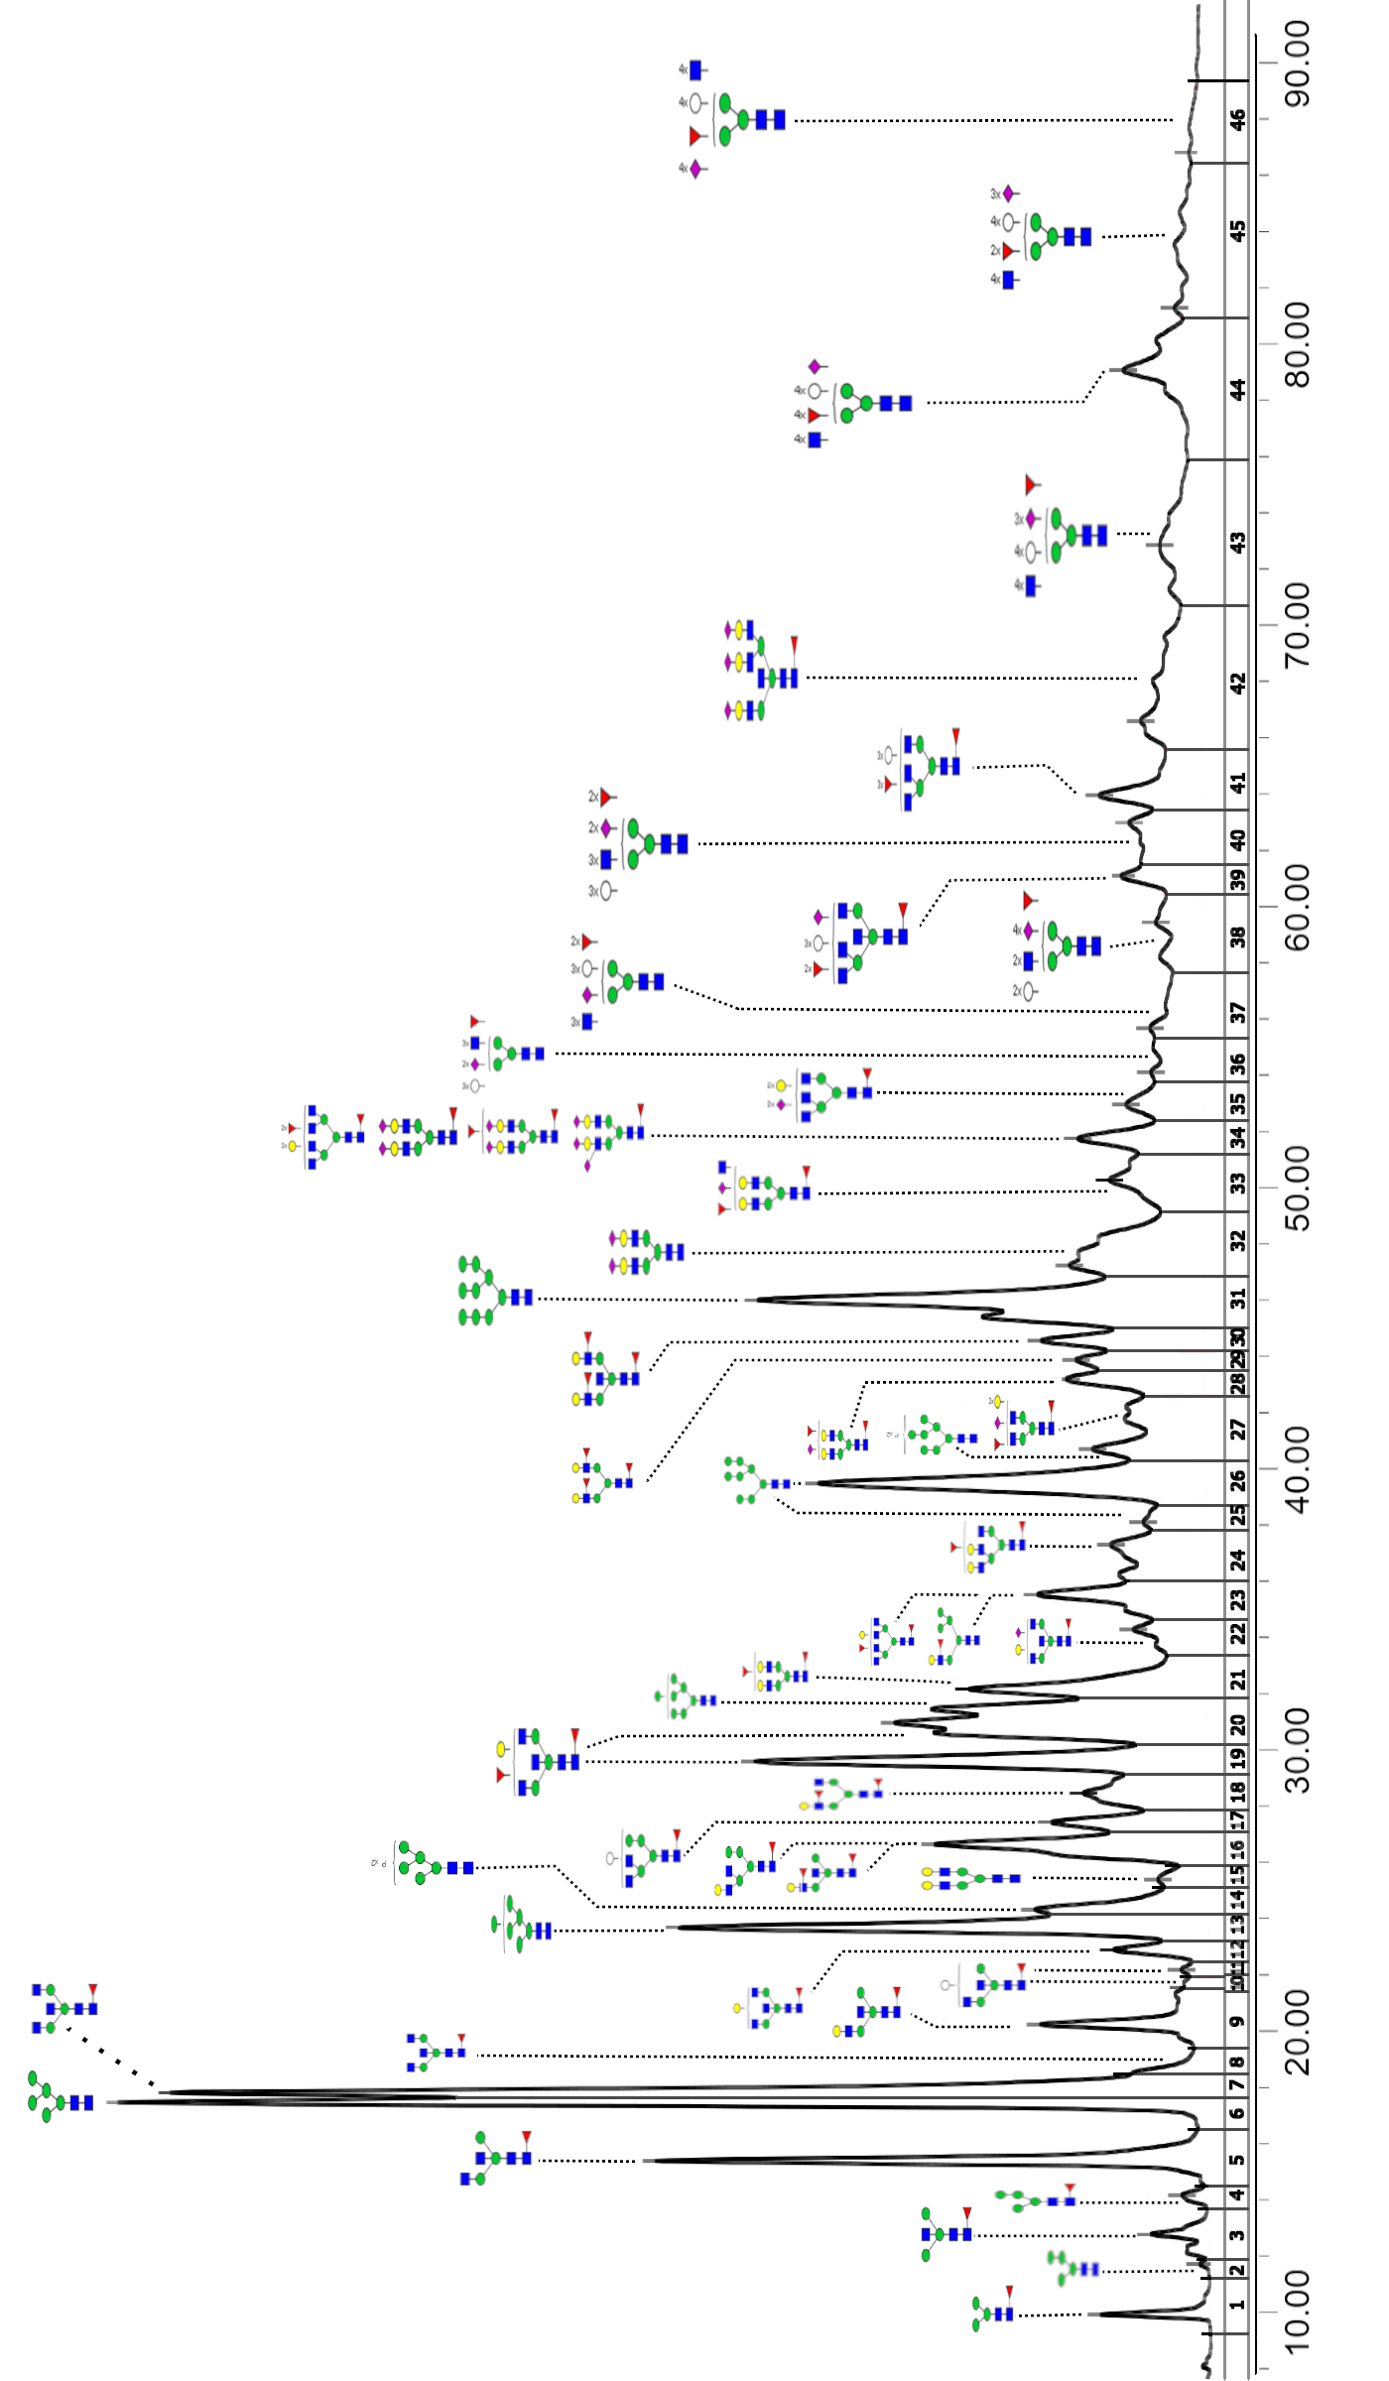

**Slika 4.3** Anotirani kromatogram*: HILIC-UPLC N-glikoprofil korteksa odraslog štakora*

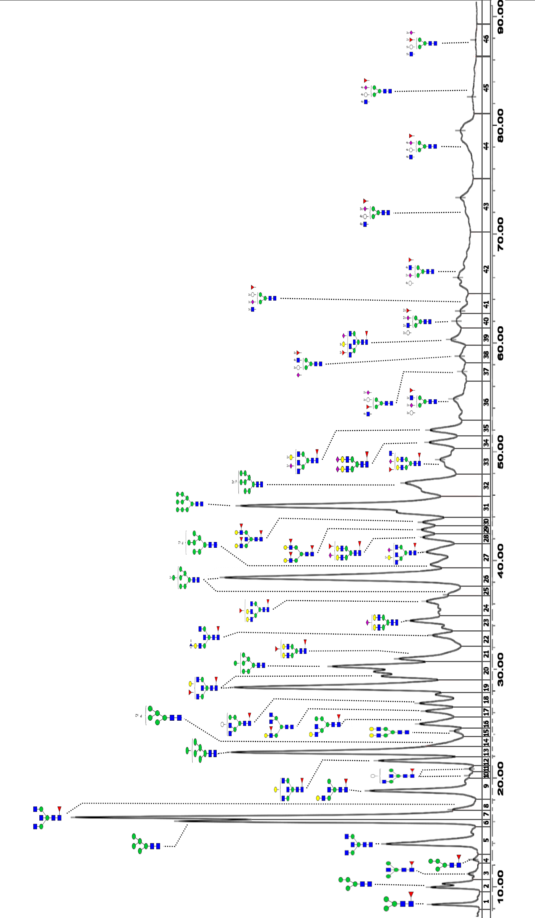

**Slika 4.4** Anotirani kromatogram*: HILIC-UPLC N-glikoprofil mozga štakora starog 24h*

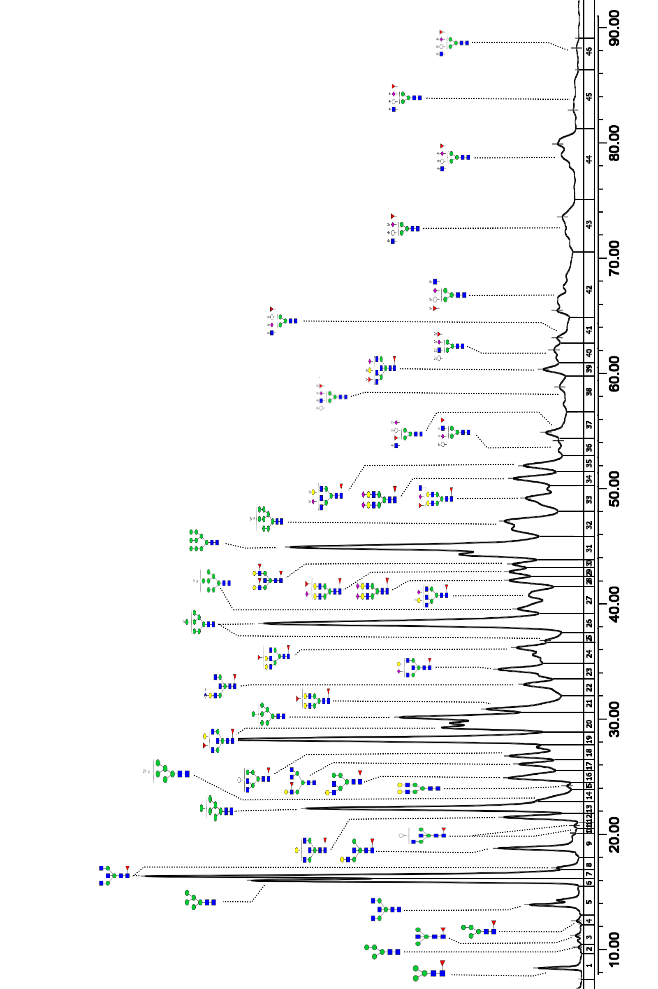

**Slika 4.5** Anotirani kromatogram*: HILIC-UPLC N-glikoprofil mozga štakora starog 48h*

## **4.3 Udio oligomanoznih struktura**

Relativno visok udio oligomanoznih struktura jedna je od glavnih karakteristika N-glikoprofila mozga. Pregledom literature utvrđeno je da se koncentracija oligomanoznih (Man(5-9)GlcNAc2) struktura iznosi oko 15% ukupnih N-glikana mozga (Chen i sur, 1998). Udio oligomanoznih struktura u profilu svake skupine uzoraka u ovom istraživanju slaže se s ovom činjenicom. **Slika 4.4** prikazuje stupičasti dijagram ukupnog udjela oligomanoznih struktura u N-glikoprofilu pojedinog uzorka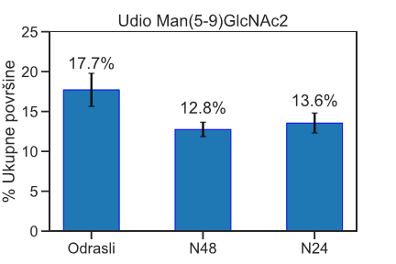

**Slika 4.6**  Udio oligomanoznih Man(5-9)GlcNAc2 struktura u pojedinim skupinama

Posebno je zanimljiva činjenica da se udio navedenih struktura u mozgu odraslih jedinki statistički značajno razlikuje (*p < 0.05*, korigirano prema *Bonferroniju*) od udjela u mlađim jedinkama (***p* = 0.00991 za *skupinu 24h*, *p* = 0.00847 za *skupinu 48h***). Ovaj rezultat može ukazivati na važnost oligomanoznih struktura u neurološkim procesima, no zbog prirode istraživanja (*dostupne informacije odnose se isključivo na N-glikane, a ne na N-glikoproteine*) nije moguće raspravljati o specifičnim implikacijama ovog rezultata. Također, u ovom slučaju čimbenik vremena je ključan – moguće je da jedinke trebaju doseći određenu starost kako bi se uspostavile potrebne razine oligomanoznih struktura, posebice u korteksu mozga.

## **4.4 Specifičnosti fosforiliranih N-glikana pri sudarom izazvanoj disocijaciji (CID)**

Molekule koje su prema *Glycomod* mrežnom alatu svojim *m/z* vrijednostima odgovarale fosforiliranim N-glikanima pokazivale su određene specifičnosti pri fragmentacijskoj analizi. Kod ovih kompozicija u literaturi navodi se *reakcija neutralne izmjene* jednog ili više protona fosfatne skupine jednakim brojem iona natrija ili kalija. Ova reakcija ne mijenja stanje naboja molekule, a opisana je u (Khoo i Yu, 2010; Harvey i Bousfield, 2005). U ovom radu primijećena je sklonost asociranja ovih molekula s NH4+ ionima (mobilna faza sadrži NH4COOH 50mM). Pri proučavanju fragmentacijskih spektara uočeno je nekoliko anomalija koje mogu ometati analizu i dovesti do krivih zaključaka o strukturi (ili čak kompoziciji molekule). **Slike 4.7, 4.8, 4.9** Prikazuju primjer fragmentacijskih spektara kontroverznih molekula. Iz slika je vidljivo da neki od fragmenata koji sadrže vezani fluorofor (prokainamid) pokazuju gubitak mase od 2 Da (ekvivalent 2 H). Usto, vidljiva je velika količina nefragmentirane molekule u stanju naboja 2+ koja prema izračunima odgovara nefragmentiranoj molekuli koja je vezala dodatni Na. Prema (Harvey, 2000) moguće je odvijanje različitih kemijskih reakcija na sržnim GlcNAc u blizini vezanog fluorofora pri uvjetima ESI(+), međutim gubitak od 2 Da (ekvivalent 2 H) nije naveden kao jedan od rezultata. Moguće je da se ova pojava javlja uslijed nedovoljno prilagođene razine kolizijske energije za ovaj tip molekula. Također, valjda spomenuti da fosforilirani glikani oligomanoznog tipa pri kromatografskoj analizi obično eluiraju gotovo neposredno nakon oligomanoznih glikana njima vrlo bliske mase (Tablice 4.1, 4.2, 4.3 – frakcije 26 i 27.1 kao primjer) s razlikom masa između moguće fosforiliranih struktura i oligomanoznih struktura oko 2 Da, stoga nije moguće sa potpunom sigurnošću isključiti fragmentaciju oligomanoznih glikana unutar izvora iona (gubitak ekvivalenta 2 H) zbog nedovoljno prilagođenih uvjeta pri analizi masenim spektrometrom. U svim rezultatima prikazanim u ovom radu, kontroverzne kompozicije koje opisuje ovo poglavlje smatrane su fosforiliranima.

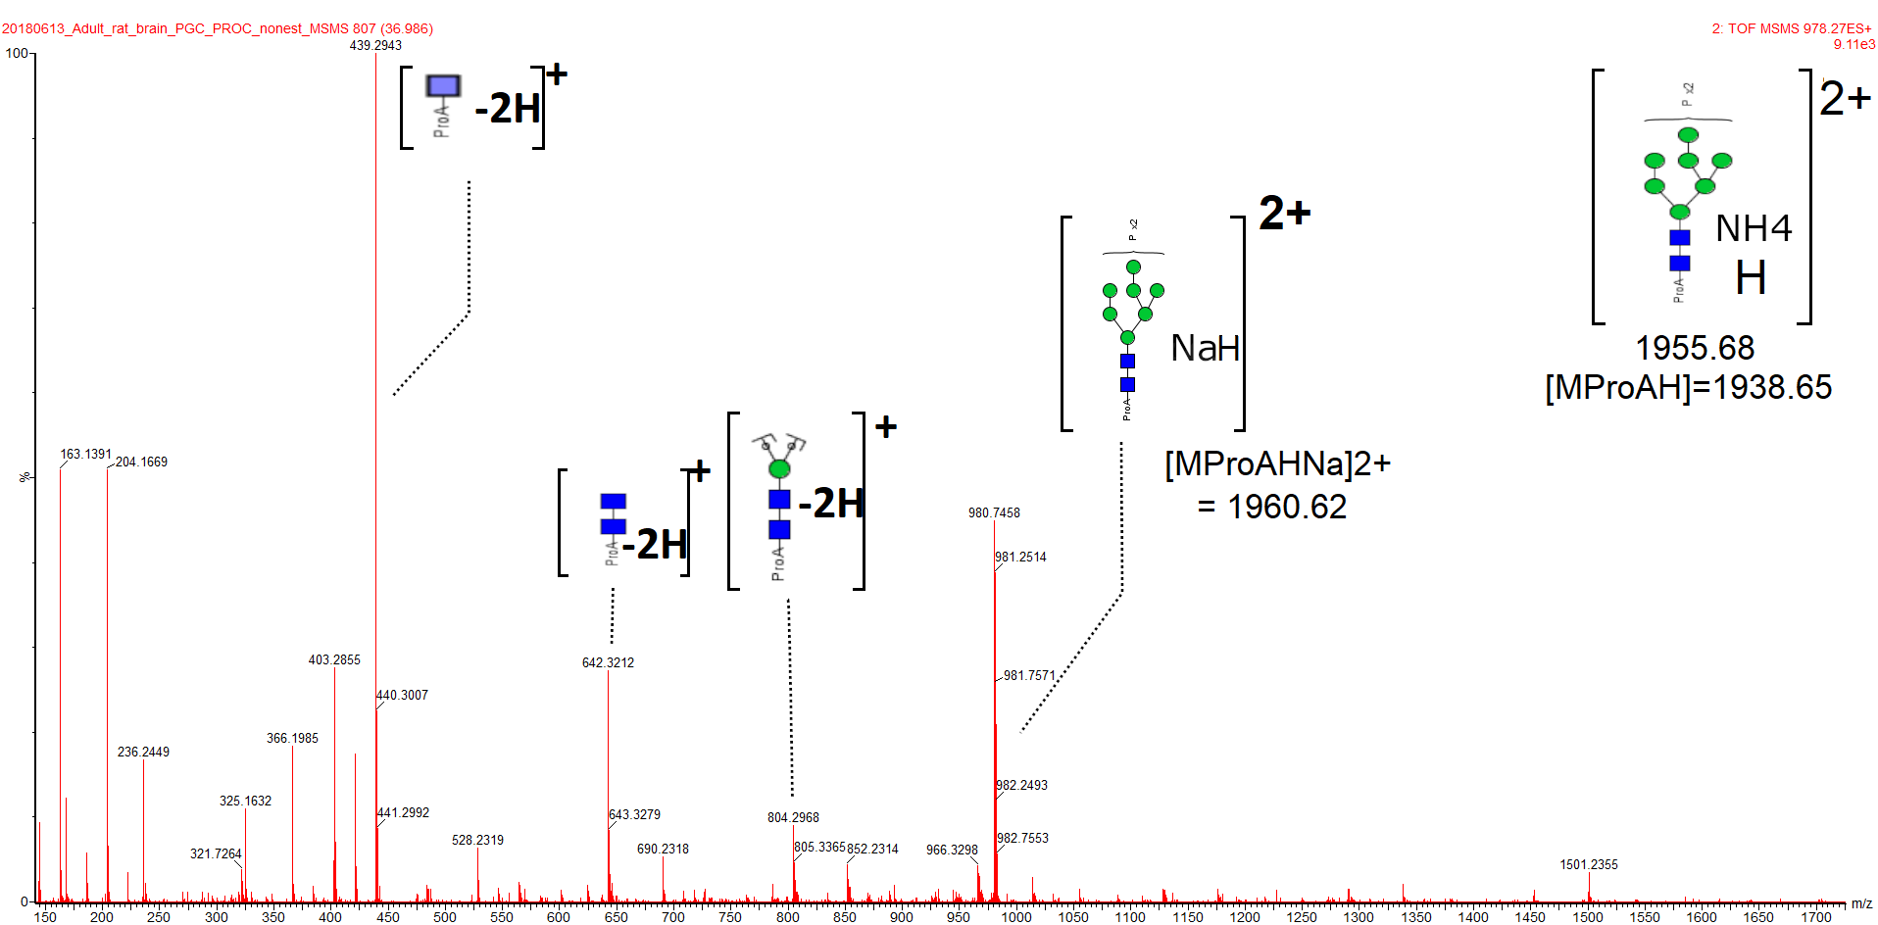

**Slika 4.7** Fragmentacijski spektar fosforilirane strukture. *Fragmenti 439.294, 642.3212, 804.2968 su za 2 Da lakši od očekivanih masa prisutnih u spektrima ostalih molekula. 980.7458 – velika količina nefragmentirane molekule s dodatnim vezanim Na+ (***Slika 4.6** *daje uvećani prikaz).*

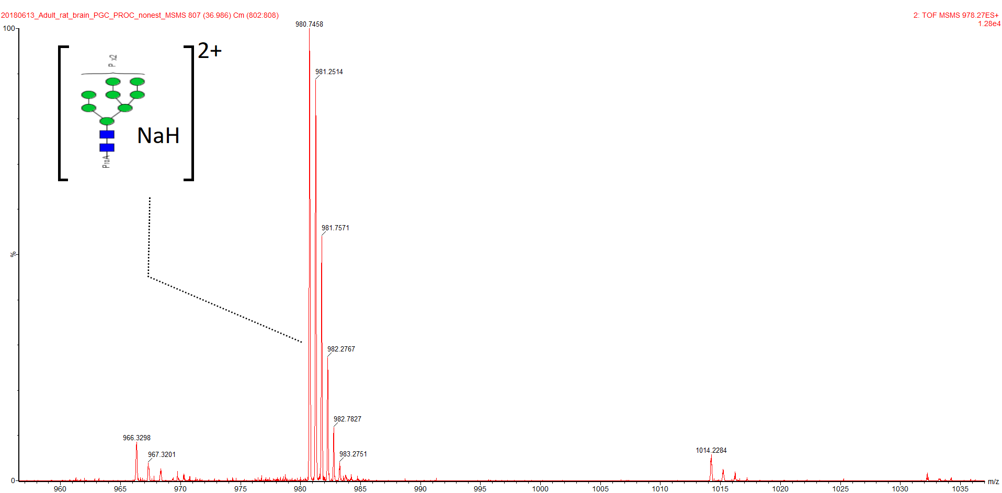

**Slika 4.8** Uvećani prikaz *m/z = 980.7458 ([MProAHNa]2+)*

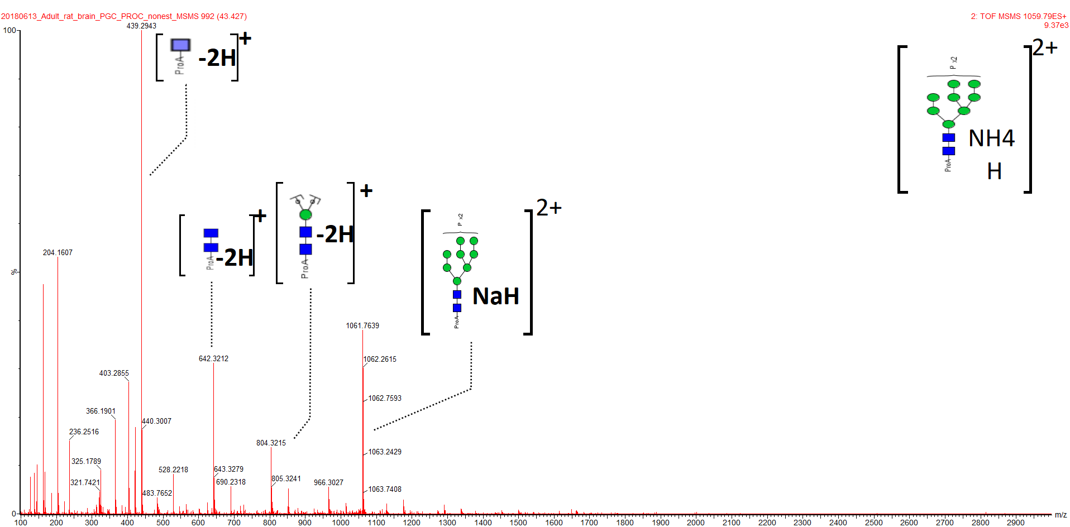

**Slika 4.9** Dodatni primjer kontroverzne strukture. *Problematika je jednaka onoj opisanoj na* **slici 4.7**.

## **4.5 Rezultati analize glavne komponente**

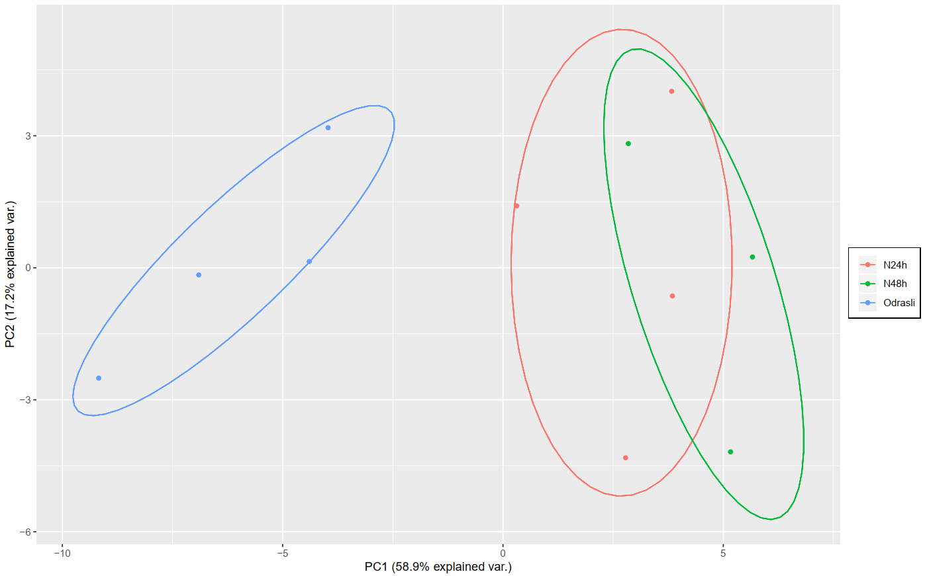Postupak analize glavne komponente (engl. *Principal Component Analysis*, PCA) izvršen je na *log2-transformiranim* vrijednostima površina dobivenih integracijom HILIC-UPLC-FLR kromatograma. PCA je operacija redukcije dimenzionalnosti podataka koja se u širem smislu koristi uklanjanjem dimenzija koje su visoko korelirane. Grafički prikaz rezultata daje **Slika 4.10**.

**Slika 4.10** Grafički prikaz rezultata PCA. *Ističe se razdvajanje skupine odraslih uzoraka (plavo) od skupina koje sačinjavaju mlade životinje (24h – zeleno, 48h - narančasto). Pojedini uzorak označen je točkom pripadajuće boje, a skupina je istaknuta elipsom pripadajuće boje.*

U ovom slučaju rezultati PCA zbog specifičnosti grupiranja (**Slika 4.10**) mogu upućivati na postojanje razlika među ispitivanim skupinama - čak i pri malom broju dostupnih uzoraka očito je razdvajanje odraslih od mladih jedinki - no iz ovih rezultata nije moguće utvrditi što čini razliku među ispitivanim skupinama. Iz navedenih razloga ovaj rezultat treba, u najboljem slučaju, smatrati tek sugestivnim.

## **4.6 Statistički značajne razlike između skupina**

**Slika 4.11** prikazuje stupičaste dijagrame udjela pojedine frakcije u ukupnoj površini ispod krivulje kromatograma za sve tri skupine uzoraka. Ovakav prikaz može pojednostaviti tumačenje rezultata. Frakcije za koje je utvrđena statistički značajna razlika uokvirene su crvenom bojom.

Utvrđivanje statistički značajnih razlika između skupina izvršeno je na *log2-transformiranim* vrijednostima površina dobivenih integracijom HILIC-UPLC-FLR kromatograma pomoću *T-testova* (dvostrani, nezavisni). Uspoređivane su površine svake pojedinačne frakcije (46 frakcija) između *odrasle skupina*  i *skupine 24h*  te *odrasle skupine*  i *skupine 48h*. Za korekciju rezultata višestrukih testiranja (engl. *Multiple Testing Correction)* korištena je FDR metoda (engl. *False Discovery Rate,* FDR).

Rezultati ukazuju na statistički značajne razlike između *odrasle skupine* i *skupine 24h* u frakcijama: 3, 4, 5, 6, 7, 16, 24, 25, 27, 32, 34 i 39 (ukupno 12); između *odrasle skupine* i *skupine 48h* u frakcijama: 3, 5, 6, 7, 9, 11, 16, 24, 27, 31, 34 (ukupno 11). Frakcije statistički značajno različite za obje skupine ispitivanja su: 3, 5, 6, 7, 16, 24, 27, 34 (ukupno 8). **Tablica 4.4** prikazuje statistički značajno različite frakcije između skupina uzoraka. Zbog malog broja uzoraka važno je *veličinu učinka* razmatrati s rezervom. *Hedgesova g* vrijednost prikazuje omjer razlike srednjih vrijednosti mjerenja i ukupne standardne devijacije mjerenja, korigirano za mali broj uzoraka (korištena formula nalazi se u dodatku).

**Tablica 4.4** Statistički značajno različite frakcije između uzoraka. Negativan predznak *veličine učinka* znači da je srednja vrijednost pojedine frakcije veća u *skupini 24h* i *skupini 48h*, pozitivan predznak označava veće vrijednosti u *odrasloj skupini. Veličina učinka* odnosi se na standardiziranu razliku srednjih vrijednosti frakcija po skupinama. Crvenom bojom označene su kompozicije koje sadržavaju sržnu Fuc, zelenom oligomanozne, plavo strukture s antenarnom i sržnom Fuc, bijelo fosforilirane strukture, ljubičasto strukture s jednom ili više Neu5Ac.

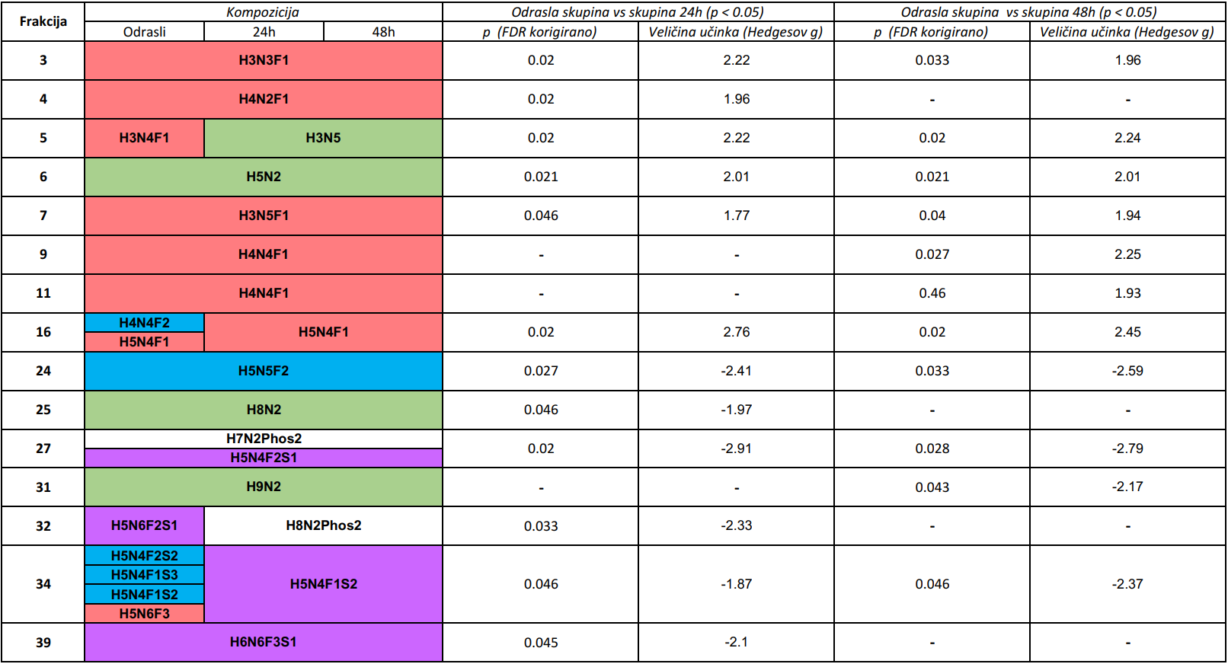

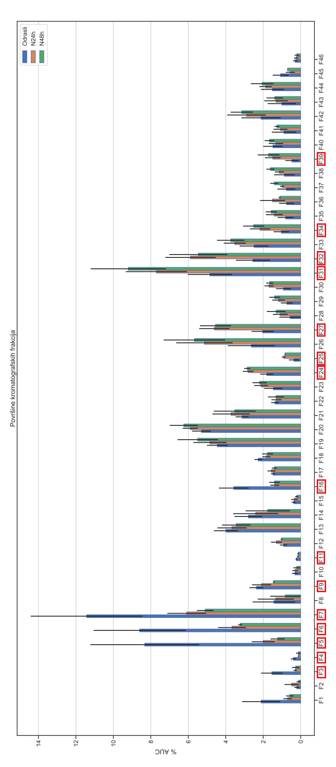

**Slika 4.11** Površine kromatografskih frakcija predstavljene kao stupičasti dijagrami. *Statistički značajno različite frakcije uokvirene su crvenom bojom.*

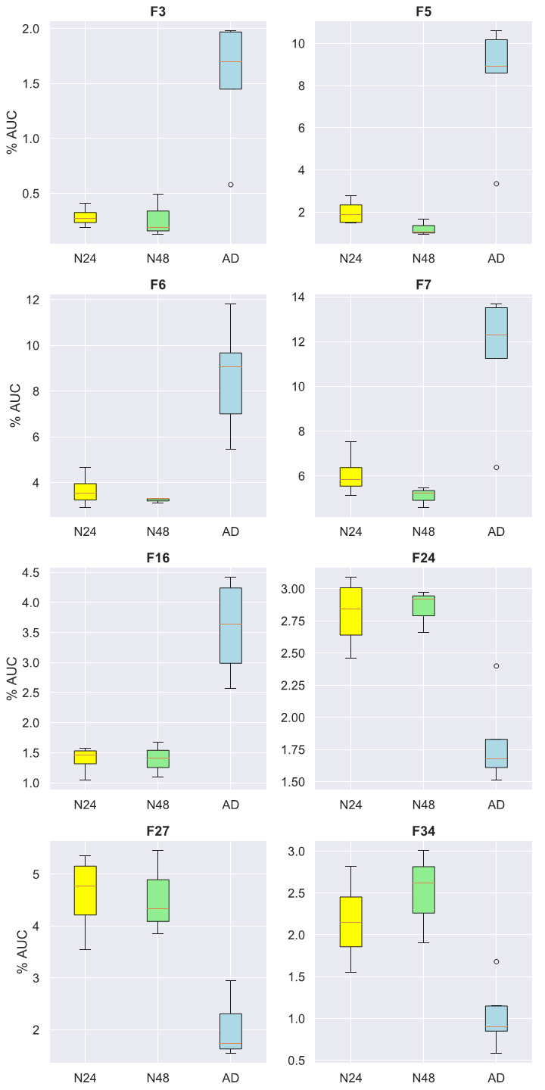

**Slika 4.12** Kutijasti dijagrami statistički značajno različitih frakcija između skupina. Frakcije su označene s F uz pripadajući broj frakcije. N24 – *skupina 24h* (žuto), N48 – *skupina 48h* (zeleno), AD – *odrasla skupina* (plavo). Dodatni prikazi u poglavlju **8.Prilozi.**

Frakcije koje su se pokazale statistički značajno različite između *odrasle skupine* i *skupine 24h*  te *odrasle skupine i skupine 48h* pomnije su analizirane. Pregledom rezultata (**Tablica 4.4**) utvrđeno je da u frakcijama 3, 5, 6, 7, 24 dolazi do promjene količine dominantne komponente u frakciji između skupina, dok u frakcijama 5, 16, 27 i 34 osim do promjene količine N-glikana (iskazano površinom ispod krivulje) dolazi i do promjene u relativnom omjeru komponenti u frakciji – **Slike 4.13, 4.14, 4.15, 4.16, 4.17**.

Rezultati nalažu da se u frakciji 5 u *odrasloj skupini* kao dominantna struktura nalazi N-glikan kompozicije***H3N4F1***(kompleksni tip, sržno fukoziliran), dok u *skupini 24h* i *skupini 48h* dominira N-glikan kompozicije***H3N5***(kompleksni tip) (**Slika 4.13**).

U frakciji 16 u *odrasloj skupini*  dvije su kompozicije N-glikana prisutne u približno jednakom omjeru: ***H4N4F2***(kompleksni tip)***i H5N4F1***(kompleksni tip)*,*  dok u *skupini 24h* i *skupini 48h dominira* kompozicija ***H5N4F1***(kompleksni tip)*.* U svim skupinama u frakciji 16 prisutna je kompozicija **H3N5F1** (kompleksni tip, antenarna fukozilacija). **Slika 4.14** prikazuje razlike među skupinama u frakciji 16. Potpuni izostanak kompozicije ***H4N4F2***u *skupini 24h* i *skupini 48h* može objasniti statistički značajnu statistički značajno smanjenje površine frakcije 16 u *skupini 24h*  i *skupini 48h*.

U frakciji 27.1 u *odrasloj skupini* dominira kompozicija **H7N2Phos2**, uz značajnu prisutnost **H6N4F2** (kompleksni ili hibridni tip, sržna i antenarna fukozilacija) dok u *skupini 24h* i *skupini 48h* dominira kompozicija **H7N2Phos2** uz primjetno niži udio **H6N4F2** (**Slika 4.15**). U frakciji 27.2 (**Slika 4.16**) u svim skupinama dominira kompozicija **H5N5F1S1** (kompleksni tip, antenarna sijalinizacija, sržna fukozilacija) uz promjenjivi udio **H5N4F2S1** (kompleksni tip, antenarna sijalinizacija, sržna i antenarna fukozilacija).

U frakciji 34 u *skupini 24h* i *skupini 48h* dominantna je kompozicija***H5N4F1S2***dok se u odrasloj skupini ističu 4 kompozicije: 1. **H5N4F2S2** (kompleksni tip, antenarna sijalinizacija, sržna i antenatna fukozilacija), 2. **H5N4F1S3** (kompleksni tip, antenarna sijalinizacija, sržna fukozilacija), 3. **H5N4F1S2** (kompleksni tip, antenarna sijalinizacija, sržna fukozilacija) i 4. **H5N6F3** (kompleksni tip, sržna i antenarna fukozilacija). Površina frakcije 34 u *odrasloj skupini* značajno je niža od površine navedene frakcije u *skupini 24h* i *skupini 48h* (**Slika 4.10**)*.* Razlika u površinama frakcije 34 među skupinama uzoraka može se objasniti smanjenjem količine kompozicije *H5N4F1S2* u korteksu odraslog štakora što rezultira detekcijom 4 različite kompozicije u približno jednakim omjerima prilikom tumačenja masenih spektara (**Slika 4.17**).

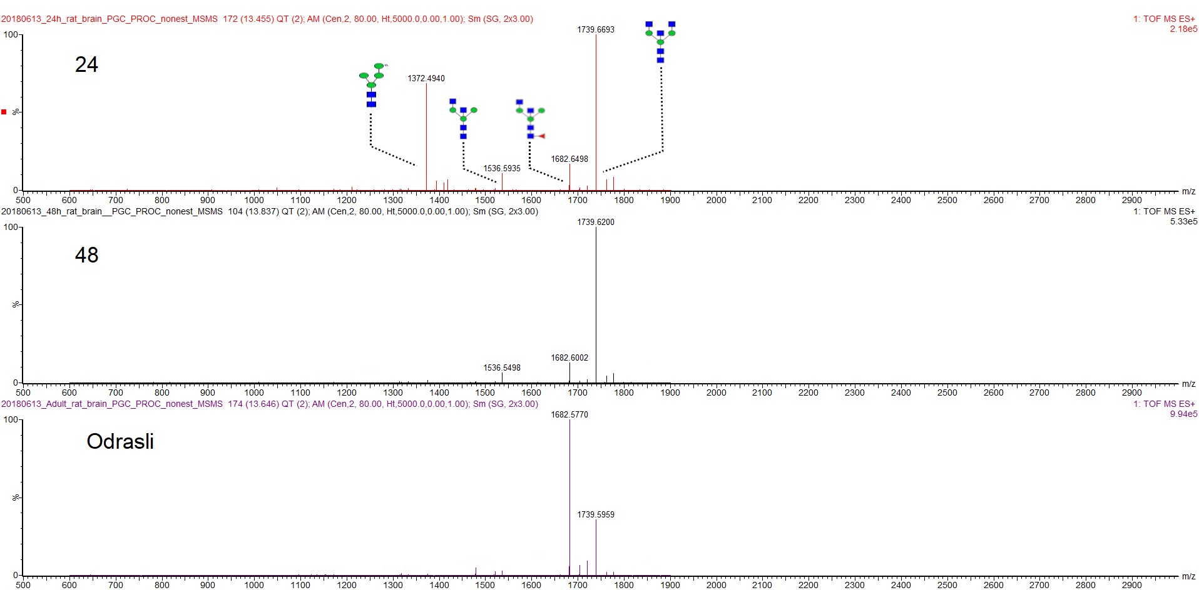

**Slika 4.13** Frakcija 5. *Vidljive razlike doprinosa pojedine kompozicije ukupnom signalu. Brojka u gornjem desnom kutu odnosi se na intenzitet najvišeg vrška u prikazu. Prikazan je spektar dobiven kombiniranjem svih snimaka unutar frakcije nakon čega su izvršene operacije Smooth, Center, TOF Transform u Mass Lynx računalnom paketu.*

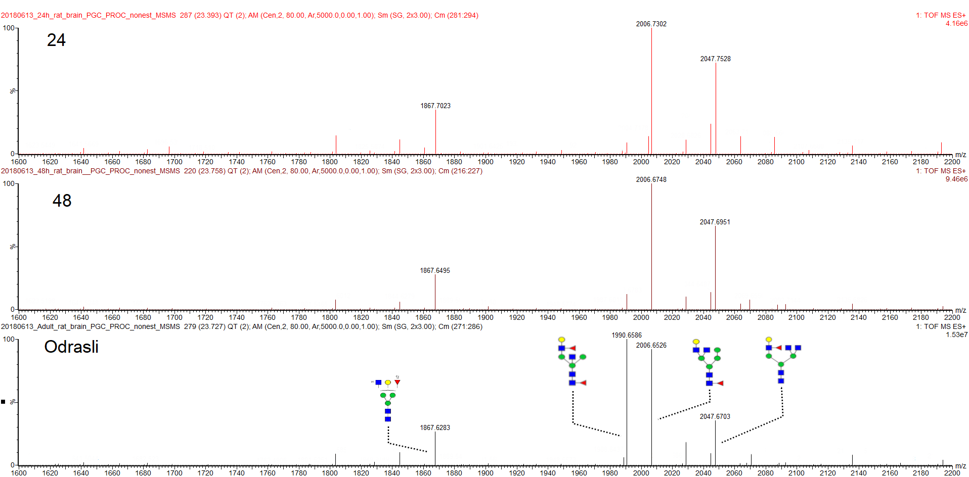

**Slika 4.14** Frakcija 16. *Vidljive razlike doprinosa pojedine kompozicije ukupnom signalu. Brojka u gornjem desnom kutu odnosi se na intenzitet najvišeg vrška u prikazu. Prikazan je spektar dobiven kombiniranjem svih snimaka unutar frakcije nakon čega su izvršene operacije Smooth, Center, TOF Transform u Mass Lynx računalnom paketu.*

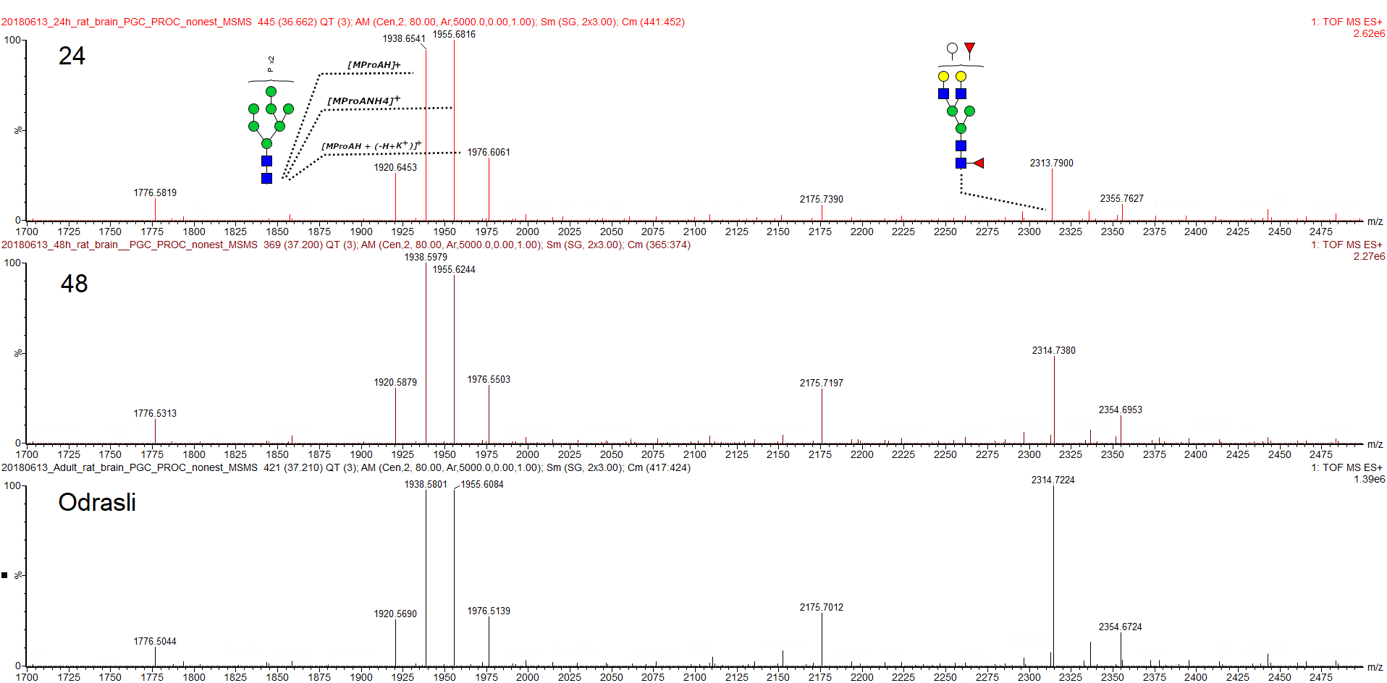

**Slika 4.15** Frakcija 27.1. *Vidljive razlike doprinosa pojedine kompozicije ukupnom signalu. Brojka u gornjem desnom kutu odnosi se na intenzitet najvišeg vrška u prikazu. Prikazan je spektar dobiven kombiniranjem svih snimaka unutar frakcije nakon čega su izvršene operacije Smooth, Center, TOF Transform u Mass Lynx računalnom paketu.*

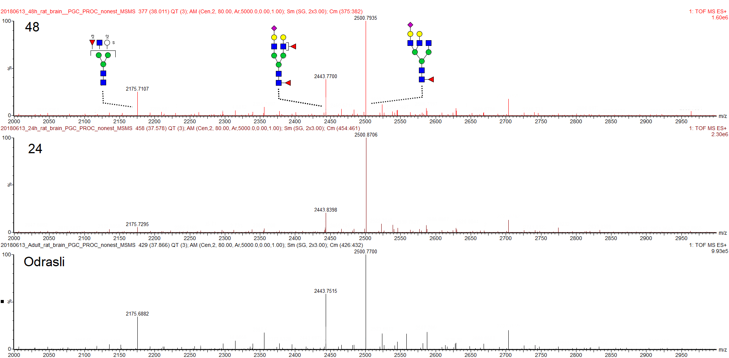

**Slika 4.16** Frakcija 27.2. *Vidljive razlike doprinosa pojedine kompozicije ukupnom signalu. Brojka u gornjem desnom kutu odnosi se na intenzitet najvišeg vrška u prikazu. Prikazan je spektar dobiven kombiniranjem svih snimaka unutar frakcije nakon čega su izvršene operacije Smooth, Center, TOF Transform u Mass Lynx računalnom paketu.*

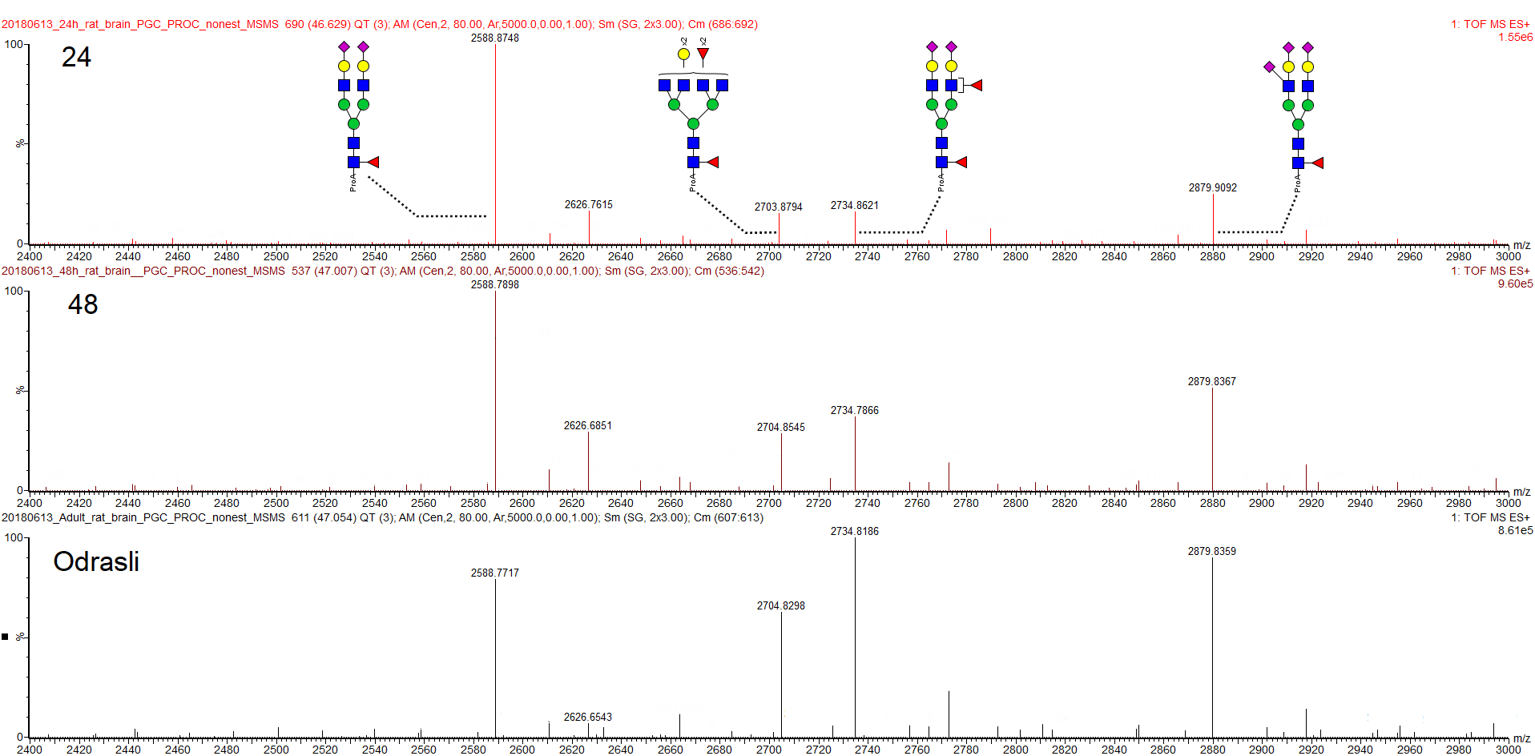

**Slika 4.17** Frakcija 34. *Vidljive razlike doprinosa pojedine kompozicije ukupnom signalu. Brojka u gornjem desnom kutu odnosi se na intenzitet najvišeg vrška u prikazu. Prikazan je spektar dobiven kombiniranjem svih snimaka unutar frakcije nakon čega su izvršene operacije Smooth, Center, TOF Transform u Mass Lynx računalnom paketu.*

## **4.7 Biološko tumačenje statistički značajnih razlika**

Sudeći prema posljednjim trendovima u neuroglikobiološkim istražvanjima, interes za uloge pojedinih sijaloglikana sve je veći. U nedavim pregledima literature (Scott i Panin, 2014) naglašeni su napori mnogih znanstvenih skupinama usmjereni ka otkrivanju uloga upravo ovih struktura, ali najveći interes iskazan je zapravo za polisijalinizirane strukture (Angata i sur, 2007; Weinhold i sur, 2005) koje čini se imaju mnoge regulatorne uloge u živačnom sustavu, posebice u modulaciji proteina uključenih u prijenos signala unutar živčanog sustava (naponom regulirani ionski kanali, receptori za neuroprijenosnike) te staničnoj migraciji i adheziji (Scott i Panin, 2014; Angata i sur, 2007; Weinhold i sur, 2005). Zbog raznolikosti sijaliniziranih struktura N-glikana nije moguće isključiti važnost specifičnih sijaliniziranih struktura ne-polisijalinskog tipa, neke od kojih su spomenute i u ovom radu.

U istraživanju (Torii i sur, 2014) vršenom na korteksu miševa u različitim stadijima razvoja utvrđeno je da se u mišjem neuroglikomu antenarna sijalinska kiselina dominantno pojavljuje vezana za β(1-4) galaktozu antene tipa 2 u α(2-3) ili α(2-6) konfiguraciji veze. Osim toga utvrđena je pojava [Galβ(1-3){NeuAcα(2-6)}GlcNAc-] razgranate strukture poznate kao 6-sijalil Lewis C antigen. Autori smatraju da Galβ(1-3) vezana na GlcNAc omogućava dodatnu modifikaciju GlcNAc dodatkom NeuAc u položaju 6 u alfa konfiguraciji. Njihovi rezultati pokazuju značajan porast ove strukture rijekom razvoja miša od embrionalnog dana 12 sve do starosti od 12 tjedana.

U štakora, za strukture koje nose NeuAcα(2-6)GlcNAc utvrđena je značajna prisutnost disijalil-Lewis C antigena [NeuAcα(2-3)-Galβ(1-3)-{NeuAcα(2-6)}GlcNAc-] (Zamze, i sur, 1998), dok u kasnijem istraživanju (Torii i sur 2014) aludiraju da su 6-sialil i disialil-Lewis C antigen noseće strukture prisutne u podjednakim razinama u korteksu miša i štakora što bi moglo implicirati istaknutu biološku ulogu ovih struktura – no, rezultati koji trebaju prikazati odnose ovih struktura još uvijek nisu dostupni široj javnosti.

U ovom istraživanju pronađena je razlika u neuroglikoprofilu štakora postnatalne dobi 24h i 48h i odraslih štakora u frakciji 34 koja sadrži antenarno sijalinizirane strukture sa dvije ili tri sijalinske kiseline. Ako je suditi prema rezultatima (Zamze i sur, 1998; Torii i sur, 2014) detektirana kompozicija H5N4F1S3 (**Slika 4.17**) mogla bi sadržavati barem jednu antenu koja nosi ranije spomenuti disijalil Lewis C antigen, dok kompozicije H5N4F1S2 i H5N4F2S2 vjerojatno sadržavaju [NeuAcα(2-6)Galβ(1-4)GlcNAc-] ili [NeuAcα(2-3)Galβ(1-4)GlcNAc-] skupine sa i/ili bez antenarno vezane fukoze.

Ovdje objavljeni rezultati mogu sugerirati veći doprinos struktura koje posjeduju razgranate, disialil Lewis C antigene u odrasloj dobi, dok u mladih životinja u razvoju dominiraju nerazgranate strukture sijalinizirane na terminalnim galaktozama što je u skladu s ranijim studijama. Omjer površine frakcije 34 koji se kreće oko 2:1 (mlade životinje : odrasle životinje) sugerira postupno, ali značajno smanjenje količine (a time i uloge) kompozicije H5N4F1S2 uz pomak prema razgranatim strukturama s višestruko supstituiranim GlcNAc (H5N4F2S2 – sialil Lewis X ili A, H5N4F1S3 – disialil Lewis C) tijekom sazrijevanja korteksa mozga štakora (**Slika 4.17, Slika 4.12 – F34**)

## **4.8 Kvalitativne razlike između skupina**

Pregled kvalitativnih razlika u dominantnim kompozicijama između skupina prikazuje **Tablica 4.5.**

Posebno interesantna razlika pronađena je u frakciji 22 za koju statistički značajna razlika u površinama između skupina nije detektirana. U *odrasloj skupini* dominira N-glikan kompozicije H4N5F1S1, dok u *skupini 24h* i *skupini 48h* dominira kompozicija H4N5F1Sulph1HexA1 – N-glikan koji nosi HNK-1 antigen (CD57, 3-O-sulfo glukuronska kiselina (GlcA) vezana α1-3 vezom na terminalnu Gal). Smatra se da se obrasci ekspresije ovog antigena mijenjaju tijekom razvoja živčanog sustava kralježnjaka. Ovaj antigen identificiran je kao sastavni dio O- ili N-glikana, proteoglikana i glikolipida. Neuroglikoproteini koji za koje je ustanovljena prisutnost HNK-1 antigena uključuju: neuronalnu staničnu adhezijsku molekulu (engl. *Neuronal cell adhesion molecule*, NCAM), kontaktin, mijelin-asocirani glikoprotein (MAG), telenkefalin L1, telenkefalin P0. Također, smatra se da ovaj antigen može služiti kao ligand za laminin, L-selektin, P-selektin te cerebelarni adhezijski protein amfoterin. (Stanley i Cummings, 2017)

**Tablica 4.5** Kvalitativne razlike frakcija između uzoraka.

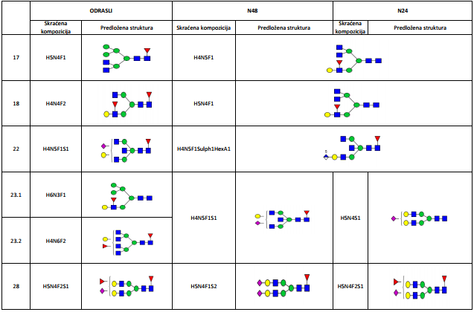

**Tablica 4.5** (*Nastavak)*

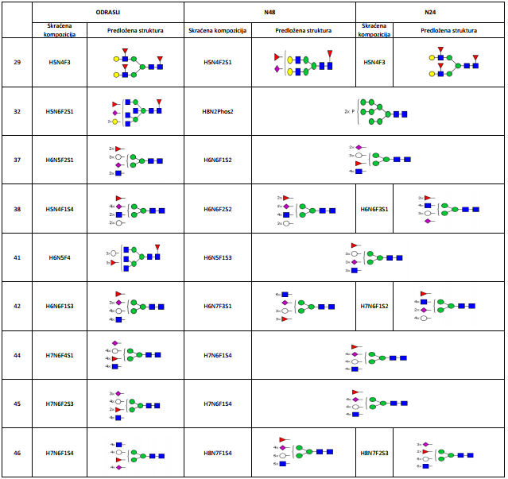

## **4.9 Osvrt na korištene metode**

Slikovni prikazi kompozicija predstavljaju samo *predložene strukture*, one strukture koje bi navedena kompozicija mogla zauzeti s određenim stupnjem sigurnosti, sudeći prema poznatim putevima biosinteze N-glikana u endoplazmatskoj mrežici i Golgijevom aparatu. Za potpunu informaciju o strukturi potrebno je koristiti moćnije tehnike kao što je ESI u negativnom načinu rada ili MALDI-TOF čime bi se ostvarila značajno veća vjerojatnost fragmentacije unutar prstena monosaharida koji čine određenu kompoziciju što je moguće iskoristiti za razlučivanje konfiguracije pojedinih veza unutar molekule N-glikana. Osim toga, istraživanje se može poboljšati izolacijom isključivo N-glikana stanične površine (*u ovom istraživanju koršten je homogenat tkiva čime su obuhvaćani i glikani u različitim stadijima dorade u Golgijevom aparatu, a moguće i glikani u prisutni u drugim staničnim odjeljcima, npr lizosomski glikani),* provođenjem reakcije karboksietilacije čime bi se omogućilo razlikovanje α2-6 i α2-3 vezane sijalinske kiseline te iterativnim postupcima analize nakon razgradnje N-glikanaspecifičnim egzoglikozidazama. Nedostatak ovog ispitivanja je mali broj uzoraka po skupinama što može negativno utjecati na statističke rezultate i dovesti do krivih zaključaka, no na taj čimbenik vrlo je teško utjecati zbog teškoća u nabavi ovog tipa tkiva.

# **5. Zaključci**

U ovom radu slobodni N-glikani obilježeni prokainamidom analizirani su HILIC-UPLC-ESI-MS/MS metodom opisanom u poglavlju *Materijali i metode*. Rezultati kromatografske analize podijeljeni su u 46 različitih frakcija, a svakoj frakciji pomoću masenih spektara određen je kvalitativni sastav N-glikana (kompozicija). Identificirano je ukupno 87 različitih kompozicija kroz 3 skupine uzoraka. Od 46 frakcija, ukupno 15 frakcija (3, 4, 5, 6, 7, 16, 24, 25, 27, 32, 34 i 39 između *odrasle skupine* i *skupine 48h*  - ukupno 12; 3, 5, 6, 7, 9, 11, 16, 24, 27, 31 i 34 između *odrasle skupine* i *skupine 48h* - ukupno 11) pokazalo se različitima na statistički značajan način. Broj prisutnih N-glikanskih struktura u mozgu štakora vjerojatno je značajno veći od 87 navedenih kompozicija, no zbog male količine dostupnog tkiva, metode pripreme i malog volumena injekcije pri *on-line* analizi masenom spektrometrijom potpuna informacija o bogatstvu struktura ovog tipa tkiva nažalost nije dobivena.

Frakcije 5, 16, 27 i 34 osim statističkog značaja vjerojatno odražavaju određene biološki značajne i razvojno specifične karakteristike neuroglikoma korteksa mozga štakora. U frakciji 5 N-glikan kompozicije *H3N4F1 (*antenarno fukozilirani kompleksni tip*)* predstavlja dominantnu kompoziciju u odraslih životinja, dok u korteksu mozga životinja postnatalne starosti 24 i 48 dominira N-glikan kompozicije H3N5. Ovaj pronalazak može implicirati promjenjivu razinu antenarne fukozilacije N-glikana molekulskih masa < 2000 Da. U frakciji 27 u odraslih živorinjadominira kompozicija *H7N2Phos2,* uz značajnu prisutnost *H6N4F2* (kompleksni ili hibridni tip, sržna i antenarna fukozilacija) dok mladih jedinkidominira kompozicija H7N2Phos2 uz primjetno niži udio *H6N4F2*. U frakciji 16 zabilježen je bitno niži udio kompozicije *H4N4F2* (može se protumačiti kao struktura koja nosi *Lewis X* ili *Lewis A* antigen, ispitivanje van dometa ovog rada) u mladih štakora postnatalne dobi 24 i 48 sati. U frakciji 34 detektirano je smanjenje udjela kompozicije *H5N4F1S2* u neuroglikoprofilu korteksa odraslog štakora u odnosu na korteks štakora postnatalne dobi 24 i 48 sati uz smanjenje površine frakcije za oko 2 puta što sugerira smanjenje ukupne količine N-glikana unutar navedene frakcije. Ova pojava može se tumačiti kroz smanjenje utjecaja navedene strukture u korteksu mozga odraslih jedinki, ukoliko se ispostavi da ova struktura ima određenu modulatornu ulogu. Ove promjene mogu biti posljedica različite aktivnosti enzimskih sustava uključenih u sintezu ovih struktura tijekom razvoja korteksa štakora, a također mogu značiti smanjenje udjela proteina koji bivaju modificirani specifično navedenim N-glikanima u ukupnom neuroglikoproteomu korteksa mozga štakora.

Zbog prirode *glikomičkih* pokusa dobivene informacije odnose se isključivo na profile slobodnih N-glikana otpuštenih s glikoproteina PNG-azom F i obilježenih fluoroforom. Odvajanjem N-glikana od glikoproteina gubi se veliki dio smislene cjeline interakcija pojedinih glikoproteina i njihove uloge u fiziološkom funkcioniranju pojedinog organa – u ovom slučaju mozga. Osim toga, izgubljena je informacija o bogatstvu glikoformi pojedinih proteina.

Iako ograničenog opsega, ovi rezultati mogu služiti kao dobra osnova za buduća kompleksnija i iscrpnija istraživanja koja trebaju uključivati *glikomički* i *glikoproteomički* pristup analizi.

**6. Literatura**

Ahn J, Bones J, Yu YQ, Rudd PM, Gilar M. Separation of 2-aminobenzamide labeled glycans using hydrophilic interaction chromatography columns packed with 1.7 microm sorbent. J. Chromatogr. B Analyt. Technol. Biomed. Life Sci., 2010, 878, 403–408.

Angata K, Huckaby V, Ranscht B, Terskikh A, Marth JD, Fukuda M. Polysialic acid-directed migration and differentiation of neural precursors are essential for mouse brain development. Mol. Cell. Biol., 2007, 27, 6659–6668.“

Ceroni A, Maass K, Geyer H, Geyer R, Dell A, Haslam SM. GlycoWorkbench: a tool for the computer-assisted annotation of mass spectra of glycans. J. Proteome Res., 2008, 7, 1650–1659.

Chen YJ, Wing DR, Guile GR, Dwek RA, Harvey DJ, Zamze S. Neutral N-glycans in adult rat brain tissue--complete characterisation reveals fucosylated hybrid and complex structures. Eur. J. Biochem., 1998, 251, 691–703.

Cooper CA, Gasteiger E, Packer NH. GlycoMod--a software tool for determining glycosylation compositions from mass spectrometric data. Proteomics, 2001, 1, 340–349.

Cooper CA, Gasteiger E, Packer NH. Predicting Glycan Composition from Experimental Mass Using GlycoMod. U: Handbook of Proteomic Methods. Conn PM, urednik. Totowa NJ, Humana Press, 2003, str. 225–231.“

Davies LRL, Varki A. Why Is N-Glycolylneuraminic Acid Rare in the Vertebrate Brain? Top Curr Chem, 2015, 366, 31–54.

Domon B, Costello C. A Systematic Nomenclature for Carbohydrate Fragmentations in FAB-MS/MS Spectra of Glycoconjugates, Glycoconjugate J, 1988, 5, 397-409.

Freeze HH, Eklund EA, Ng BG, Patterson MC. Neurology of inherited glycosylation disorders. Lancet Neurol, 2012, 11, 453–466.

Han L, Costello CE. Mass spectrometry of glycans. Biochemistry Mosc., 2013, 78, 710–720.

Harvey DJ, Bousfield GR. Differentiation between sulphated and phosphated carbohydrates in low‐resolution matrix‐assisted laser desorption/ionization mass spectra. Rapid Commun. Mass Spectrom., 2005, 19, 287–288.

Harvey DJ. Electrospray mass spectrometry and fragmentation of N-linked carbohydrates derivatized at the reducing terminus. J. Am. Soc. Mass Spectrom., 2000, 11, 900–915.

Haslam SM, North SJ, Dell A. Mass spectrometric analysis of N- and O-glycosylation of tissues and cells. Curr. Opin. Struct. Biol.,2006, 16, 584–591

Hunter JD. Matplotlib: A 2D Graphics Environment. Computing in Science Engineering, 2007, 9, 90–95.

Jensen PH, Karlsson NG, Kolarich D, Packer NH. Structural analysis of N- and O-glycans released from glycoproteins. Nat Protoc, 2012, 7, 1299–1310.

Jones E, Oliphant T, Peterson P i suradnici. SciPy: Open source scientific tools for Python, 2001. <http://www.scipy.org/,> pristupljeno 24. 08. 2018.

Khoo KH, Yu SY. Mass spectrometric analysis of sulfated N- and O-glycans. Meth. Enzymol., 2010, 478, 3–26.

Klarić T, Gudelj I. HILIC-UPLC Analysis of Brain Tissue N-Glycans. U: High-Throughput Glycomics and Glycoproteomics: Methods and Protocols, Methods in Molecular Biology. Lauc G, Wuhrer M, urednici. New York, Humana Press, 2017, str. 207–216.

Kozak RP, Tortosa CB, Fernandes DL, Spencer DIR. Comparison of procainamide and 2-aminobenzamide labeling for profiling and identification of glycans by liquid chromatography with fluorescence detection coupled to electrospray ionization-mass spectrometry. Anal. Biochem., 2015, 486, 38–40.

Krištić J, Lauc G, Ubiquitous Importance of Protein Glycosylation. U: High-Throughput Glycomics and Glycoproteomics: Methods and Protocols, Methods in Molecular Biology. Lauc G, Wuhrer M, urednici. New York, Humana Press, 2017, str. 1-12.

Lauc G, Krištić J, Zoldoš V, 2014. Glycans – the third revolution in evolution. Front Genet, 2014, 5, 145.“

Matsui T, Takita E, Sato T, Kinjo S, Aizawa M, Sugiura Y, Hamabata T, Sawada K, Kato K. N-glycosylation at noncanonical Asn-X-Cys sequences in plant cells. Glycobiology, 2011, 21, 994–999.

Naito-Matsui Y, Davies LRL, Takematsu H, Chou HH, Tangvoranuntakul P, Carlin AF, Verhagen A, Heyser CJ, Yoo SW, Choudhury B, Paton JC, Paton AW, Varki NM, Schnaar RL, Varki A. Physiological Exploration of the Long Term Evolutionary Selection against Expression of N-Glycolylneuraminic Acid in the Brain. J. Biol. Chem., 2017, 292, 2557–2570.

Prestegard JH, Liu J, Widmalm G. Oligosaccharides and Polysaccharides. U: Essentials of Glycobiology [Internet] 3rd edition. Varki A, Cummings RD, Esko JD, Stanley P, Hart GW, Aebi M, Darvill AG, Kinoshita T, Packer NH, Prestegard JH, Schnaar RL, Seeberger PH, urednici. New York, Cold Spring Harbor Laboratory Press, 2017, <https://www.ncbi.nlm.nih.gov/books/NBK316258/,> pristupljeno 23. 08. 2018.

R Core Team. R: A language and environment for statistical computing. R Foundation for Statistical Computing, Vienna, Austria, 2018. <http://www.R-project.org/,> pristupljeno 24. 08. 2018.

RStudio Team. RStudio: Integrated Development for R. RStudio, Inc., Boston, MA, 2015. <http://www.rstudio.com/,> pristupljeno 24. 08. 2018.

Roth J, Zuber C, Park S, Jang I, Lee Y, Kysela KG, Le Fourn V, Santimaria R, Guhl B, Cho JW. Protein N-glycosylation, protein folding, and protein quality control. Mol. Cells, 2010, 30, 497–506.

Royle L, Campbell MP, Radcliffe CM, White DM, Harvey DJ, Abrahams JL, Kim YG, Henry GW, Shadick NA, Weinblatt ME, Lee DM, Rudd PM, Dwek RA. HPLC-based analysis of serum N-glycans on a 96-well plate platform with dedicated database software. Anal. Biochem., 2008, 376, 1–12.“

Rudd P, Karlsson NG, Khoo KH, Packer NH, 2015. Glycomics and Glycoproteomics. U: Essentials of Glycobiology [Internet] 3rd edition. Varki A, Cummings RD, Esko JD, Stanley P, Hart GW, Aebi M, Darvill AG, Kinoshita T, Packer NH, Prestegard JH, Schnaar RL, Seeberger PH, urednici. New York, Cold Spring Harbor Laboratory Press, 2017, <https://www.ncbi.nlm.nih.gov/books/NBK316258/,> pristupljeno 23. 08. 2018.

Ruhaak LR, Huhn C, Waterreus WJ, de Boer AR, Neusüss C, Hokke CH, Deelder AM, Wuhrer M. Hydrophilic interaction chromatography-based high-throughput sample preparation method for N-glycan analysis from total human plasma glycoproteins. Anal. Chem., 2008 ,80, 6119–6126.

Ruhaak LR, Uh HW, Beekman M, Hokke CH, Westendorp RG, Houwing-Duistermaat J, Wuhrer M, Deelder AM, Slagboom PE. Plasma protein N-glycan profiles are associated with calendar age, familial longevity and health. J Proteome Res., 2011, 10(4), 1667-1674.

Ruhaak LR, Uh HW, Deelder AM, Dolhain REJM, Wuhrer M. Total plasma N-glycome changes during pregnancy. J. Proteome Res., 2014, 13, 1657–1668.

Ruhaak LR, Zauner G, Huhn C, Bruggink C, Deelder AM, Wuhrer M. Glycan labeling strategies and their use in identification and quantification. Anal Bioanal Chem, 2010, 397, 3457–3481.

Scott H, Panin VM. N-glycosylation in regulation of the nervous system. Adv Neurobiol, 2014, 9, 367–394.

Seeberger PH, Monosaccharide Diversity.. In: Essentials of Glycobiology [Internet]. 3rd edition. Varki A, Cummings RD, Esko JD, Stanley P, Hart GW, Aebi M, Darvill AG, Kinoshita T, Packer NH, Prestegard JH, Schnaar RL, Seeberger PH, urednici. New York, Cold Spring Harbor Laboratory Press, 2017, <https://www.ncbi.nlm.nih.gov/books/NBK453086/> pristupljeno 23. 08. 2018.

Stanley P, Cummings RD. Structures Common to Different Glycans. 2017. U: Essentials of Glycobiology [Internet] 3rd edition. Varki A, Cummings RD, Esko JD, Stanley P, Hart GW, Aebi M, Darvill AG, Kinoshita T, Packer NH, Prestegard JH, Schnaar RL, Seeberger PH, urednici. New York, Cold Spring Harbor Laboratory Press, 2017, <https://www.ncbi.nlm.nih.gov/books/NBK316258/,> pristupljeno 23. 08. 2018.

Stanley P, Taniguchi N, Aebi M. N-Glycans. U: Essentials of Glycobiology [Internet] 3rd edition. Varki A, Cummings RD, Esko JD, Stanley P, Hart GW, Aebi M, Darvill AG, Kinoshita T, Packer NH, Prestegard JH, Schnaar RL, Seeberger PH, urednici. New York, Cold Spring Harbor Laboratory Press, 2017, <https://www.ncbi.nlm.nih.gov/books/NBK316258/,> pristupljeno 23. 08. 2018.

Sun S, Zhang H. Identification and Validation of Atypical N-Glycosylation Sites. Anal. Chem., 2015, 87, 11948–11951“

Taniguchi N, Kizuka, Y. N-glycan branching and Its Biological Significance.U: Glycoscience: Biology and Medicine. Endo T, Seeberger PH, Hart GW, Wong CH, Taniguchi N, urednici. Tokyo, Springer Japan, 2014, str. 1–7.

Torii T, Yoshimura T, Narumi M, Hitoshi S, Takaki Y, Tsuji S, Ikenaka K. Determination of major sialylated N-glycans and identification of branched sialylated N-glycans that dynamically change their content during development in the mouse cerebral cortex. Glycoconj J, 2014, 31, 671–683.

Varki A, Biological roles of oligosaccharides: all of the theories are correct. Glycobiology, 1993, 3, 97–130.

Varki A, Kornfeld S. Historical Background and Overview. U: Essentials of Glycobiology [Internet] 3rd edition. Varki A, Cummings RD, Esko JD, Stanley P, Hart GW, Aebi M, Darvill AG, Kinoshita T, Packer NH, Prestegard JH, Schnaar RL, Seeberger PH, urednici. New York, Cold Spring Harbor Laboratory Press, 2017, <https://www.ncbi.nlm.nih.gov/books/NBK316258/,> pristupljeno 23. 08. 2018.

Weinhold B, Seidenfaden R, Röckle I, Mühlenhoff M, Schertzinger F, Conzelmann S, Marth JD, Gerardy-Schahn R, Hildebrandt H. Genetic ablation of polysialic acid causes severe neurodevelopmental defects rescued by deletion of the neural cell adhesion molecule. J. Biol. Chem., 2005, 280, 42971–42977.

Ye Z, Marth JD. N-glycan branching requirement in neuronal and postnatal viability. Glycobiology, 2004, 14, 547–558.

Zamze S, Harvey DJ, Chen YJ, Guile GR, Dwek RA, Wing DR. Sialylated N-glycans in adult rat brain tissue--a widespread distribution of disialylated antennae in complex and hybrid structures. Eur. J. Biochem., 1998, 258, 243–270.

Zauner G, Deelder AM, Wuhrer M. Recent advances in hydrophilic interaction liquid chromatography (HILIC) for structural glycomics. Electrophoresis, 2011, 32, 3456–3466.

Zielinska DF, Gnad F, Schropp K, Wiśniewski JR, Mann M. Mapping N-glycosylation sites across seven evolutionarily distant species reveals a divergent substrate proteome despite a common core machinery. Mol. Cell, 2012, 46, 542–548.

Zielinska DF, Gnad F, Wiśniewski JR, Mann M. Precision Mapping of an in vivo N-Glycoproteome Reveals Rigid Topological and Sequence Constraints. Cell 2010, 141, 897–907.

# **7. Sažetak/Summary**

## **7.1 Sažetak**

Analiza N-glikana tkiva mozga postaje područje sve većeg interesa glikobiologa. Poznato je da N-glikoprofil određenog tipa tkiva ovisi o interakcijama unutar kompleksne mreže čimbenika. Jedan od važnih čimbenika je vrijeme, odnosno dob jedinke. U ovom radu, nakon izolacije, pročišćavanja i fluorescentnog obilježavanja reducirajućeg kraja N-glikani korteksa mozga štakora iz 3 različite vremenske točke razvoja (24 i 48 sati postnatalne dobi, odrasla dob) analizirani su ranije razvijenom normalnofaznom kromatografskom metodom uz fluorescencijsku detekciju (HILIC-UPLC-FLR; Klarić i Gudelj, 2017) uz manje modifikacije postupka. Rezultati kromatografske analize podijeljeni su u 48 frakcija, a kompozicije N-glikana u svakoj frakciji određene su interpretacijom ESI(+)-MS/MS spektara. Rezultati pokazuju statistički značajne razlike odraslih i mladih jedinki u frakcijama: **5** (*odrasli – dominantna kompozicija:* ***H3N4F1****, mladi – dominantna kompozicija:* ***H3N5)***, **16** (*odrasli:* ***H4N4F2******i H5N4F1****, mladi:* ***H5N4F1,*** *izostanak* ***H4N4F2)***, **27** (27.1 - *odrasli:* ***H7N2Phos2***, **H6N4F2**, *mladi:* **H7N2Phos2;** 27.2 ***H5N5F1S1***, ***H5N4F2S1***), **34** (odrasli: ***H5N4F2S2***, ***H5N4F1S3***, ***H5N4F1S2***, ***H5N6F3***, *mladi:* ***H5N4F1S2***). Iz ovog istraživanja nije moguće utvrditi točan utjecaj određene kompozicije/strukture, no nije moguće niti isključiti postojanje modulatorne uloge pojedinih kompozicija prilkom razoja korteksa mozga štakora.

## **7.2 Summary**

Brain tissue N-glycans analysis is becoming a field of intensive glycobiological research. It has been shown that the N-glycoprofile of a specific tissue types results from a complex network of interactions of various factors, one of which is time – or to be precise – the age of an organism. In this paper after isolation, purification and reducing end fluorescent labeling rat brain cortex N-glycans from 3 different temporal points (24 and 48 h post natum, adult brains) were analyzed using a HILIC-UPLC-FLR method reported earlier (Klarić i Gudelj, 2017) with minor protocol modifications. Chromatograms were divided into 48 distinct fractions and N-glycan compositions found in each fraction were elucidated using ESI(+)-MS/MS spectra. Here, we report 4 major statistical differences with possible biological implications in fractions: : 5 (adults–dominant composition(s): H3N4F1, neonates–dominan composition(s): H3N5), 16 (adults: H4N4F2 i H5N4F1, neonates: H5N4F1, absence of H4N4F2), 27 (27.1 - adults: H7N2Phos2, H6N4F2, neonates: H7N2Phos2; 27.2 H5N5F1S1, H5N4F2S1), 34 (adults: H5N4F2S2, H5N4F1S3, H5N4F1S2, H5N6F3, neonates: H5N4F1S2). Further more comprehensive research is needed to help elucidate the exact impact of these structures on brain cortex development in rats and other organisms.

# **8. Prilozi**

**Tablica 8.1** *Odrasla skupina* – iscrpna lista pronađenih kompozicija s dodatnim informacijama

|  |  |  |  |  |  |  |  |  |
| --- | --- | --- | --- | --- | --- | --- | --- | --- |
| Frakcija | Mjereni m/z | Naboj | Izračunati  [MProAH]+ (Da) | Teorijski  [MProAH]+ (Da) | Odstupanje  (teor. - izr.) | Teorijski  [MH]+ (Da) | Skraćeno | Kompozicija |
| 1 | 1276.41000 | 1 | 1276.41000 | 1276.56593 | -0.156 | 1057.39293 | H3N2F1 | (Hex)3 (HexNAc)2 (Deoxyhexose)1 |
| 2 | 1292.40200 | 1 | 1292.40200 | 1292.56083 | -0.159 | 1073.38783 | H4N2 | (Hex)4 (HexNAc)2 |
| 3a | 1479.46700 | 1 | 1479.46700 | 1479.64533 | -0.178 | 1260.47233 | H3N3F1 | (HexNAc)1 (Deoxyhexose)1 + (Man)3(GlcNAc)2 |
| 3b | 768.74590 | 2 | 1536.48453 | 1536.66683 | -0.182 | 1317.49383 | H3N4 | (HexNAc)2 + (Man)3(GlcNAc)2 |
| 4 | 719.72800 | 2 | 1438.44873 | 1438.61873 | -0.17 | 1219.44573 | H4N2F1 | (Hex)4 (HexNAc)2 (Deoxyhexose)1 |
| 5a | 841.76300 | 2 | 1682.51873 | 1682.72473 | -0.206 | 1463.55173 | H3N4F1 | (HexNAc)2 (Deoxyhexose)1 + (Man)3(GlcNAc)2 |
| 5b | 870.27300 | 2 | 1739.53873 | 1739.74623 | -0.207 | 1520.57323 | H3N5 | (HexNAc)3 + (Man)3(GlcNAc)2 |
| 6 | 1454.44700 | 1 | 1454.44700 | 1454.61363 | -0.167 | 1235.44063 | H5N2 | (Hex)2 + (Man)3(GlcNAc)2 |
| 7 | 943.29400 | 2 | 1885.58073 | 1885.80413 | -0.223 | 1666.63113 | H3N5F1 | (HexNAc)3 (Deoxyhexose)1 + (Man)3(GlcNAc)2 |
| 8 | 943.29400 | 2 | 1885.58073 | 1885.80413 | -0.223 | 1666.63113 | H3N5F1 | (HexNAc)3 (Deoxyhexose)1 + (Man)3(GlcNAc)2 |
| 9a | 922.78000 | 2 | 1844.55273 | 1844.77753 | -0.225 | 1625.60453 | H4N4F1 | (Hex)1 (HexNAc)2 (Deoxyhexose)1 + (Man)3(GlcNAc)2 |
| 9b | 942.28900 | 2 | 1883.57073 | 1883.71723 | -0.147 | 1664.54423 | H5N3F1Phos1 | (Hex)2 (HexNAc)1 (Deoxyhexose)1 (Phos)1 + (Man)3(GlcNAc)2 |
| 9c | 1064.28270 | 2 | 2127.55810 | 2127.81373 | -0.256 | 1908.64073 | H4N5F1Sulph1 | (Hex)1 (HexNAc)3 (Deoxyhexose)1 (Sulph)1 + (Man)3(GlcNAc)2 |
| 10a | 922.78000 | 2 | 1844.55273 | 1844.77753 | -0.225 | 1625.60453 | H4N4F1 | (Hex)1 (HexNAc)2 (Deoxyhexose)1 + (Man)3(GlcNAc)2 |
| 10b | 829.25070 | 2 | 1657.47413 | 1657.69303 | -0.219 | 1438.52003 | H5N3 | (Hex)2 (HexNAc)1 + (Man)3(GlcNAc)2 |
| 11 | 922.78000 | 2 | 1844.55273 | 1844.77753 | -0.225 | 1625.60453 | H4N4F1 | (Hex)1 (HexNAc)2 (Deoxyhexose)1 + (Man)3(GlcNAc)2 |
| 12a | 1024.30600 | 2 | 2047.60473 | 2047.85693 | -0.252 | 1828.68393 | H4N5F1 | (Hex)1 (HexNAc)3 (Deoxyhexose)1 + (Man)3(GlcNAc)2 |
| 12b | 930.77730 | 2 | 1860.54733 | 1860.77243 | -0.225 | 1641.59943 | H5N4 | (Hex)2 (HexNAc)2 + (Man)3(GlcNAc)2 |
| 13 | 808.74500 | 2 | 1616.48273 | 1616.66643 | -0.184 | 1397.49343 | H6N2 | (Hex)3 + (Man)3(GlcNAc)2 |
| 14a | 807.72780 | 2 | 1614.44832 | 1614.54623 | -0.098 | 1395.37323 | H5N2Phos2 | (Hex)2 (Phos)2 + (Man)3(GlcNAc)2 |
| 14b | 1024.30570 | 2 | 2047.60413 | 2047.85693 | -0.253 | 1828.68393 | H4N5F1 | (Hex)1 (HexNAc)3 (Deoxyhexose)1 + (Man)3(GlcNAc)2 |
| 14c | 930.77730 | 2 | 1860.54733 | 1860.77243 | -0.225 | 1641.59943 | H5N4 | (Hex)2 (HexNAc)2 + (Man)3(GlcNAc)2 |
| 15a | 930.77730 | 2 | 1860.54733 | 1860.77243 | -0.225 | 1641.59943 | H5N4 | (Hex)2 (HexNAc)2 + (Man)3(GlcNAc)2 |
| 15b | 1068.30100 | 2 | 2135.59473 | 2135.87293 | -0.278 | 1916.69993 | H4N4F1S1 | (Hex)1 (HexNAc)2 (Deoxyhexose)1 (NeuAc)1 + (Man)3(GlcNAc)2 |
| 16a | 995.80610 | 2 | 1990.60493 | 1990.83543 | -0.231 | 1771.66243 | H4N4F2 | (Hex)1 (HexNAc)2 (Deoxyhexose)2 + (Man)3(GlcNAc)2 |
| 16b | 1003.79520 | 2 | 2006.58313 | 2006.83033 | -0.247 | 1787.65733 | H5N4F1 | (Hex)2 (HexNAc)2 (Deoxyhexose)1 + (Man)3(GlcNAc)2 |
| 16c | 1024.30600 | 2 | 2047.60473 | 2047.85693 | -0.252 | 1828.68393 | H4N5F1 | (Hex)1 (HexNAc)3 (Deoxyhexose)1 + (Man)3(GlcNAc)2 |
| 17a | 1003.77500 | 2 | 2006.54273 | 2006.83033 | -0.288 | 1787.65733 | H5N4F1 | (Hex)2 (HexNAc)2 (Deoxyhexose)1 + (Man)3(GlcNAc)2 |
| 17b | 1169.83300 | 2 | 2338.65873 | 2338.95233 | -0.294 | 2119.77933 | H4N5F1S1 | (Hex)1 (HexNAc)3 (Deoxyhexose)1 (NeuAc)1 + (Man)3(GlcNAc)2 |
| 17c | 995.80610 | 2 | 1990.60493 | 1990.83543 | -0.231 | 1771.66243 | H4N4F2 | (Hex)1 (HexNAc)2 (Deoxyhexose)2 + (Man)3(GlcNAc)2 |
| 18a | 995.80600 | 2 | 1990.60473 | 1990.83543 | -0.231 | 1771.66243 | H4N4F2 | (Hex)1 (HexNAc)2 (Deoxyhexose)2 + (Man)3(GlcNAc)2 |
| 18b | 1003.79500 | 2 | 2006.58273 | 2006.83033 | -0.248 | 1787.65733 | H5N4F1 | (Hex)2 (HexNAc)2 (Deoxyhexose)1 + (Man)3(GlcNAc)2 |
| 18c | 1169.83300 | 2 | 2338.65873 | 2338.95233 | -0.294 | 2119.77933 | H4N5F1S1 | (Hex)1 (HexNAc)3 (Deoxyhexose)1 (NeuAc)1 + (Man)3(GlcNAc)2 |
| 18d | 1068.31530 | 2 | 2135.62333 | 2135.87293 | -0.25 | 1916.69993 | H4N4F1S1 | (Hex)1 (HexNAc)2 (Deoxyhexose)1 (NeuAc)1 + (Man)3(GlcNAc)2 |
| 19a | 1097.33600 | 2 | 2193.66473 | 2193.91483 | -0.25 | 1974.74183 | H4N5F2 | (Hex)1 (HexNAc)3 (Deoxyhexose)2 + (Man)3(GlcNAc)2 |
| 19b | 1105.31510 | 2 | 2209.62293 | 2209.90973 | -0.287 | 1990.73673 | H5N5F1 | (Hex)2 (HexNAc)3 (Deoxyhexose)1 + (Man)3(GlcNAc)2 |
| 20.1a | 1097.32100 | 2 | 2193.63473 | 2193.91483 | -0.28 | 1974.74183 | H4N5F2 | (Hex)1 (HexNAc)3 (Deoxyhexose)2 + (Man)3(GlcNAc)2 |
| 20.1b | 975.28400 | 2 | 1949.56073 | 1949.80883 | -0.248 | 1730.63583 | H5N3F2 | (Hex)2 (HexNAc)1 (Deoxyhexose)2 + (Man)3(GlcNAc)2 |
| 20.2 | 889.75500 | 2 | 1778.50273 | 1778.71923 | -0.216 | 1559.54623 | H7N2 | (Hex)4 + (Man)3(GlcNAc)2 |
| 21a | 1076.81900 | 2 | 2152.63073 | 2152.88823 | -0.258 | 1933.71523 | H5N4F2 | (Hex)2 (HexNAc)2 (Deoxyhexose)2 + (Man)3(GlcNAc)2 |
| 21b | 888.77980 | 2 | 1776.55232 | 1776.59903 | -0.047 | 1557.42603 | H6N2Phos2 | (Hex)3 (Phos)2 + (Man)3(GlcNAc)2 |
| 22a | 1169.83300 | 2 | 2338.65873 | 2338.95233 | -0.294 | 2119.77933 | H4N5F1S1 | (Hex)1 (HexNAc)3 (Deoxyhexose)1 (NeuAc)1 + (Man)3(GlcNAc)2 |
| 22b | 1076.81870 | 2 | 2152.63013 | 2152.88823 | -0.258 | 1933.71523 | H5N4F2 | (Hex)2 (HexNAc)2 (Deoxyhexose)2 + (Man)3(GlcNAc)2 |
| 23.1 | 983.28700 | 2 | 1965.56673 | 1965.80373 | -0.237 | 1746.63073 | H6N3F1 | (Hex)3 (HexNAc)1 (Deoxyhexose)1 + (Man)3(GlcNAc)2 |
| 23.2a | 1198.84660 | 2 | 2396.68593 | 2396.99423 | -0.308 | 2177.82123 | H4N6F2 | (Hex)1 (HexNAc)4 (Deoxyhexose)2 + (Man)3(GlcNAc)2 |
| 23.2b | 1076.31770 | 2 | 2151.62813 | 2151.86783 | -0.24 | 1932.69483 | H5N4S1 | (Hex)2 (HexNAc)2 (NeuAc)1 + (Man)3(GlcNAc)2 |
| 24a | 1178.34000 | 2 | 2355.67273 | 2355.96763 | -0.295 | 2136.79463 | H5N5F2 | (Hex)2 (HexNAc)3 (Deoxyhexose)2 + (Man)3(GlcNAc)2 |
| 24b | 1084.82410 | 2 | 2168.64093 | 2168.88313 | -0.242 | 1949.71013 | H6N4F1 | (Hex)3 (HexNAc)2 (Deoxyhexose)1 + (Man)3(GlcNAc)2 |
| 24c | 1242.83310 | 2 | 2484.65893 | 2485.01023 | -0.351 | 2265.83723 | H4N5F2S1 | (Hex)1 (HexNAc)3 (Deoxyhexose)2 (NeuAc)1 + (Man)3(GlcNAc)2 |

**Tablica 8.1** (*Nastavak*)

|  |  |  |  |  |  |  |  |  |
| --- | --- | --- | --- | --- | --- | --- | --- | --- |
| Frakcija | Mjereni m/z | Naboj | Izračunati  [MProAH]+ (Da) | Teorijski  [MProAH]+ (Da) | Odstupanje  (teor. - izr.) | Teorijski  [MH]+ (Da) | Skraćeno | Kompozicija |
| 25a | 970.77900 | 2 | 1940.55073 | 1940.77203 | -0.221 | 1721.59903 | H8N2 | (Hex)5 + (Man)3(GlcNAc)2 |
| 25b | 1193.32300 | 2 | 2385.63873 | 2385.94173 | -0.303 | 2166.76873 | H5N3F1S2 | (Hex)2 (HexNAc)1 (Deoxyhexose)1 (NeuAc)2 + (Man)3(GlcNAc)2 |
| 26a | 970.76530 | 2 | 1940.52333 | 1940.77203 | -0.249 | 1721.59903 | H8N2 | (Hex)5 + (Man)3(GlcNAc)2 |
| 26b | 1149.31190 | 2 | 2297.61653 | 2297.92573 | -0.309 | 2078.75273 | H5N4F1S1 | (Hex)2 (HexNAc)2 (Deoxyhexose)1 (NeuAc)1 + (Man)3(GlcNAc)2 |
| 27.1a | 969.75940 | 2 | 1938.51152 | 1938.65183 | -0.14 | 1719.47883 | H7N2Phos2 | (Hex)4 (Phos)2 + (Man)3(GlcNAc)2 |
| 27.1b | 1157.81900 | 2 | 2314.63073 | 2314.94103 | -0.31 | 2095.76803 | H6N4F2 | (Hex)3 (HexNAc)2 (Deoxyhexose)2 + (Man)3(GlcNAc)2 |
| 27.2a | 1250.84570 | 2 | 2500.68413 | 2501.00513 | -0.321 | 2281.83213 | H5N5F1S1 | (Hex)2 (HexNAc)3 (Deoxyhexose)1 (NeuAc)1 + (Man)3(GlcNAc)2 |
| 27.2b | 1222.33500 | 2 | 2443.66273 | 2443.98363 | -0.321 | 2224.81063 | H5N4F2S1 | (Hex)2 (HexNAc)2 (Deoxyhexose)2 (NeuAc)1 + (Man)3(GlcNAc)2 |
| 28a | 1222.33500 | 2 | 2443.66273 | 2443.98363 | -0.321 | 2224.81063 | H5N4F2S1 | (Hex)2 (HexNAc)2 (Deoxyhexose)2 (NeuAc)1 + (Man)3(GlcNAc)2 |
| 28b | 1294.85680 | 2 | 2588.70633 | 2589.02113 | -0.315 | 2369.84813 | H5N4F1S2 | (Hex)2 (HexNAc)2 (Deoxyhexose)1 (NeuAc)2 + (Man)3(GlcNAc)2 |
| 29a | 1149.84450 | 2 | 2298.68173 | 2298.94613 | -0.264 | 2079.77313 | H5N4F3 | (Hex)2 (HexNAc)2 (Deoxyhexose)3 + (Man)3(GlcNAc)2 |
| 29b | 1222.33500 | 2 | 2443.66273 | 2443.98363 | -0.321 | 2224.81063 | H5N4F2S1 | (Hex)2 (HexNAc)2 (Deoxyhexose)2 (NeuAc)1 + (Man)3(GlcNAc)2 |
| 30 | 1251.35510 | 2 | 2501.70293 | 2502.02553 | -0.323 | 2282.85253 | H5N5F3 | (Hex)2 (HexNAc)3 (Deoxyhexose)3 + (Man)3(GlcNAc)2 |
| 31 | 1051.79200 | 2 | 2102.57673 | 2102.82483 | -0.248 | 1883.65183 | H9N2 | (Hex)6 + (Man)3(GlcNAc)2 |
| 32a | 1425.41900 | 2 | 2849.83073 | 2850.14243 | -0.312 | 2630.96943 | H5N6F2S1 | (Hex)2 (HexNAc)4 (Deoxyhexose)2 (NeuAc)1 + (Man)3(GlcNAc)2 |
| 32b | 1050.77310 | 2 | 2100.53893 | 2100.70463 | -0.166 | 1881.53163 | H8N2Phos2 | (Hex)5 (Phos)2 + (Man)3(GlcNAc)2 |
| 32c | 1221.83120 | 2 | 2442.65513 | 2442.96323 | -0.308 | 2223.79023 | H5N4S2 | (Hex)2 (HexNAc)2 (NeuAc)2 + (Man)3(GlcNAc)2 |
| 33a | 882.90830 | 3 | 2646.71036 | 2647.06303 | -0.353 | 2427.89003 | H5N5F2S1 | (Hex)2 (HexNAc)3 (Deoxyhexose)2 (NeuAc)1 + (Man)3(GlcNAc)2 |
| 33b | 902.26860 | 3 | 2704.79126 | 2705.10493 | -0.314 | 2485.93193 | H5N6F3 | (Hex)2 (HexNAc)4 (Deoxyhexose)3 + (Man)3(GlcNAc)2 |
| 34a | 912.25800 | 3 | 2734.75946 | 2735.07903 | -0.32 | 2515.90603 | H5N4F2S2 | (Hex)2 (HexNAc)2 (Deoxyhexose)2 (NeuAc)2 + (Man)3(GlcNAc)2 |
| 34b | 960.59500 | 3 | 2879.77046 | 2880.11653 | -0.346 | 2660.94353 | H5N4F1S3 | (Hex)2 (HexNAc)2 (Deoxyhexose)1 (NeuAc)3 + (Man)3(GlcNAc)2 |
| 34c | 1294.85680 | 2 | 2588.70633 | 2589.02113 | -0.315 | 2369.84813 | H5N4F1S2 | (Hex)2 (HexNAc)2 (Deoxyhexose)1 (NeuAc)2 + (Man)3(GlcNAc)2 |
| 34d | 902.26860 | 3 | 2704.79126 | 2705.10493 | -0.314 | 2485.93193 | H5N6F3 | (Hex)2 (HexNAc)4 (Deoxyhexose)3 + (Man)3(GlcNAc)2 |
| 35a | 931.27000 | 3 | 2791.79546 | 2792.10053 | -0.305 | 2572.92753 | H5N5F1S2 | (Hex)2 (HexNAc)3 (Deoxyhexose)1 (NeuAc)2 + (Man)3(GlcNAc)2 |
| 35b | 1047.60680 | 3 | 3140.80586 | 3141.23783 | -0.432 | 2922.06483 | H5N6F2S2 | (Hex)2 (HexNAc)4 (Deoxyhexose)2 (NeuAc)2 + (Man)3(GlcNAc)2 |
| 35c | 1132.80240 | 2 | 2264.59753 | 2264.87763 | -0.28 | 2045.70463 | H10N2 | (Hex)7 + (Man)3(GlcNAc)2 |
| 36a | 985.27200 | 3 | 2953.80146 | 2954.15333 | -0.352 | 2734.98033 | H6N5F1S2 | (Hex)3 (HexNAc)3 (Deoxyhexose)1 (NeuAc)2 + (Man)3(GlcNAc)2 |
| 36b | 1004.61110 | 3 | 3011.81876 | 3012.19523 | -0.376 | 2793.02223 | H6N6F2S1 | (Hex)3 (HexNAc)4 (Deoxyhexose)2 (NeuAc)1 + (Man)3(GlcNAc)2 |
| 36c | 956.27160 | 3 | 2866.80026 | 2867.15773 | -0.357 | 2647.98473 | H6N6F3 | (Hex)3 (HexNAc)4 (Deoxyhexose)3 + (Man)3(GlcNAc)2 |
| 36d | 936.92490 | 3 | 2808.76016 | 2809.11583 | -0.356 | 2589.94283 | H6N5F2S1 | (Hex)3 (HexNAc)3 (Deoxyhexose)2 (NeuAc)1 + (Man)3(GlcNAc)2 |
| 37a | 936.92490 | 3 | 2808.76016 | 2809.11583 | -0.356 | 2589.94283 | H6N5F2S1 | (Hex)3 (HexNAc)3 (Deoxyhexose)2 (NeuAc)1 + (Man)3(GlcNAc)2 |
| 37b | 1047.60680 | 3 | 3140.80586 | 3141.23783 | -0.432 | 2922.06483 | H5N6F2S2 | (Hex)2 (HexNAc)4 (Deoxyhexose)2 (NeuAc)2 + (Man)3(GlcNAc)2 |
| 37c | 1004.61110 | 3 | 3011.81876 | 3012.19523 | -0.376 | 2793.02223 | H6N6F2S1 | (Hex)3 (HexNAc)4 (Deoxyhexose)2 (NeuAc)1 + (Man)3(GlcNAc)2 |
| 37c | 985.27200 | 3 | 2953.80146 | 2954.15333 | -0.352 | 2734.98033 | H6N5F1S2 | (Hex)3 (HexNAc)3 (Deoxyhexose)1 (NeuAc)2 + (Man)3(GlcNAc)2 |
| 38a | 1057.61650 | 3 | 3170.83496 | 3171.21193 | -0.377 | 2952.03893 | H5N4F1S4 | (Hex)2 (HexNAc)2 (Deoxyhexose)1 (NeuAc)4 + (Man)3(GlcNAc)2 |
| 38b | 1053.29250 | 3 | 3157.86296 | 3158.25313 | -0.39 | 2939.08013 | H6N6F3S1 | (Hex)3 (HexNAc)4 (Deoxyhexose)3 (NeuAc)1 + (Man)3(GlcNAc)2 |
| 39 | 1053.29250 | 3 | 3157.86296 | 3158.25313 | -0.39 | 2939.08013 | H6N6F3S1 | (Hex)3 (HexNAc)4 (Deoxyhexose)3 (NeuAc)1 + (Man)3(GlcNAc)2 |
| 40a | 1033.93700 | 3 | 3099.79646 | 3100.21123 | -0.415 | 2881.03823 | H6N5F2S2 | (Hex)3 (HexNAc)3 (Deoxyhexose)2 (NeuAc)2 + (Man)3(GlcNAc)2 |
| 40b | 985.27200 | 3 | 2953.80146 | 2954.15333 | -0.352 | 2734.98033 | H6N5F1S2 | (Hex)3 (HexNAc)3 (Deoxyhexose)1 (NeuAc)2 + (Man)3(GlcNAc)2 |
| 41 | 937.25890 | 3 | 2809.76216 | 2810.13623 | -0.374 | 2590.96323 | H6N5F4 | (Hex)3 (HexNAc)3 (Deoxyhexose)4 + (Man)3(GlcNAc)2 |
| 42a | 1149.96290 | 3 | 3447.87416 | 3448.32813 | -0.454 | 3229.15513 | H6N6F1S3 | (Hex)3 (HexNAc)4 (Deoxyhexose)1 (NeuAc)3 + (Man)3(GlcNAc)2 |
| 42b | 1120.95150 | 3 | 3360.83996 | 3361.33253 | -0.493 | 3142.15953 | H6N7F3S1 | (Hex)3 (HexNAc)5 (Deoxyhexose)3 (NeuAc)1 + (Man)3(GlcNAc)2 |
| 42c | 1130.95250 | 3 | 3390.84296 | 3391.30663 | -0.464 | 3172.13363 | H6N5F2S3 | (Hex)3 (HexNAc)3 (Deoxyhexose)2 (NeuAc)3 + (Man)3(GlcNAc)2 |
| 43a | 1203.98930 | 3 | 3609.95336 | 3610.38093 | -0.428 | 3391.20793 | H7N6F1S3 | (Hex)4 (HexNAc)4 (Deoxyhexose)1 (NeuAc)3 + (Man)3(GlcNAc)2 |
| 43b | 1155.65230 | 3 | 3464.94236 | 3465.34343 | -0.401 | 3246.17043 | H7N6F2S2 | (Hex)4 (HexNAc)4 (Deoxyhexose)2 (NeuAc)2 + (Man)3(GlcNAc)2 |
| 44a | 1155.97880 | 3 | 3465.92186 | 3466.36383 | -0.442 | 3247.19083 | H7N6F4S1 | (Hex)4 (HexNAc)4 (Deoxyhexose)4 (NeuAc)1 + (Man)3(GlcNAc)2 |
| 44b | 1203.98930 | 3 | 3609.95336 | 3610.38093 | -0.428 | 3391.20793 | H7N6F1S3 | (Hex)4 (HexNAc)4 (Deoxyhexose)1 (NeuAc)3 + (Man)3(GlcNAc)2 |
| 44c | 1252.65220 | 3 | 3755.94206 | 3756.43883 | -0.497 | 3537.26583 | H7N6F2S3 | (Hex)4 (HexNAc)4 (Deoxyhexose)2 (NeuAc)3 + (Man)3(GlcNAc)2 |
| 45a | 1252.65220 | 3 | 3755.94206 | 3756.43883 | -0.497 | 3537.26583 | H7N6F2S3 | (Hex)4 (HexNAc)4 (Deoxyhexose)2 (NeuAc)3 + (Man)3(GlcNAc)2 |
| 45b | 1301.00370 | 3 | 3900.99656 | 3901.47633 | -0.48 | 3682.30333 | H7N6F1S4 | (Hex)4 (HexNAc)4 (Deoxyhexose)1 (NeuAc)4 + (Man)3(GlcNAc)2 |
| 46 | 1301.0037 | 3 | 3900.99656 | 3901.47633 | -0.48 | 3682.30333 | H7N6F1S4 | (Hex)4 (HexNAc)4 (Deoxyhexose)1 (NeuAc)4 + (Man)3(GlcNAc)2 |

**Tablica 8.2** *Skupina 48h* – iscrpna lista pronađenih kompozicija s dodatnim informacijama

|  |  |  |  |  |  |  |  |  |
| --- | --- | --- | --- | --- | --- | --- | --- | --- |
| Frakcija | Mjereni m/z | Naboj | Izračunati  [MProAH]+ (Da) | Teorijski  [MProAH]+ (Da) | Odstupanje  (teor. - izr.) | Teorijski  [MH]+ (Da) | Skraćeno | Kompozicija |
| 1 | 1276.4719 | 1 | 1276.47190 | 1276.56593 | -0.094 | 1057.39293 | H3N2F1 | (Hex)3 (HexNAc)2 (Deoxyhexose)1 |
| 2 | 1292.4396 | 1 | 1292.43960 | 1292.56083 | -0.121 | 1073.38783 | H4N2 | (Hex)4 (HexNAc)2 |
| 3a | 740.2431 | 2 | 1479.47893 | 1479.64533 | -0.166 | 1260.47233 | H3N3F1 | (HexNAc)1 (Deoxyhexose)1 + (Man)3(GlcNAc)2 |
| 3b | 768.7459 | 2 | 1536.48453 | 1536.66683 | -0.182 | 1317.49383 | H3N4 | (HexNAc)2 + (Man)3(GlcNAc)2 |
| 4 | 719.7285 | 2 | 1438.44973 | 1438.61873 | -0.169 | 1219.44573 | H4N2F1 | (Hex)4 (HexNAc)2 (Deoxyhexose)1 |
| 5a | 870.2854 | 2 | 1739.56353 | 1739.74623 | -0.183 | 1520.57323 | H3N5 | (HexNAc)3 + (Man)3(GlcNAc)2 |
| 5b | 841.7761 | 2 | 1682.54493 | 1682.72473 | -0.180 | 1463.55173 | H3N4F1 | (HexNAc)2 (Deoxyhexose)1 + (Man)3(GlcNAc)2 |
| 6 | 727.7349 | 2 | 1454.46253 | 1454.61363 | -0.151 | 1235.44063 | H5N2 | (Hex)2 + (Man)3(GlcNAc)2 |
| 7 | 943.3071 | 2 | 1885.60693 | 1885.80413 | -0.197 | 1666.63113 | H3N5F1 | (HexNAc)3 (Deoxyhexose)1 + (Man)3(GlcNAc)2 |
| 8 | 943.3071 | 2 | 1885.60693 | 1885.80413 | -0.197 | 1666.63113 | H3N5F1 | (HexNAc)3 (Deoxyhexose)1 + (Man)3(GlcNAc)2 |
| 9a | 922.7931 | 2 | 1844.57893 | 1844.77753 | -0.199 | 1625.60453 | H4N4F1 | (Hex)1 (HexNAc)2 (Deoxyhexose)1 + (Man)3(GlcNAc)2 |
| 9b | 942.2888 | 2 | 1883.57033 | 1883.71723 | -0.147 | 1664.54423 | H5N3F1Phos1 | (Hex)2 (HexNAc)1 (Deoxyhexose)1 (Phos)1 + (Man)3(GlcNAc)2 |
| 9c | 1064.2969 | 2 | 2127.58653 | 2127.81373 | -0.227 | 1908.64073 | H4N5F1Sulph1 | (Hex)1 (HexNAc)3 (Deoxyhexose)1 (Sulph)1 + (Man)3(GlcNAc)2 |
| 10a | 922.7931 | 2 | 1844.57893 | 1844.77753 | -0.199 | 1625.60453 | H4N4F1 | (Hex)1 (HexNAc)2 (Deoxyhexose)1 + (Man)3(GlcNAc)2 |
| 10b | 829.2507 | 2 | 1657.49413 | 1657.69303 | -0.199 | 1438.52003 | H5N3 | (Hex)2 (HexNAc)1 + (Man)3(GlcNAc)2 |
| 10c | 951.2852 | 2 | 1901.56313 | 1901.79903 | -0.236 | 1682.62603 | H4N5 | (Hex)1 (HexNAc)3 + (Man)3(GlcNAc)2 |
| 10d | 1044.8262 | 2 | 2088.64513 | 2088.88353 | -0.238 | 1869.71053 | H3N6F1 | (HexNAc)4 (Deoxyhexose)1 + (Man)3(GlcNAc)2 |
| 11 | 922.7931 | 2 | 1844.57893 | 1844.77753 | -0.199 | 1625.60453 | H4N4F1 | (Hex)1 (HexNAc)2 (Deoxyhexose)1 + (Man)3(GlcNAc)2 |
| 12a | 1024.3197 | 2 | 2047.63213 | 2047.85693 | -0.225 | 1828.68393 | H4N5F1 | (Hex)1 (HexNAc)3 (Deoxyhexose)1 + (Man)3(GlcNAc)2 |
| 12b | 930.7906 | 2 | 1860.57393 | 1860.77243 | -0.198 | 1641.59943 | H5N4 | (Hex)2 (HexNAc)2 + (Man)3(GlcNAc)2 |
| 12c | 922.7931 | 2 | 1844.57893 | 1844.77753 | -0.199 | 1625.60453 | H4N4F1 | (Hex)1 (HexNAc)2 (Deoxyhexose)1 + (Man)3(GlcNAc)2 |
| 13 | 808.7451 | 2 | 1616.48293 | 1616.66643 | -0.184 | 1397.49343 | H6N2 | (Hex)3 + (Man)3(GlcNAc)2 |
| 14a | 807.7402 | 2 | 1614.47312 | 1614.54623 | -0.073 | 1395.37323 | H5N2Phos2 | (Hex)2 (Phos)2 + (Man)3(GlcNAc)2 |
| 14b | 1024.3197 | 2 | 2047.63213 | 2047.85693 | -0.225 | 1828.68393 | H4N5F1 | (Hex)1 (HexNAc)3 (Deoxyhexose)1 + (Man)3(GlcNAc)2 |
| 14c | 930.7906 | 2 | 1860.57393 | 1860.77243 | -0.198 | 1641.59943 | H5N4 | (Hex)2 (HexNAc)2 + (Man)3(GlcNAc)2 |
| 15a | 930.7906 | 2 | 1860.57393 | 1860.77243 | -0.198 | 1641.59943 | H5N4 | (Hex)2 (HexNAc)2 + (Man)3(GlcNAc)2 |
| 15b | 1024.3197 | 2 | 2047.63213 | 2047.85693 | -0.225 | 1828.68393 | H4N5F1 | (Hex)1 (HexNAc)3 (Deoxyhexose)1 + (Man)3(GlcNAc)2 |
| 15c | 995.8199 | 2 | 1990.63253 | 1990.83543 | -0.203 | 1771.66243 | H4N4F2 | (Hex)1 (HexNAc)2 (Deoxyhexose)2 + (Man)3(GlcNAc)2 |
| 16a | 1003.8090 | 2 | 2006.61073 | 2006.83033 | -0.220 | 1787.65733 | H5N4F1 | (Hex)2 (HexNAc)2 (Deoxyhexose)1 + (Man)3(GlcNAc)2 |
| 16b | 1024.3197 | 2 | 2047.63213 | 2047.85693 | -0.225 | 1828.68393 | H4N5F1 | (Hex)1 (HexNAc)3 (Deoxyhexose)1 + (Man)3(GlcNAc)2 |
| 16c | 995.8199 | 2 | 1990.63253 | 1990.83543 | -0.203 | 1771.66243 | H4N4F2 | (Hex)1 (HexNAc)2 (Deoxyhexose)2 + (Man)3(GlcNAc)2 |
| 17a | 1024.3197 | 2 | 2047.63213 | 2047.85693 | -0.225 | 1828.68393 | H4N5F1 | (Hex)1 (HexNAc)3 (Deoxyhexose)1 + (Man)3(GlcNAc)2 |
| 17b | 1003.8090 | 2 | 2006.61073 | 2006.83033 | -0.220 | 1787.65733 | H5N4F1 | (Hex)2 (HexNAc)2 (Deoxyhexose)1 + (Man)3(GlcNAc)2 |
| 17c | 902.2817 | 2 | 1803.55613 | 1803.75093 | -0.195 | 1584.57793 | H5N3F1 | (Hex)2 (HexNAc)1 (Deoxyhexose)1 + (Man)3(GlcNAc)2 |
| 18a | 1003.8090 | 2 | 2006.61073 | 2006.83033 | -0.220 | 1787.65733 | H5N4F1 | (Hex)2 (HexNAc)2 (Deoxyhexose)1 + (Man)3(GlcNAc)2 |
| 18b | 1169.8479 | 2 | 2338.68853 | 2338.95233 | -0.264 | 2119.77933 | H4N5F1S1 | (Hex)1 (HexNAc)3 (Deoxyhexose)1 (NeuAc)1 + (Man)3(GlcNAc)2 |
| 18c | 995.8061 | 2 | 1990.60493 | 1990.83543 | -0.231 | 1771.66243 | H4N4F2 | (Hex)1 (HexNAc)2 (Deoxyhexose)2 + (Man)3(GlcNAc)2 |
| 19a | 1097.3356 | 2 | 2193.66393 | 2193.91483 | -0.251 | 1974.74183 | H4N5F2 | (Hex)1 (HexNAc)3 (Deoxyhexose)2 + (Man)3(GlcNAc)2 |
| 19b | 1105.3440 | 2 | 2209.68073 | 2209.90973 | -0.229 | 1990.73673 | H5N5F1 | (Hex)2 (HexNAc)3 (Deoxyhexose)1 + (Man)3(GlcNAc)2 |
| 20.1a | 1097.3356 | 2 | 2193.66393 | 2193.91483 | -0.251 | 1974.74183 | H4N5F2 | (Hex)1 (HexNAc)3 (Deoxyhexose)2 + (Man)3(GlcNAc)2 |
| 20.1b | 889.7679 | 2 | 1778.52853 | 1778.71923 | -0.191 | 1559.54623 | H7N2 | (Hex)4 + (Man)3(GlcNAc)2 |
| 20.2 | 889.7679 | 2 | 1778.52853 | 1778.71923 | -0.191 | 1559.54623 | H7N2 | (Hex)4 + (Man)3(GlcNAc)2 |
| 21a | 1076.8330 | 2 | 2152.65873 | 2152.88823 | -0.229 | 1933.71523 | H5N4F2 | (Hex)2 (HexNAc)2 (Deoxyhexose)2 + (Man)3(GlcNAc)2 |
| 21b | 888.75290 | 2 | 1776.49852 | 1776.59903 | -0.101 | 1557.42603 | H6N2Phos2 | (Hex)3 (Phos)2 + (Man)3(GlcNAc)2 |
| 22a | 1152.3021 | 2 | 2303.59693 | 2303.84582 | -0.249 | 2084.67282 | H4N5F1Sulph1HexA1 | (Hex)1 (HexNAc)3 (Deoxyhexose)1 (HexA)1 (Sulph)1 + (Man)3(GlcNAc)2 |
| 22b | 1149.3414 | 2 | 2297.67553 | 2297.92573 | -0.250 | 2078.75273 | H5N4F1S1 | (Hex)2 (HexNAc)2 (Deoxyhexose)1 (NeuAc)1 + (Man)3(GlcNAc)2 |
| 23a | 1169.8479 | 2 | 2338.68853 | 2338.95233 | -0.264 | 2119.77933 | H4N5F1S1 | (Hex)1 (HexNAc)3 (Deoxyhexose)1 (NeuAc)1 + (Man)3(GlcNAc)2 |
| 23b | 1084.8241 | 2 | 2168.64093 | 2168.88313 | -0.242 | 1949.71013 | H6N4F1 | (Hex)3 (HexNAc)2 (Deoxyhexose)1 + (Man)3(GlcNAc)2 |
| 23c | 983.3006 | 2 | 1965.59393 | 1965.80373 | -0.210 | 1746.63073 | H6N3F1 | (Hex)3 (HexNAc)1 (Deoxyhexose)1 + (Man)3(GlcNAc)2 |
| 23d | 1076.3177 | 2 | 2151.62813 | 2151.86783 | -0.240 | 1932.69483 | H5N4S1 | (Hex)2 (HexNAc)2 (NeuAc)1 + (Man)3(GlcNAc)2 |
| 24a | 1178.3561 | 2 | 2355.70493 | 2355.96763 | -0.263 | 2136.79463 | H5N5F2 | (Hex)2 (HexNAc)3 (Deoxyhexose)2 + (Man)3(GlcNAc)2 |
| 24b | 1084.8241 | 2 | 2168.64093 | 2168.88313 | -0.242 | 1949.71013 | H6N4F1 | (Hex)3 (HexNAc)2 (Deoxyhexose)1 + (Man)3(GlcNAc)2 |
| 25a | 970.7789 | 2 | 1940.55053 | 1940.77203 | -0.222 | 1721.59903 | H8N2 | (Hex)5 + (Man)3(GlcNAc)2 |
| 25b | 1178.3561 | 2 | 2355.70493 | 2355.96763 | -0.263 | 2136.79463 | H5N5F2 | (Hex)2 (HexNAc)3 (Deoxyhexose)2 + (Man)3(GlcNAc)2 |

**Tablica 8.2** (*Nastavak*)

|  |  |  |  |  |  |  |  |  |
| --- | --- | --- | --- | --- | --- | --- | --- | --- |
| Frakcija | Mjereni m/z | Naboj | Izračunati  [MProAH]+ (Da) | Teorijski  [MProAH]+ (Da) | Odstupanje  (teor. - izr.) | Teorijski  [MH]+ (Da) | Skraćeno | Kompozicija |
| 26a | 970.7789 | 2 | 1940.55053 | 1940.77203 | -0.222 | 1721.59903 | H8N2 | (Hex)5 + (Man)3(GlcNAc)2 |
| 26b | 1128.8550 | 2 | 2256.70273 | 2256.89913 | -0.196 | 2037.72613 | H6N3F1S1 | (Hex)3 (HexNAc)1 (Deoxyhexose)1 (NeuAc)1 + (Man)3(GlcNAc)2 |
| 26c | 1193.3230 | 2 | 2385.63873 | 2385.94173 | -0.303 | 2166.76873 | H5N3F1S2 | (Hex)2 (HexNAc)1 (Deoxyhexose)1 (NeuAc)2 + (Man)3(GlcNAc)2 |
| 27.1a | 969.7720 | 2 | 1938.53672 | 1938.65183 | -0.115 | 1719.47883 | H7N2Phos2 | (Hex)4 (Phos)2 + (Man)3(GlcNAc)2 |
| 27.1b | 1157.8341 | 2 | 2314.66093 | 2314.94103 | -0.280 | 2095.76803 | H6N4F2 | (Hex)3 (HexNAc)2 (Deoxyhexose)2 + (Man)3(GlcNAc)2 |
| 27.2a | 1250.8612 | 2 | 2500.71513 | 2501.00513 | -0.290 | 2281.83213 | H5N5F1S1 | (Hex)2 (HexNAc)3 (Deoxyhexose)1 (NeuAc)1 + (Man)3(GlcNAc)2 |
| 28a | 1294.8724 | 2 | 2588.73753 | 2589.02113 | -0.284 | 2369.84813 | H5N4F1S2 | (Hex)2 (HexNAc)2 (Deoxyhexose)1 (NeuAc)2 + (Man)3(GlcNAc)2 |
| 28b | 1222.3804 | 2 | 2443.75353 | 2443.98363 | -0.230 | 2224.81063 | H5N4F2S1 | (Hex)2 (HexNAc)2 (Deoxyhexose)2 (NeuAc)1 + (Man)3(GlcNAc)2 |
| 29a | 1222.3499 | 2 | 2443.69253 | 2443.98363 | -0.291 | 2224.81063 | H5N4F2S1 | (Hex)2 (HexNAc)2 (Deoxyhexose)2 (NeuAc)1 + (Man)3(GlcNAc)2 |
| 29b | 1149.8445 | 2 | 2298.68173 | 2298.94613 | -0.264 | 2079.77313 | H5N4F3 | (Hex)2 (HexNAc)2 (Deoxyhexose)3 + (Man)3(GlcNAc)2 |
| 29c | 890.9137 | 3 | 2670.72656 | 2671.07433 | -0.348 | 2451.90133 | H3N6F1S2 | (HexNAc)4 (Deoxyhexose)1 (NeuAc)2 + (Man)3(GlcNAc)2 |
| 30 | 1251.3705 | 2 | 2501.73373 | 2502.02553 | -0.292 | 2282.85253 | H5N5F3 | (Hex)2 (HexNAc)3 (Deoxyhexose)3 + (Man)3(GlcNAc)2 |
| 31 | 1051.7917 | 2 | 2102.57613 | 2102.82483 | -0.249 | 1883.65183 | H9N2 | (Hex)6 + (Man)3(GlcNAc)2 |
| 32a | 1050.7872 | 2 | 2100.56713 | 2100.70463 | -0.138 | 1881.53163 | H8N2Phos2 | (Hex)5 (Phos)2 + (Man)3(GlcNAc)2 |
| 32b | 1425.4025 | 2 | 2849.79773 | 2850.14243 | -0.345 | 2630.96943 | H5N6F2S1 | (Hex)2 (HexNAc)4 (Deoxyhexose)2 (NeuAc)1 + (Man)3(GlcNAc)2 |
| 32c | 1221.8312 | 2 | 2442.65513 | 2442.96323 | -0.308 | 2223.79023 | H5N4S2 | (Hex)2 (HexNAc)2 (NeuAc)2 + (Man)3(GlcNAc)2 |
| 32d | 1294.8568 | 2 | 2588.70633 | 2589.02113 | -0.315 | 2369.84813 | H5N4F1S2 | (Hex)2 (HexNAc)2 (Deoxyhexose)1 (NeuAc)2 + (Man)3(GlcNAc)2 |
| 33a | 882.9212 | 3 | 2646.74906 | 2647.06303 | -0.314 | 2427.89003 | H5N5F2S1 | (Hex)2 (HexNAc)3 (Deoxyhexose)2 (NeuAc)1 + (Man)3(GlcNAc)2 |
| 33b | 950.5989 | 3 | 2849.78216 | 2850.14243 | -0.360 | 2630.96943 | H5N6F2S1 | (Hex)2 (HexNAc)4 (Deoxyhexose)2 (NeuAc)1 + (Man)3(GlcNAc)2 |
| 33b | 902.2948 | 3 | 2704.86986 | 2705.10493 | -0.235 | 2485.93193 | H5N6F3 | (Hex)2 (HexNAc)4 (Deoxyhexose)3 + (Man)3(GlcNAc)2 |
| 34a | 1294.8568 | 2 | 2588.70633 | 2589.02113 | -0.315 | 2369.84813 | H5N4F1S2 | (Hex)2 (HexNAc)2 (Deoxyhexose)1 (NeuAc)2 + (Man)3(GlcNAc)2 |
| 34b | 960.59470 | 3 | 2879.77046 | 2880.11653 | -0.346 | 2660.94353 | H5N4F1S3 | (Hex)2 (HexNAc)2 (Deoxyhexose)1 (NeuAc)3 + (Man)3(GlcNAc)2 |
| 34c | 912.25820 | 3 | 2734.75946 | 2735.07903 | -0.32 | 2515.90603 | H5N4F2S2 | (Hex)2 (HexNAc)2 (Deoxyhexose)2 (NeuAc)2 + (Man)3(GlcNAc)2 |
| 34d | 902.28170 | 3 | 2704.79126 | 2705.10493 | -0.314 | 2485.93193 | H5N6F3 | (Hex)2 (HexNAc)4 (Deoxyhexose)3 + (Man)3(GlcNAc)2 |
| 35a | 931.2567 | 3 | 2791.75556 | 2792.10053 | -0.345 | 2572.92753 | H5N5F1S2 | (Hex)2 (HexNAc)3 (Deoxyhexose)1 (NeuAc)2 + (Man)3(GlcNAc)2 |
| 35c | 1132.8024 | 2 | 2264.59753 | 2264.87763 | -0.280 | 2045.70463 | H10N2 | (Hex)7 + (Man)3(GlcNAc)2 |
| 36a | 985.2720 | 3 | 2953.80146 | 2954.15333 | -0.352 | 2734.98033 | H6N5F1S2 | (Hex)3 (HexNAc)3 (Deoxyhexose)1 (NeuAc)2 + (Man)3(GlcNAc)2 |
| 36b | 960.5947 | 3 | 2879.76956 | 2880.11653 | -0.347 | 2660.94353 | H5N4F1S3 | (Hex)2 (HexNAc)2 (Deoxyhexose)1 (NeuAc)3 + (Man)3(GlcNAc)2 |
| 36c | 1004.6111 | 3 | 3011.81876 | 3012.19523 | -0.376 | 2793.02223 | H6N6F2S1 | (Hex)3 (HexNAc)4 (Deoxyhexose)2 (NeuAc)1 + (Man)3(GlcNAc)2 |
| 36d | 956.2851 | 3 | 2866.84076 | 2867.15773 | -0.317 | 2647.98473 | H6N6F3 | (Hex)3 (HexNAc)4 (Deoxyhexose)3 + (Man)3(GlcNAc)2 |
| 37a | 1052.9667 | 3 | 3156.88556 | 3157.23273 | -0.347 | 2938.05973 | H6N6F1S2 | (Hex)3 (HexNAc)4 (Deoxyhexose)1 (NeuAc)2 + (Man)3(GlcNAc)2 |
| 37b | 985.2720 | 3 | 2953.80146 | 2954.15333 | -0.352 | 2734.98033 | H6N5F1S2 | (Hex)3 (HexNAc)3 (Deoxyhexose)1 (NeuAc)2 + (Man)3(GlcNAc)2 |
| 38a | 1101.6332 | 3 | 3302.88506 | 3303.29063 | -0.406 | 3084.11763 | H6N6F2S2 | (Hex)3 (HexNAc)4 (Deoxyhexose)2 (NeuAc)2 + (Man)3(GlcNAc)2 |
| 38b | 1053.2925 | 3 | 3157.86296 | 3158.25313 | -0.390 | 2939.08013 | H6N6F3S1 | (Hex)3 (HexNAc)4 (Deoxyhexose)3 (NeuAc)1 + (Man)3(GlcNAc)2 |
| 39 | 1053.2925 | 3 | 3157.86296 | 3158.25313 | -0.390 | 2939.08013 | H6N6F3S1 | (Hex)3 (HexNAc)4 (Deoxyhexose)3 (NeuAc)1 + (Man)3(GlcNAc)2 |
| 40a | 1033.9510 | 3 | 3099.83846 | 3100.21123 | -0.373 | 2881.03823 | H6N5F2S2 | (Hex)3 (HexNAc)3 (Deoxyhexose)2 (NeuAc)2 + (Man)3(GlcNAc)2 |
| 40b | 1101.6332 | 3 | 3302.88506 | 3303.29063 | -0.406 | 3084.11763 | H6N6F2S2 | (Hex)3 (HexNAc)4 (Deoxyhexose)2 (NeuAc)2 + (Man)3(GlcNAc)2 |
| 40c | 1082.2959 | 3 | 3244.87316 | 3245.24873 | -0.376 | 3026.07573 | H6N5F1S3 | (Hex)3 (HexNAc)3 (Deoxyhexose)1 (NeuAc)3 + (Man)3(GlcNAc)2 |
| 40d | 1053.2925 | 3 | 3157.86296 | 3158.25313 | -0.390 | 2939.08013 | H6N6F3S1 | (Hex)3 (HexNAc)4 (Deoxyhexose)3 (NeuAc)1 + (Man)3(GlcNAc)2 |
| 41a | 1082.2959 | 3 | 3244.87316 | 3245.24873 | -0.376 | 3026.07573 | H6N5F1S3 | (Hex)3 (HexNAc)3 (Deoxyhexose)1 (NeuAc)3 + (Man)3(GlcNAc)2 |
| 41b | 1053.2925 | 3 | 3157.86296 | 3158.25313 | -0.390 | 2939.08013 | H6N6F3S1 | (Hex)3 (HexNAc)4 (Deoxyhexose)3 (NeuAc)1 + (Man)3(GlcNAc)2 |
| 42a | 1120.9807 | 3 | 3360.92756 | 3361.33253 | -0.405 | 3142.15953 | H6N7F3S1 | (Hex)3 (HexNAc)5 (Deoxyhexose)3 (NeuAc)1 + (Man)3(GlcNAc)2 |
| 42b | 1169.3406 | 3 | 3506.00726 | 3506.37003 | -0.363 | 3287.19703 | H6N7F2S2 | (Hex)3 (HexNAc)5 (Deoxyhexose)2 (NeuAc)2 + (Man)3(GlcNAc)2 |
| 42c | 1082.3246 | 3 | 3244.95926 | 3245.24873 | -0.289 | 3026.07573 | H6N5F1S3 | (Hex)3 (HexNAc)3 (Deoxyhexose)1 (NeuAc)3 + (Man)3(GlcNAc)2 |
| 42d | 1150.3477 | 3 | 3449.02856 | 3449.34853 | -0.320 | 3230.17553 | H6N6F3S2 | (Hex)3 (HexNAc)4 (Deoxyhexose)3 (NeuAc)2 + (Man)3(GlcNAc)2 |
| 42e | 1107.0131 | 3 | 3319.02476 | 3319.28553 | -0.261 | 3100.11253 | H7N6F1S2 | (Hex)4 (HexNAc)4 (Deoxyhexose)1 (NeuAc)2 + (Man)3(GlcNAc)2 |
| 43a | 1203.9898 | 3 | 3609.95486 | 3610.38093 | -0.426 | 3391.20793 | H7N6F1S3 | (Hex)4 (HexNAc)4 (Deoxyhexose)1 (NeuAc)3 + (Man)3(GlcNAc)2 |
| 43b | 1155.6523 | 3 | 3464.94236 | 3465.34343 | -0.401 | 3246.17043 | H7N6F2S2 | (Hex)4 (HexNAc)4 (Deoxyhexose)2 (NeuAc)2 + (Man)3(GlcNAc)2 |
| 44a | 1301.0037 | 3 | 3900.99656 | 3901.47633 | -0.480 | 3682.30333 | H7N6F1S4 | (Hex)4 (HexNAc)4 (Deoxyhexose)1 (NeuAc)4 + (Man)3(GlcNAc)2 |
| 44b | 1252.6522 | 3 | 3755.94206 | 3756.43883 | -0.497 | 3537.26583 | H7N6F2S3 | (Hex)4 (HexNAc)4 (Deoxyhexose)2 (NeuAc)3 + (Man)3(GlcNAc)2 |
| 45a | 1301.0037 | 3 | 3900.99656 | 3901.47633 | -0.480 | 3682.30333 | H7N6F1S4 | (Hex)4 (HexNAc)4 (Deoxyhexose)1 (NeuAc)4 + (Man)3(GlcNAc)2 |
| 45b | 1252.6522 | 3 | 3755.94206 | 3756.43883 | -0.497 | 3537.26583 | H7N6F2S3 | (Hex)4 (HexNAc)4 (Deoxyhexose)2 (NeuAc)3 + (Man)3(GlcNAc)2 |
| 46a | 1422.6689 | 3 | 4265.99216 | 4266.60853 | -0.616 | 4047.43553 | H8N7F1S4 | (Hex)5 (HexNAc)5 (Deoxyhexose)1 (NeuAc)4 + (Man)3(GlcNAc)2 |
| 46b | 1374.3500 | 3 | 4121.03546 | 4121.57103 | -0.536 | 3902.39803 | H8N7F2S3 | (Hex)5 (HexNAc)5 (Deoxyhexose)2 (NeuAc)3 + (Man)3(GlcNAc)2 |

**Tablica 8.3** *Skupina 24h* – iscrpna lista pronađenih kompozicija s dodatnim informacijama

|  |  |  |  |  |  |  |  |  |
| --- | --- | --- | --- | --- | --- | --- | --- | --- |
| Frakcija | Mjereni m/z | Naboj | Izračunati  [MProAH]+ | Teorijski  [MProAH]+ | Odstupanje  (teor. - izr.) | Teorijski  [MH]+ (Da) | Skraćeno | Kompozicija |
| 1 | 1276.4719 | 1 | 1276.47190 | 1276.56593 | -0.094 | 1057.39293 | H3N2F1 | (Hex)3 (HexNAc)2 (Deoxyhexose)1 |
| 2 | 1292.4553 | 1 | 1292.45530 | 1292.56083 | -0.106 | 1073.38783 | H4N2 | (Hex)4 (HexNAc)2 |
| 3a | 740.2668 | 2 | 1479.52633 | 1479.64533 | -0.119 | 1260.47233 | H3N3F1 | (HexNAc)1 (Deoxyhexose)1 + (Man)3(GlcNAc)2 |
| 3b | 768.7701 | 2 | 1536.53293 | 1536.66683 | -0.134 | 1317.49383 | H3N4 | (HexNAc)2 + (Man)3(GlcNAc)2 |
| 4 | 719.7519 | 2 | 1438.49653 | 1438.61873 | -0.122 | 1219.44573 | H4N2F1 | (Hex)4 (HexNAc)2 (Deoxyhexose)1 |
| 5a | 870.3112 | 2 | 1739.61513 | 1739.74623 | -0.131 | 1520.57323 | H3N5 | (HexNAc)3 + (Man)3(GlcNAc)2 |
| 5b | 1372.4578 | 1 | 1372.4578 | 1372.52713 | -0.069 | 1153.35413 | H4N2Phos1 | (Hex)4 (HexNAc)2 (Phos)1 |
| 5c | 841.7630 | 2 | 1682.51873 | 1682.72473 | -0.206 | 1463.55173 | H3N4F1 | (HexNAc)2 (Deoxyhexose)1 + (Man)3(GlcNAc)2 |
| 6 | 1454.4965 | 1 | 1454.49650 | 1454.61363 | -0.117 | 1235.44063 | H5N2 | (Hex)2 + (Man)3(GlcNAc)2 |
| 7 | 943.3339 | 2 | 1885.66053 | 1885.80413 | -0.144 | 1666.63113 | H3N5F1 | (HexNAc)3 (Deoxyhexose)1 + (Man)3(GlcNAc)2 |
| 8 | 943.2940 | 2 | 1885.58073 | 1885.80413 | -0.223 | 1666.63113 | H3N5F1 | (HexNAc)3 (Deoxyhexose)1 + (Man)3(GlcNAc)2 |
| 9a | 922.8196 | 2 | 1844.63193 | 1844.77753 | -0.146 | 1625.60453 | H4N4F1 | (Hex)1 (HexNAc)2 (Deoxyhexose)1 + (Man)3(GlcNAc)2 |
| 9b | 942.3156 | 2 | 1883.62393 | 1883.71723 | -0.093 | 1664.54423 | H5N3F1Phos1 | (Hex)2 (HexNAc)1 (Deoxyhexose)1 (Phos)1 + (Man)3(GlcNAc)2 |
| 9c | 1064.3253 | 2 | 2127.64333 | 2127.81373 | -0.170 | 1908.64073 | H4N5F1Sulph1 | (Hex)1 (HexNAc)3 (Deoxyhexose)1 (Sulph)1 + (Man)3(GlcNAc)2 |
| 10a | 922.8196 | 2 | 1844.63193 | 1844.77753 | -0.146 | 1625.60453 | H4N4F1 | (Hex)1 (HexNAc)2 (Deoxyhexose)1 + (Man)3(GlcNAc)2 |
| 10b | 829.2759 | 2 | 1657.54453 | 1657.69303 | -0.149 | 1438.52003 | H5N3 | (Hex)2 (HexNAc)1 + (Man)3(GlcNAc)2 |
| 10c | 951.3121 | 2 | 1901.61693 | 1901.79903 | -0.182 | 1682.62603 | H4N5 | (Hex)1 (HexNAc)3 + (Man)3(GlcNAc)2 |
| 11 | 922.8196 | 2 | 1844.63193 | 1844.77753 | -0.146 | 1625.60453 | H4N4F1 | (Hex)1 (HexNAc)2 (Deoxyhexose)1 + (Man)3(GlcNAc)2 |
| 12a | 1024.3475 | 2 | 2047.68773 | 2047.85693 | -0.169 | 1828.68393 | H4N5F1 | (Hex)1 (HexNAc)3 (Deoxyhexose)1 + (Man)3(GlcNAc)2 |
| 12b | 930.8039 | 2 | 1860.60053 | 1860.77243 | -0.172 | 1641.59943 | H5N4 | (Hex)2 (HexNAc)2 + (Man)3(GlcNAc)2 |
| 12c | 922.8196 | 2 | 1844.63193 | 1844.77753 | -0.146 | 1625.60453 | H4N4F1 | (Hex)1 (HexNAc)2 (Deoxyhexose)1 + (Man)3(GlcNAc)2 |
| 13 | 808.7699 | 2 | 1616.53253 | 1616.66643 | -0.134 | 1397.49343 | H6N2 | (Hex)3 + (Man)3(GlcNAc)2 |
| 14a | 807.7650 | 2 | 1614.52272 | 1614.54623 | -0.024 | 1395.37323 | H5N2Phos2 | (Hex)2 (Phos)2 + (Man)3(GlcNAc)2 |
| 14b | 1024.3457 | 2 | 2047.68413 | 2047.85693 | -0.173 | 1828.68393 | H4N5F1 | (Hex)1 (HexNAc)3 (Deoxyhexose)1 + (Man)3(GlcNAc)2 |
| 14c | 930.8172 | 2 | 1860.62713 | 1860.77243 | -0.145 | 1641.59943 | H5N4 | (Hex)2 (HexNAc)2 + (Man)3(GlcNAc)2 |
| 15a | 930.8039 | 2 | 1860.60053 | 1860.77243 | -0.172 | 1641.59943 | H5N4 | (Hex)2 (HexNAc)2 + (Man)3(GlcNAc)2 |
| 15b | 1024.3457 | 2 | 2047.68413 | 2047.85693 | -0.173 | 1828.68393 | H4N5F1 | (Hex)1 (HexNAc)3 (Deoxyhexose)1 + (Man)3(GlcNAc)2 |
| 16a | 1003.7952 | 2 | 2006.58313 | 2006.83033 | -0.247 | 1787.65733 | H5N4F1 | (Hex)2 (HexNAc)2 (Deoxyhexose)1 + (Man)3(GlcNAc)2 |
| 16b | 1024.3475 | 2 | 2047.68773 | 2047.85693 | -0.169 | 1828.68393 | H4N5F1 | (Hex)1 (HexNAc)3 (Deoxyhexose)1 + (Man)3(GlcNAc)2 |
| 16c | 995.8061 | 2 | 1990.60493 | 1990.83543 | -0.231 | 1771.66243 | H4N4F2 | (Hex)1 (HexNAc)2 (Deoxyhexose)2 + (Man)3(GlcNAc)2 |
| 17a | 1024.3475 | 2 | 2047.68773 | 2047.85693 | -0.169 | 1828.68393 | H4N5F1 | (Hex)1 (HexNAc)3 (Deoxyhexose)1 + (Man)3(GlcNAc)2 |
| 17b | 1003.8229 | 2 | 2006.63853 | 2006.83033 | -0.192 | 1787.65733 | H5N4F1 | (Hex)2 (HexNAc)2 (Deoxyhexose)1 + (Man)3(GlcNAc)2 |
| 17c | 1032.3521 | 2 | 2063.69693 | 2063.85183 | -0.155 | 1844.67883 | H5N5 | (Hex)2 (HexNAc)3 + (Man)3(GlcNAc)2 |
| 17d | 902.3079 | 2 | 1803.60853 | 1803.75093 | -0.142 | 1584.57793 | H5N3F1 | (Hex)2 (HexNAc)1 (Deoxyhexose)1 + (Man)3(GlcNAc)2 |
| 18a | 1003.8367 | 2 | 2006.66613 | 2006.83033 | -0.164 | 1787.65733 | H5N4F1 | (Hex)2 (HexNAc)2 (Deoxyhexose)1 + (Man)3(GlcNAc)2 |
| 18b | 1169.8927 | 2 | 2338.77813 | 2338.95233 | -0.174 | 2119.77933 | H4N5F1S1 | (Hex)1 (HexNAc)3 (Deoxyhexose)1 (NeuAc)1 + (Man)3(GlcNAc)2 |
| 19a | 1097.3789 | 2 | 2193.75053 | 2193.91483 | -0.164 | 1974.74183 | H4N5F2 | (Hex)1 (HexNAc)3 (Deoxyhexose)2 + (Man)3(GlcNAc)2 |
| 19b | 1105.3585 | 2 | 2209.70973 | 2209.90973 | -0.200 | 1990.73673 | H5N5F1 | (Hex)2 (HexNAc)3 (Deoxyhexose)1 + (Man)3(GlcNAc)2 |
| 20.1a | 1097.3789 | 2 | 2193.75053 | 2193.91483 | -0.164 | 1974.74183 | H4N5F2 | (Hex)1 (HexNAc)3 (Deoxyhexose)2 + (Man)3(GlcNAc)2 |
| 20.1b | 889.7939 | 2 | 1778.58053 | 1778.71923 | -0.139 | 1559.54623 | H7N2 | (Hex)4 + (Man)3(GlcNAc)2 |
| 20.2 | 889.7939 | 2 | 1778.58053 | 1778.71923 | -0.139 | 1559.54623 | H7N2 | (Hex)4 + (Man)3(GlcNAc)2 |
| 21a | 1076.8618 | 2 | 2152.71633 | 2152.88823 | -0.172 | 1933.71523 | H5N4F2 | (Hex)2 (HexNAc)2 (Deoxyhexose)2 + (Man)3(GlcNAc)2 |
| 21b | 888.7789 | 2 | 1776.55052 | 1776.59903 | -0.049 | 1557.42603 | H6N2Phos2 | (Hex)3 (Phos)2 + (Man)3(GlcNAc)2 |
| 22a | 1152.3318 | 2 | 2303.65633 | 2303.84582 | -0.189 | 2084.67282 | H4N5F1Sulph1HexA1 | (Hex)1 (HexNAc)3 (Deoxyhexose)1 (HexA)1 (Sulph)1 + (Man)3(GlcNAc)2 |
| 22b | 1149.3710 | 2 | 2297.73473 | 2297.92573 | -0.191 | 2078.75273 | H5N4F1S1 | (Hex)2 (HexNAc)2 (Deoxyhexose)1 (NeuAc)1 + (Man)3(GlcNAc)2 |
| 23a | 1076.3463 | 2 | 2151.68533 | 2151.86783 | -0.183 | 1932.69483 | H5N4S1 | (Hex)2 (HexNAc)2 (NeuAc)1 + (Man)3(GlcNAc)2 |
| 23b | 1169.8778 | 2 | 2338.74833 | 2338.95233 | -0.204 | 2119.77933 | H4N5F1S1 | (Hex)1 (HexNAc)3 (Deoxyhexose)1 (NeuAc)1 + (Man)3(GlcNAc)2 |
| 23c | 983.3279 | 2 | 1965.64853 | 1965.80373 | -0.155 | 1746.63073 | H6N3F1 | (Hex)3 (HexNAc)1 (Deoxyhexose)1 + (Man)3(GlcNAc)2 |
| 24a | 1178.3860 | 2 | 2355.76473 | 2355.96763 | -0.203 | 2136.79463 | H5N5F2 | (Hex)2 (HexNAc)3 (Deoxyhexose)2 + (Man)3(GlcNAc)2 |
| 24b | 1084.8528 | 2 | 2168.69833 | 2168.88313 | -0.185 | 1949.71013 | H6N4F1 | (Hex)3 (HexNAc)2 (Deoxyhexose)1 + (Man)3(GlcNAc)2 |
| 24c | 1242.8794 | 2 | 2484.75153 | 2485.01023 | -0.259 | 2265.83723 | H4N5F2S1 | (Hex)1 (HexNAc)3 (Deoxyhexose)2 (NeuAc)1 + (Man)3(GlcNAc)2 |
| 25a | 970.8061 | 2 | 1940.60493 | 1940.77203 | -0.167 | 1721.59903 | H8N2 | (Hex)5 + (Man)3(GlcNAc)2 |
| 25b | 1178.3710 | 2 | 2355.73473 | 2355.96763 | -0.233 | 2136.79463 | H5N5F2 | (Hex)2 (HexNAc)3 (Deoxyhexose)2 + (Man)3(GlcNAc)2 |

**Tablica 8.3** (*Nastavak*)

|  |  |  |  |  |  |  |  |  |
| --- | --- | --- | --- | --- | --- | --- | --- | --- |
| Frakcija | Mjereni m/z | Naboj | Izračunati  [MProAH]+ | Teorijski  [MProAH]+ | Odstupanje  (teor. - izr.) | Teorijski  [MH]+ (Da) | Skraćeno | Kompozicija |
| 26a | 970.8061 | 2 | 1940.60493 | 1940.77203 | -0.167 | 1721.59903 | H8N2 | (Hex)5 + (Man)3(GlcNAc)2 |
| 26b | 1193.3230 | 2 | 2385.63873 | 2385.94173 | -0.303 | 2166.76873 | H5N3F1S2 | (Hex)2 (HexNAc)1 (Deoxyhexose)1 (NeuAc)2 + (Man)3(GlcNAc)2 |
| 26c | 1128.8550 | 2 | 2256.70273 | 2256.89913 | -0.196 | 2037.72613 | H6N3F1S1 | (Hex)3 (HexNAc)1 (Deoxyhexose)1 (NeuAc)1 + (Man)3(GlcNAc)2 |
| 27.1a | 969.7594 | 2 | 1938.51152 | 1938.65183 | -0.140 | 1719.47883 | H7N2Phos2 | (Hex)4 (Phos)2 + (Man)3(GlcNAc)2 |
| 27.1b | 1157.8638 | 2 | 2314.72033 | 2314.94103 | -0.221 | 2095.76803 | H6N4F2 | (Hex)3 (HexNAc)2 (Deoxyhexose)2 + (Man)3(GlcNAc)2 |
| 27.2a | 1250.8920 | 2 | 2500.77673 | 2501.00513 | -0.228 | 2281.83213 | H5N5F1S1 | (Hex)2 (HexNAc)3 (Deoxyhexose)1 (NeuAc)1 + (Man)3(GlcNAc)2 |
| 27.2b | 1222.3956 | 2 | 2443.78393 | 2443.98363 | -0.200 | 2224.81063 | H5N4F2S1 | (Hex)2 (HexNAc)2 (Deoxyhexose)2 (NeuAc)1 + (Man)3(GlcNAc)2 |
| 28a | 1222.3804 | 2 | 2443.75353 | 2443.98363 | -0.230 | 2224.81063 | H5N4F2S1 | (Hex)2 (HexNAc)2 (Deoxyhexose)2 (NeuAc)1 + (Man)3(GlcNAc)2 |
| 28b | 1294.9038 | 2 | 2588.80033 | 2589.02113 | -0.221 | 2369.84813 | H5N4F1S2 | (Hex)2 (HexNAc)2 (Deoxyhexose)1 (NeuAc)2 + (Man)3(GlcNAc)2 |
| 29a | 1149.8445 | 2 | 2298.68173 | 2298.94613 | -0.264 | 2079.77313 | H5N4F3 | (Hex)2 (HexNAc)2 (Deoxyhexose)3 + (Man)3(GlcNAc)2 |
| 29b | 1222.3956 | 2 | 2443.78393 | 2443.98363 | -0.200 | 2224.81063 | H5N4F2S1 | (Hex)2 (HexNAc)2 (Deoxyhexose)2 (NeuAc)1 + (Man)3(GlcNAc)2 |
| 30 | 1251.4014 | 2 | 2501.79553 | 2502.02553 | -0.230 | 2282.85253 | H5N5F3 | (Hex)2 (HexNAc)3 (Deoxyhexose)3 + (Man)3(GlcNAc)2 |
| 31 | 1051.7920 | 2 | 2102.57673 | 2102.82483 | -0.248 | 1883.65183 | H9N2 | (Hex)6 + (Man)3(GlcNAc)2 |
| 32a | 1050.7731 | 2 | 2100.53893 | 2100.70463 | -0.166 | 1881.53163 | H8N2Phos2 | (Hex)5 (Phos)2 + (Man)3(GlcNAc)2 |
| 32b | 1294.9038 | 2 | 2588.80033 | 2589.02113 | -0.221 | 2369.84813 | H5N4F1S2 | (Hex)2 (HexNAc)2 (Deoxyhexose)1 (NeuAc)2 + (Man)3(GlcNAc)2 |
| 32c | 1425.4519 | 2 | 2849.89653 | 2850.14243 | -0.246 | 2630.96943 | H5N6F2S1 | (Hex)2 (HexNAc)4 (Deoxyhexose)2 (NeuAc)1 + (Man)3(GlcNAc)2 |
| 32d | 1221.8770 | 2 | 2442.74673 | 2442.96323 | -0.216 | 2223.79023 | H5N4S2 | (Hex)2 (HexNAc)2 (NeuAc)2 + (Man)3(GlcNAc)2 |
| 33a | 882.9471 | 3 | 2646.82676 | 2647.06303 | -0.236 | 2427.89003 | H5N5F2S1 | (Hex)2 (HexNAc)3 (Deoxyhexose)2 (NeuAc)1 + (Man)3(GlcNAc)2 |
| 33b | 902.2948 | 3 | 2704.86986 | 2705.10493 | -0.235 | 2485.93193 | H5N6F3 | (Hex)2 (HexNAc)4 (Deoxyhexose)3 + (Man)3(GlcNAc)2 |
| 33c | 1221.8770 | 2 | 2442.74673 | 2442.96323 | -0.216 | 2223.79023 | H5N4S2 | (Hex)2 (HexNAc)2 (NeuAc)2 + (Man)3(GlcNAc)2 |
| 34a | 1294.9038 | 2 | 2588.80033 | 2589.02113 | -0.221 | 2369.84813 | H5N4F1S2 | (Hex)2 (HexNAc)2 (Deoxyhexose)1 (NeuAc)2 + (Man)3(GlcNAc)2 |
| 34b | 960.62180 | 3 | 2879.85085 | 2880.11653 | -0.346 | 2660.94353 | H5N4F1S3 | (Hex)2 (HexNAc)2 (Deoxyhexose)1 (NeuAc)3 + (Man)3(GlcNAc)2 |
| 34c | 912.28450 | 3 | 2734.83895 | 2735.07903 | -0.32 | 2515.90603 | H5N4F2S2 | (Hex)2 (HexNAc)2 (Deoxyhexose)2 (NeuAc)2 + (Man)3(GlcNAc)2 |
| 34d | 902.28170 | 3 | 2704.83055 | 2705.10493 | -0.314 | 2485.93193 | H5N6F3 | (Hex)2 (HexNAc)4 (Deoxyhexose)3 + (Man)3(GlcNAc)2 |
| 35a | 931.2833 | 3 | 2791.83536 | 2792.10053 | -0.265 | 2572.92753 | H5N5F1S2 | (Hex)2 (HexNAc)3 (Deoxyhexose)1 (NeuAc)2 + (Man)3(GlcNAc)2 |
| 35c | 1132.8318 | 2 | 2264.65633 | 2264.87763 | -0.221 | 2045.70463 | H10N2 | (Hex)7 + (Man)3(GlcNAc)2 |
| 36a | 985.2994 | 3 | 2953.88366 | 2954.15333 | -0.270 | 2734.98033 | H6N5F1S2 | (Hex)3 (HexNAc)3 (Deoxyhexose)1 (NeuAc)2 + (Man)3(GlcNAc)2 |
| 36b | 1004.6387 | 3 | 3011.90156 | 3012.19523 | -0.294 | 2793.02223 | H6N6F2S1 | (Hex)3 (HexNAc)4 (Deoxyhexose)2 (NeuAc)1 + (Man)3(GlcNAc)2 |
| 36c | 956.3121 | 3 | 2866.92176 | 2867.15773 | -0.236 | 2647.98473 | H6N6F3 | (Hex)3 (HexNAc)4 (Deoxyhexose)3 + (Man)3(GlcNAc)2 |
| 36d | 936.9650 | 3 | 2808.88046 | 2809.11583 | -0.235 | 2589.94283 | H6N5F2S1 | (Hex)3 (HexNAc)3 (Deoxyhexose)2 (NeuAc)1 + (Man)3(GlcNAc)2 |
| 37a | 1052.9950 | 3 | 3156.97046 | 3157.23273 | -0.262 | 2938.05973 | H6N6F1S2 | (Hex)3 (HexNAc)4 (Deoxyhexose)1 (NeuAc)2 + (Man)3(GlcNAc)2 |
| 37b | 985.2720 | 3 | 2953.80146 | 2954.15333 | -0.352 | 2734.98033 | H6N5F1S2 | (Hex)3 (HexNAc)3 (Deoxyhexose)1 (NeuAc)2 + (Man)3(GlcNAc)2 |
| 38a | 1053.3208 | 3 | 3157.94786 | 3158.25313 | -0.305 | 2939.08013 | H6N6F3S1 | (Hex)3 (HexNAc)4 (Deoxyhexose)3 (NeuAc)1 + (Man)3(GlcNAc)2 |
| 38b | 985.2720 | 3 | 2953.80146 | 2954.15333 | -0.352 | 2734.98033 | H6N5F1S2 | (Hex)3 (HexNAc)3 (Deoxyhexose)1 (NeuAc)2 + (Man)3(GlcNAc)2 |
| 39 | 1053.3208 | 3 | 3157.94786 | 3158.25313 | -0.305 | 2939.08013 | H6N6F3S1 | (Hex)3 (HexNAc)4 (Deoxyhexose)3 (NeuAc)1 + (Man)3(GlcNAc)2 |
| 40a | 1033.9791 | 3 | 3099.92276 | 3100.21123 | -0.288 | 2881.03823 | H6N5F2S2 | (Hex)3 (HexNAc)3 (Deoxyhexose)2 (NeuAc)2 + (Man)3(GlcNAc)2 |
| 40b | 1053.3208 | 3 | 3157.94786 | 3158.25313 | -0.305 | 2939.08013 | H6N6F3S1 | (Hex)3 (HexNAc)4 (Deoxyhexose)3 (NeuAc)1 + (Man)3(GlcNAc)2 |
| 40c | 1082.3246 | 3 | 3244.95926 | 3245.24873 | -0.289 | 3026.07573 | H6N5F1S3 | (Hex)3 (HexNAc)3 (Deoxyhexose)1 (NeuAc)3 + (Man)3(GlcNAc)2 |
| 41 | 1082.3246 | 3 | 3244.95926 | 3245.24873 | -0.289 | 3026.07573 | H6N5F1S3 | (Hex)3 (HexNAc)3 (Deoxyhexose)1 (NeuAc)3 + (Man)3(GlcNAc)2 |
| 42a | 1107.0131 | 3 | 3319.02476 | 3319.28553 | -0.261 | 3100.11253 | H7N6F1S2 | (Hex)4 (HexNAc)4 (Deoxyhexose)1 (NeuAc)2 + (Man)3(GlcNAc)2 |
| 42b | 1169.3406 | 3 | 3506.00726 | 3506.37003 | -0.363 | 3287.19703 | H6N7F2S2 | (Hex)3 (HexNAc)5 (Deoxyhexose)2 (NeuAc)2 + (Man)3(GlcNAc)2 |
| 42c | 1082.3246 | 3 | 3244.95926 | 3245.24873 | -0.289 | 3026.07573 | H6N5F1S3 | (Hex)3 (HexNAc)3 (Deoxyhexose)1 (NeuAc)3 + (Man)3(GlcNAc)2 |
| 42d | 1150.3477 | 3 | 3449.02856 | 3449.34853 | -0.320 | 3230.17553 | H6N6F3S2 | (Hex)3 (HexNAc)4 (Deoxyhexose)3 (NeuAc)2 + (Man)3(GlcNAc)2 |
| 42e | 1179.3298 | 3 | 3535.97486 | 3536.34413 | -0.369 | 3317.17113 | H6N5F1S4 | (Hex)3 (HexNAc)3 (Deoxyhexose)1 (NeuAc)4 + (Man)3(GlcNAc)2 |
| 43a | 1204.0195 | 3 | 3610.04396 | 3610.38093 | -0.337 | 3391.20793 | H7N6F1S3 | (Hex)4 (HexNAc)4 (Deoxyhexose)1 (NeuAc)3 + (Man)3(GlcNAc)2 |
| 43b | 1155.6671 | 3 | 3464.98676 | 3465.34343 | -0.357 | 3246.17043 | H7N6F2S2 | (Hex)4 (HexNAc)4 (Deoxyhexose)2 (NeuAc)2 + (Man)3(GlcNAc)2 |
| 44a | 1301.0353 | 3 | 3901.09136 | 3901.47633 | -0.385 | 3682.30333 | H7N6F1S4 | (Hex)4 (HexNAc)4 (Deoxyhexose)1 (NeuAc)4 + (Man)3(GlcNAc)2 |
| 44b | 1252.6985 | 3 | 3756.08096 | 3756.43883 | -0.358 | 3537.26583 | H7N6F2S3 | (Hex)4 (HexNAc)4 (Deoxyhexose)2 (NeuAc)3 + (Man)3(GlcNAc)2 |
| 44c | 1204.0195 | 3 | 3610.04396 | 3610.38093 | -0.337 | 3391.20793 | H7N6F1S3 | (Hex)4 (HexNAc)4 (Deoxyhexose)1 (NeuAc)3 + (Man)3(GlcNAc)2 |
| 45a | 1301.0353 | 3 | 3901.09136 | 3901.47633 | -0.385 | 3682.30333 | H7N6F1S4 | (Hex)4 (HexNAc)4 (Deoxyhexose)1 (NeuAc)4 + (Man)3(GlcNAc)2 |
| 45b | 1252.6985 | 3 | 3756.08096 | 3756.43883 | -0.358 | 3537.26583 | H7N6F2S3 | (Hex)4 (HexNAc)4 (Deoxyhexose)2 (NeuAc)3 + (Man)3(GlcNAc)2 |
| 46a | 1374.3984 | 3 | 4121.18066 | 4121.57103 | -0.390 | 3902.39803 | H8N7F2S3 | (Hex)5 (HexNAc)5 (Deoxyhexose)2 (NeuAc)3 + (Man)3(GlcNAc)2 |
| 46b | 1422.7512 | 3 | 4266.23906 | 4266.60853 | -0.369 | 4047.43553 | H8N7F1S4 | (Hex)5 (HexNAc)5 (Deoxyhexose)1 (NeuAc)4 + (Man)3(GlcNAc)2 |

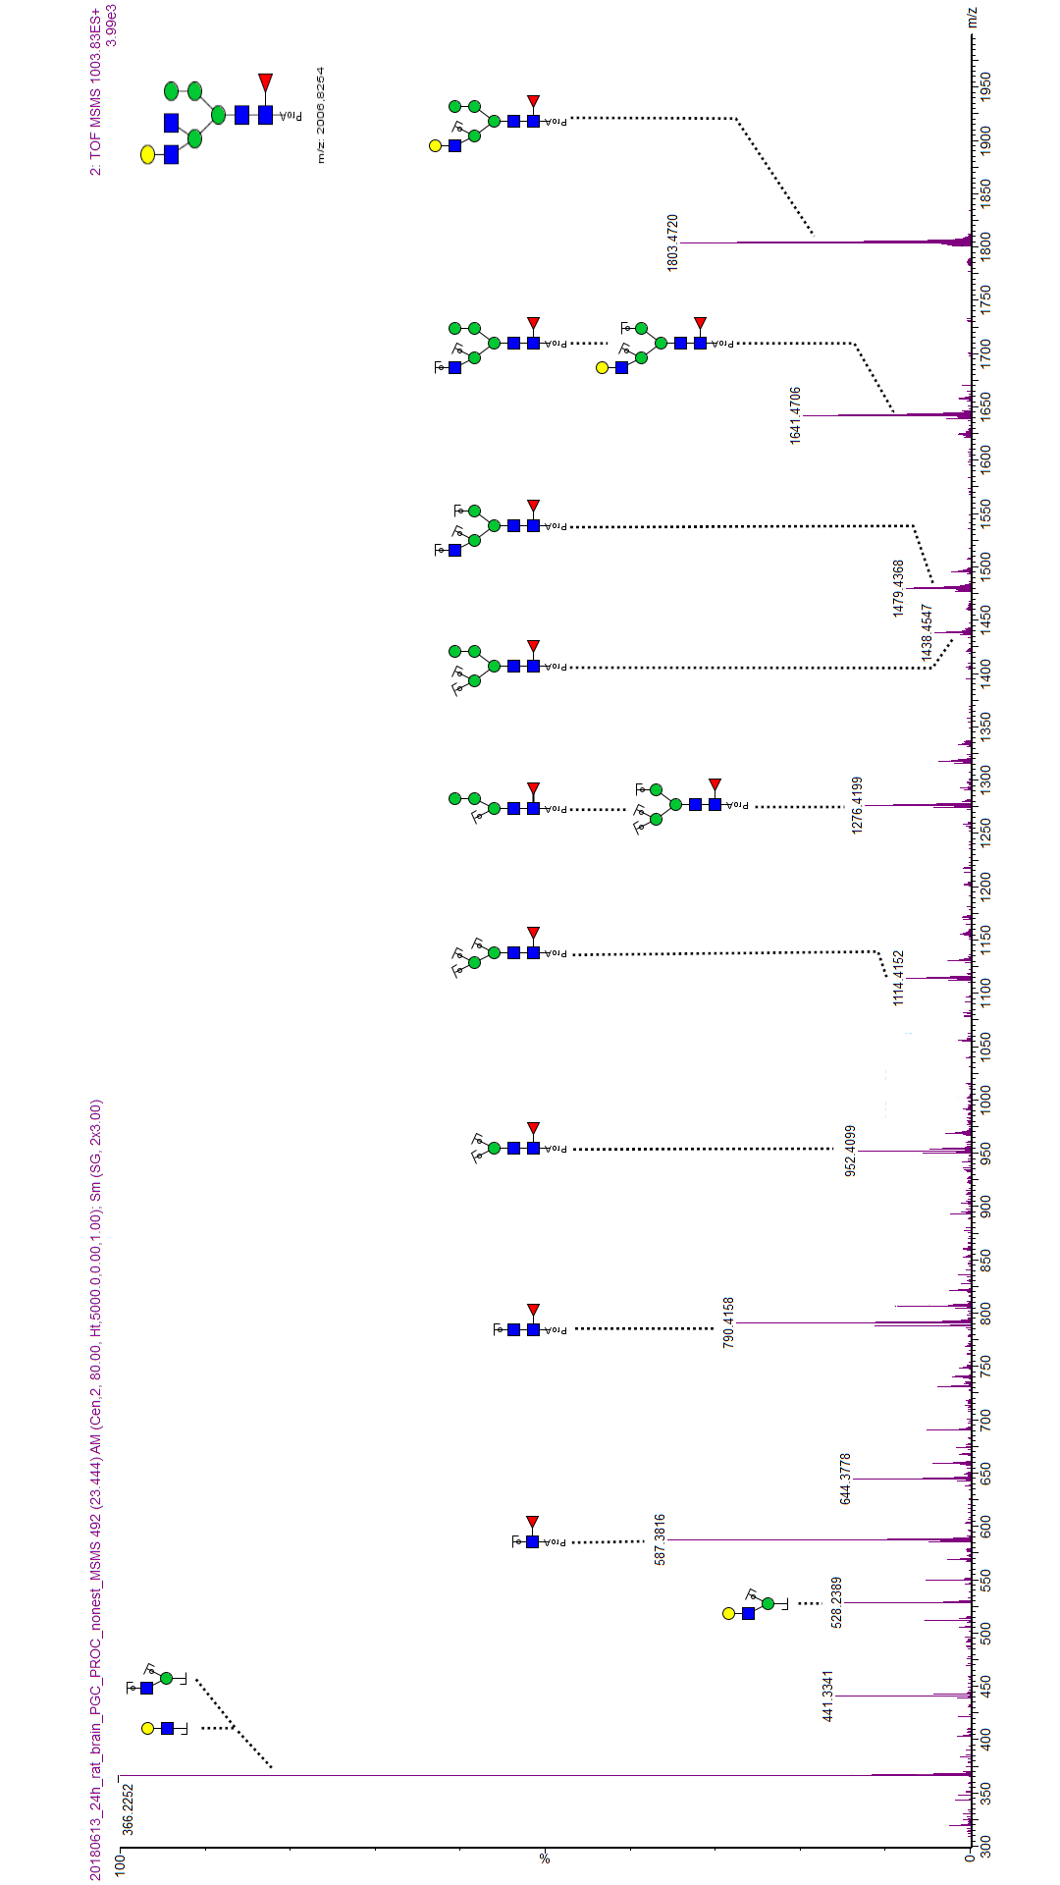

**Slika 8.1** Primjer anotiranog fragmentacijskog spektra

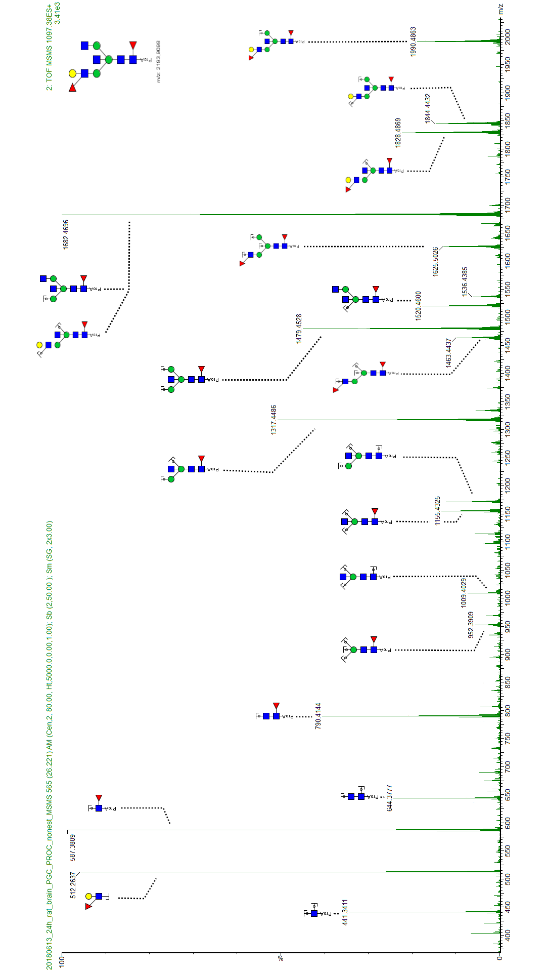

**Slika 8.2** Primjer anotiranog fragmentacijskog spektra

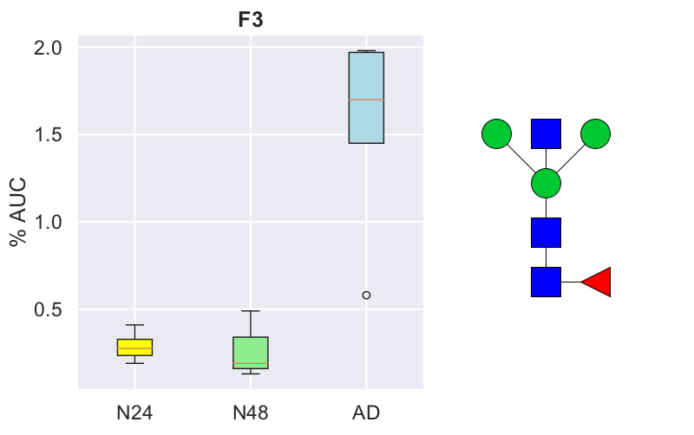

**Slika 8.3** Dodatak slici 4.12 – F3 (AD/N24/N48 označavaju skupinu uzoraka)

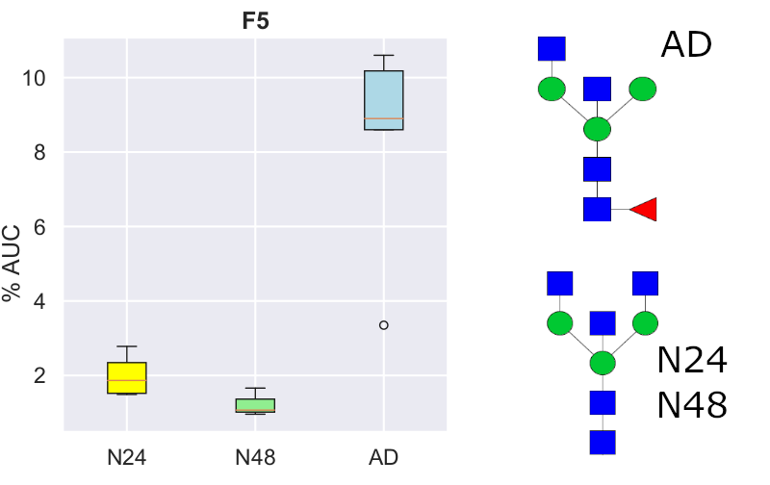

**Slika 8.5** Dodatak slici 4.12 – F5 (AD/N24/N48 označavaju skupinu uzoraka)

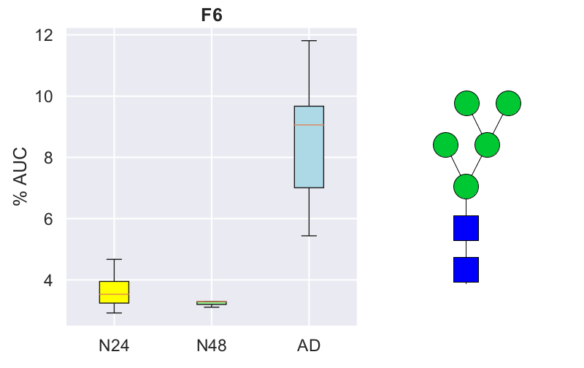

**Slika 8.4** Dodatak slici 4.12 – F6 (AD/N24/N48 označavaju skupinu uzoraka)

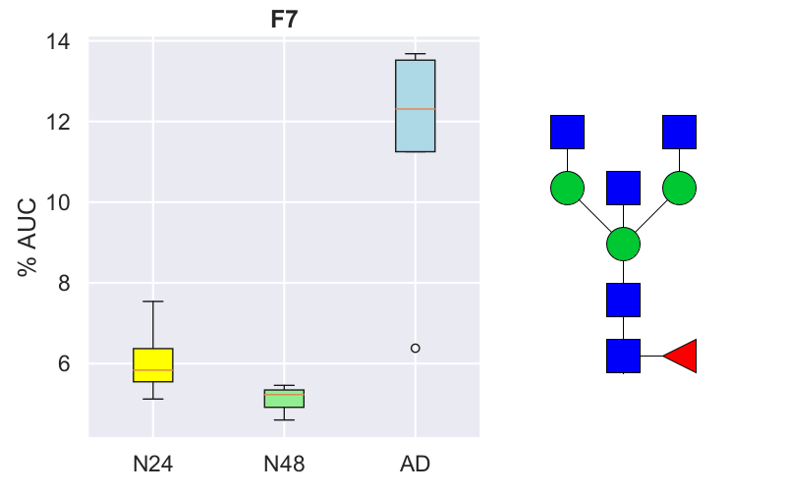

**Slika 8.6** Dodatak slici 4.12 – F7 (AD/N24/N48 označavaju skupinu uzoraka)

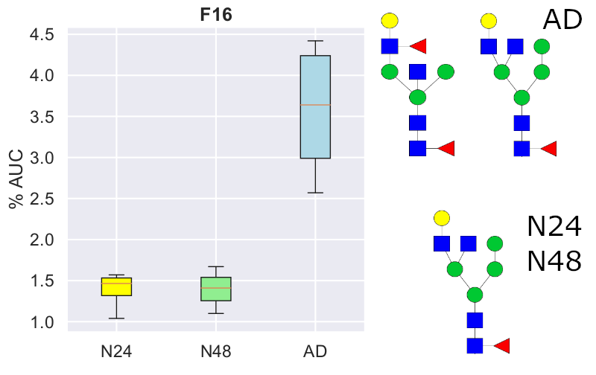

**Slika 8.7** Dodatak slici 4.12 – F16 (AD/N24/N48 označavaju skupinu uzoraka)

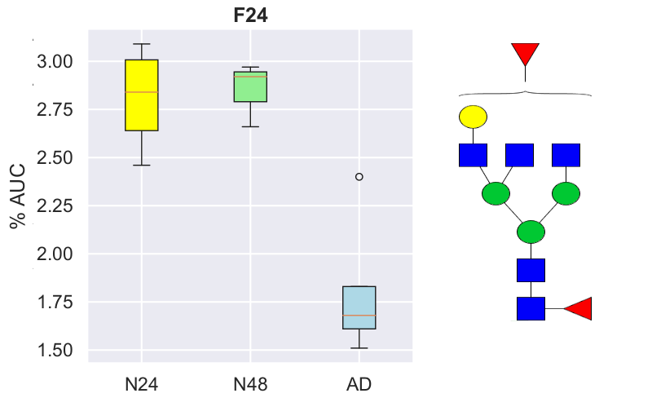

**Slika 8.9** Dodatak slici 4.12 – F24 (AD/N24/N48 označavaju skupinu uzoraka)

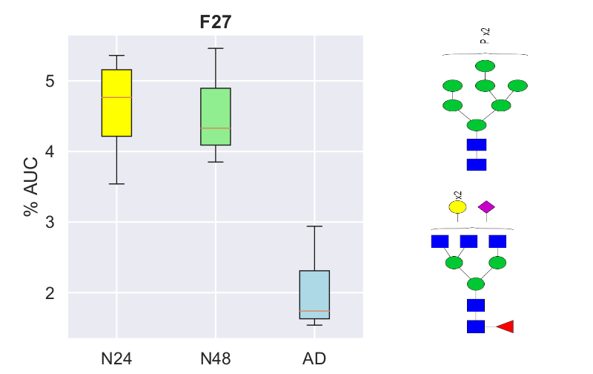

**Slika 8.8** Dodatak slici 4.12 – F27 (AD/N24/N48 označavaju skupinu uzoraka)

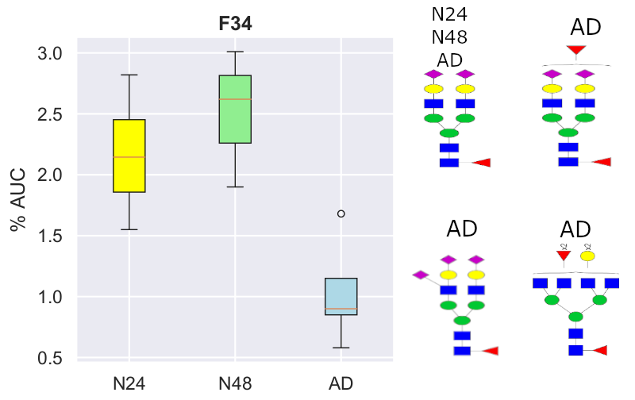

**Slika 8.10** Dodatak slici 4.12 – F34 (AD/N24/N48 označavaju skupinu uzoraka)

**Slika 8.11** Formula korištena pri izračunu i korekciji Hedgesove g vrijednosti. U crvenom Pravokutniku nalazi se korekcijski faktor. N – ukupni broj uzoraka. M1, M2 srednje vrijednosti skupina. SDpooled – ukupna standardna devijacija.